Общество с Ограниченной Ответственностью
Инновационно-внедренческий центр
«ЭНЕРГОАКТИВ»

ООО ИВЦ «Энергоактив», 680054, г. Хабаровск, ул. Трёхгорная, д. 8, корп. 3, оф. 7,
тел/факс (4212) 25-44-59, e-mail: ivc.energoactive@gmail.com

ПРОГРАММА КОМПЛЕКСНОГО РАЗВИТИЯ СИСТЕМ КОММУНАЛЬНОЙ ИНФРАСТРУКТУРЫ МУНИЦИПАЛЬНОГО ОБРАЗОВАНИЯ СЕЛЬСКОГО ПОСЕЛЕНИЯ ИНЧОУН ЧУКОТСКОГО РАЙОНА ЧУКОТСКОГО АВТОНОМНОГО ОКРУГА ДО 2026 ГОДА

РАЗРАБОТАНО  Начальник  расчетно-аналитического отдела  ООО «ИВЦ «Энергоактив»  ___________/М.А. Мовчанюк/ | СОГЛАСОВАНО  Генеральный директор  ООО «ИВЦ «Энергоактив»  ___________/С.В.Лопашук/
м.п.

Хабаровск 2016 г.
Книга I | ПРОГРАММНЫЙ ДОКУМЕНТ
 | 1 | Паспорт программы
 | 2 | Характеристика существующего состояния коммунальной инфраструктуры
 | 3 | Перспективы развития муниципального образования и прогноз спроса на коммунальные ресурсы
 | 4 | Целевые показатели развития коммунальной инфраструктуры
 | 5 | Программа инвестиционных проектов, обеспечивающих достижение целевых показателей
 | 6 | Источники инвестиций, тарифа и доступность программы для населения
 | 7 | Управление программой
Книга II | ОБОСНОВЫВАЮЩИЕ МАТЕРИАЛЫ К ПРОГРАММНОМУ ДОКУМЕНТУ
 | 1 |  | Перспективные показатели развития МО для разработки программы
 | 2 |  | Перспективные показатели спроса на коммунальные ресурсы
 | 3 |  | Характеристика состояния и проблемы коммунальной инфраструктуры
 | 4 |  | Характеристика состояния и проблем в реализации энерго-ресурсоснабжения и учета и сбора информации
 | 5 |  | Целевые показатели развития коммунальной инфраструктуры
 | 6 |  | Перспективная схема электроснабжения МО
 | 7 |  | Перспективная схема теплоснабжения МО
 | 8 |  | Перспективная схема водоснабжения МО
 | 9 |  | Перспективная схема водоотведения МО
 | 10 |  | Перспективная схема обращения с ТБО
 | 11 |  | Общая программа проектов
 | 12 |  | Финансовые потребности для реализации программы
 | 13 |  | Организация реализации проектов
 | 14 |  | Программа инвестиционных проектов, тариф и плата (тариф) за подключение и присоединение
 | 15 |  | Прогноз расхода населения на коммунальные ресурсы, расходов бюджетов на социальную поддержку и субсидии, проверка доступности тарифов на коммунальные услуги
 | 16 |  | Модель для расчета программы

ПРОГРАММНЫЙ ДОКУМЕНТ

Оглавление
ПРОГРАММНЫЙ ДОКУМЕНТ 4
1. ПАСПОРТ ПРОГРАММЫ 7
2. ХАРАКТЕРИСТИКА СУЩЕСТВУЮЩЕГО СОСТОЯНИЯ КОММУНАЛЬНОЙ ИНФРАСТРУКТУРЫ ПОСЕЛЕНИЯ 9
2.1. Электроснабжение 9
2.2. Теплоснабжение 9
2.3. Водоснабжение 9
2.4. Водоотведение 10
2.4. Утилизация ТБО 10
2.5. Газоснабжение 11
3. ПЕРСПЕКТИВЫ РАЗВИТИЯ МУНИЦИПАЛЬНОГО ОБРАЗОВАНИЯ И ПРОГНОЗ СПРОСА НА КОММУНАЛЬНЫЕ РЕСУРСЫ 13
3.1. Перспективные показатели развития муниципального образования 13
3.1.1. Динамика численности населения 13
3.1.2. Прогнозируемые изменения строительного фонда 14
3.1.3. Прогнозируемые изменения в промышленности 14
3.2. Прогноз спроса на коммунальные ресурсы 15
3.2.1. Тепловая энергия 15
3.2.2. Электроэнергия 15
3.2.3. Водоснабжение и водоотведение 15
3.2.4. ТБО 16
3.2.5. Газоснабжение 16
4. ЦЕЛЕВЫЕ ПОКАЗАТЕЛИ РАЗВИТИЯ КОММУНАЛЬНОЙИНФРАСТРУКТУРЫ 17
4.1. Критерии доступности для населения коммунальных услуг 17
4.2. Показатели спроса на коммунальные ресурсы и перспективной нагрузки 18
4.3. Величины новых нагрузок, присоединяемых в перспективе 19
4.4. Показатели качества поставляемого коммунального ресурса 20
4.5. Показатели степени охвата потребителей приборами учёта 21
4.6. Показатели надёжности 21
4.7. Показатели эффективности производства и транспортировки ресурсов 23
4.8. Показатели эффективности потребления каждого вида коммунального ресурса 24
5. ПРОГРАММА ИНВЕСТИЦИОННЫХ ПРОЕКТОВ ОБЕСПЕЧИВАЮЩИХДОСТИЖЕНИЕ ЦЕЛЕВЫХ ПОКАЗАТЕЛЕЙ 25
5.1. Программа инвестиционных проектов в электроснабжении 25
5.2 Программа инвестиционных проектов в теплоснабжении 26
5.3. Программа инвестиционных проектов в водоснабжении 26
5.4. Программа инвестиционных проектов в водоотведении 27
5.5. Программа инвестиционных проектов в газоснабжении 27
5.6. Программа инвестиционных проектов в захоронении (утилизации) ТБО 28
5.7. Программа установки приборов учёта в многоквартирных домах и бюджетных организациях 29
5.8. Программа реализации энергосберегающих мероприятий 29
5.9. Взаимосвязанность проектов 31
6. ИСТОЧНИКИ ИНВЕСТИЦИЙ, ТАРИФЫ И ДОСТУПНОСТЬ ПРОГРАММЫ ДЛЯ НАСЕЛЕНИЯ 32
6.1. Доступность программы для населения, тарифы 33
7. УПРАВЛЕНИЕ ПРОГРАММОЙ 34

1. ПАСПОРТПРОГРАММЫ
"Программа комплексного развития систем коммунальной инфраструктуры муниципального образования сельского поселения Инчоун Чукотского района Чукотского автономного округадо 2026 года "
Наименование Программы | "Программа комплексного развития систем коммунальной инфраструктуры муниципального образования сельского поселения Инчоун Чукотского района Чукотского автономного округадо 2026 года " (далее - Программа)
Основание для разработки Программы | Федеральный закон от 30.12.2004 года № 210-ФЗ «Об основах регулирования тарифов организаций коммунального комплекса» (в редакции Федерального закона от 18.07.2011 года № 242-ФЗ)  Приказ Министерства регионального развития Российской федерации «О разработке программ комплексного развития систем коммунальной инфраструктуры муниципальных образований» от 06.05.2011 г. № 204
Заказчик Программы | Администрация муниципального образования сельского поселения Инчоун
Разработчик Программы | Общество с ограниченной ответственностью «Инновационно-внедренческий центр «Энергоактив»
Исполнители мероприятий Программы | Все структурные подразделения администрации поселения, организации коммунального комплекса при условии их участия в реализации Программы
Цели Программы | Гарантированное покрытие перспективной потребности в энергоносителях и воде для обеспечения эффективного, качественного и надежного снабжения коммунальными ресурсами с минимальными издержками за весь цикл жизни систем коммунальной инфраструктуры.  Системное решение проблем обеспечения устойчивого функционирования и развития коммунального комплекса на территории муниципального образования сельского поселения.  Обеспечение экономичного, качественного и надежного предоставления коммунальных услуг потребителям, при минимальном негативном воздействии на окружающую среду.
Задачи Программы | Повышение качества и надежности предоставления коммунальных услуг населению, возможность обеспечения наращивания и модернизации коммунальной инфраструктуры в местах существующей застройки;  Возможность предоставления коммунальных услуг при условии перспективной застройки в поселении;  Повышение уровня обеспеченности объектами  коммунальной инфраструктуры муниципального образования;  Обеспечение энергоэффективности и энергосбережения при реализации инвестиционных проектов разработанных в данной Программе.
Сроки и этапы реализации Программы | 2016-2026 годы
Важнейшие целевые показатели программы | Функционирование систем и объектов коммунальной инфраструктуры в соответствии с потребностями жилищного и промышленного строительства.  Качественные услуги для потребителей.  Улучшение экологической ситуации на территории поселения.  Техническая и экономическая доступность коммунальных услуг.  Повышение уровня жизни населения за счет строительства новых объектов коммунальной инфраструктуры.
Объемы и источники финансирования Программы | Общий объем финансирования Программы комплексного развития систем коммунальной инфраструктуры составляет 87 812,0тысяч рублей.  Источником финансирования является федеральный, региональный и местный бюджет, а также внебюджетные средства.
Организация контроля за реализацией Программы | Администрация муниципального образования сельского поселения Инчоун

2. ХАРАКТЕРИСТИКА СУЩЕСТВУЮЩЕГО СОСТОЯНИЯ КОММУНАЛЬНОЙ ИНФРАСТРУКТУРЫ ПОСЕЛЕНИЯ

2.1. Электроснабжение
Система электроснабжения муниципального образования представляет собой сложный взаимоувязанный комплекс оборудования, устройств, сооружений, коммуникаций, обеспечивающий передачу электрической энергии от генерирующих мощностей, преобразование, распределение и доставку её к электроприёмникам потребителей муниципального образования.
Система электроснабжения с. Инчоун характеризуется средней надежностью, т.к. имеет локальную систему производства электроэнергии. Электроэнергия производится на дизельной электростанции и служит базовым видом энергии, обеспечивающим функционирование систем тепло- и водоснабжения. Первичный энергоноситель – дизельное топливо. Транспорт электроэнергии осуществляется в границах поселка, передача электроэнергии за его пределы не осуществляется.
В настоящее время потребности села в электроэнергии покрываются ДЭС, установленной мощностью 700 кВт.
Поставщиком электроэнергии является ООО «Электро-Инчоун». Общая протяженность электрических сетей составляет 5,31 км.
В населенном пункте нет трансформаторных подстанций. ВЛ предназначена для электроснабжения потребителей 2 и 3 категории.
Выполнение объемов работ по реконструкции ВЛ-0,4кВ позволит значительно повысить безопасность эксплуатации электроустановок, надежность электроснабжения потребителей, качество электроэнергии и снизить технологические потери в сетях 0,4 кВ.

2.2. Теплоснабжение
Теплоснабжение основной застройки с. Инчоун осуществляется от местных источников тепла на привозном угле. От небольшой модульной котельной (с 2009 г.) отапливается здание Центра образования и два 8-кв. жилых дома.
Котельная работает на беринговском угле, марки «Г», добываемом на территории Чукотского автономного округа, резервным топливом служит дизельное топливо. Котельная оборудована четырьмя котлами, вырабатывает тепло и горячую воду.

2.3.Водоснабжение
Центральной системы водоснабжения для питьевых нужд село не имеет.
Центрального водоснабжения в селе Инчоун нет. Надземные воды в настоящее время являются основным источником хозяйственно-питьевого водоснабжения населения села Инчоун. Питьевая вода привозная – забор осуществляется открытым способом из реки с расстояния 2 км без устройства места забора, завозится потребителям машинами-цистернами в емкости запаса Чукотским филиалом МУП «Айсберг», машин не хватает, часто место забора в холодное время промерзает до дна – село остается без воды, колют и возят лед.
Проектом генплана предусматривается обеспечение централизованного водоснабжения сельского поселения Инчоун, в том числе строительство водозаборных и очистных сооружений, водопроводных сетей.

2.4. Водоотведение
В настоящее время в сельском поселении Инчоун действует система нецентрализованной канализации для сбора и отвода сточных вод. Водоотведение от всех потребителей организовано в индивидуальные выгребные ямы (септики). Очистные сооружения в сельском поселении Инчоун отсутствуют.
Централизованная система водоотведения отсутствует.
После реализации мероприятий схемы водоснабжения и водоотведения планируется обеспечение централизованным водоотведением 100 % жилого фонда, общественных и административных зданий и сооружений.
На территории поселения ливневая канализация отсутствует. Отвод дождевых и талых вод не регулируется и осуществляется в пониженные места существующего рельефа.

2.4. Утилизация ТБО
Система сбора твердых бытовых отходов в муниципальном образовании нуждается в модернизации в соответствии современным требованиям - установке современных и отвечающих современным эстетическим требованиям контейнерных площадок.
Недостаток контейнерных площадок приводит к размещению персоналом организаций отходов непосредственно на земле, что в свою очередь делает невозможным применение специализированного мусоровозного транспорта.
Ликвидация подобных мест складирования отходов осуществляется вручную на самосвальном транспорте, что крайне неэффективно, низко производительно и затратно.
Системы раздельного вывоза твердых бытовых отходов не существует, т.к. количество их делает эту работу нерентабельной. Отходы вывозятся без учета их состава. Для подобного контроля нет ни установок, ни специалистов. Это обстоятельство не исключает также допуск на свалку ядовитых веществ. Захоронение твердых бытовых отходов осуществляется неподобающим образом: отходы периодически засыпаются тонким и неравномерным слоем земли, в результате чего с течением времени слой отходов вновь открывается и вступает в контакт с атмосферой. За последние годы на различных участках территории образовались так называемые мини-свалки, куда население, а иногда и некоторые хозяйствующие субъекты нелегальным образом размещают отходы. Главной причиной возникновения нелегальных скоплений отходов является недостаток транспорта, а так же ГСМ для вывоза отходов населением и персоналом организаций.
Население не платит за вывоз отходов, у него нет заботливого отношения к окружающей среде. А в некоторых случаях отсутствует культура. Все эти проблемы существуют в той ситуации, когда население освобождено от платы за размещение отходов, часть населения осуществляет их размещение в непредусмотренных местах, таким образом создавая несанкционированное их складирование.
Свалка МО сельского поселения Инчоун не может считаться и иметь статус полигона, так как он эксплуатируется с нарушением санитарных норм и правил.
Вследствие слабой трамбовки отходы подвергаются активной ферментации, так как содержание в них влаги и кислорода больше, чем в обычных условиях. Разложение отходов вызывает жидкие образования (фильтрат), которые приводят к загрязнению подпочвенных вод и образованию метана и связанного с этим явления - самовозгорания, во время которого в атмосферу выбрасываются хлорсодержащие диоксины, имеющие ядовитые свойства и воздействующие на иммунную систему человека.
Для решения указанных проблем необходимо строительство современных контейнерных площадок, комплекса по утилизации отходов потребления.
С целью дальнейшего предотвращения загрязнения окружающей среды твердыми бытовыми отходами необходимо проведение утилизации ТБО, отвечающей природоохранным требованиям.

2.5. Газоснабжение
Централизованное газоснабжение в муниципальном образовании сельского поселения Инчоун отсутствует.

3. ПЕРСПЕКТИВЫ РАЗВИТИЯ МУНИЦИПАЛЬНОГО ОБРАЗОВАНИЯ И ПРОГНОЗ СПРОСА НА КОММУНАЛЬНЫЕ РЕСУРСЫ

3.1. Перспективные показатели развития муниципального образования

3.1.1. Динамика численности населения
Динамика численности населения отображена в Табл. 3.1

Таблица 3.1Динамика численности населения
 | 2016 | 207 | 2018 | 2019 | 2020 | 2021 | 2022 | 2026
Общая численность населения | 434 | 452 | 470 | 488 | 506 | 525 | 544 | 563
в том числе:
м | 222 | 231 | 240 | 249 | 258 | 268 | 278 | 288
ж | 213 | 221 | 230 | 239 | 248 | 257 | 266 | 275
трудоспособного возраста | 259 | 270 | 281 | 292 | 303 | 314 | 325 | 336
младше трудоспособного возраста | 141 | 147 | 153 | 159 | 165 | 171 | 177 | 183
пенсионеры | 34 | 35 | 36 | 37 | 38 | 39 | 40 | 41
Родилось | 14 | 14 | 14 | 14 | 15 | 15 | 15 | 15
Умерло | 4 | 4 | 4 | 4 | 4 | 4 | 4 | 4
Число прибывших | 20 | 20 | 20 | 20 | 20 | 20 | 20 | 20
Число выбывших | 12 | 12 | 12 | 12 | 12 | 12 | 12 | 12
Естественный прирост (убыль) | 10 | 10 | 10 | 10 | 11 | 11 | 11 | 11
Миграционный прирост (убыль) | 8 | 8 | 8 | 8 | 8 | 8 | 8 | 8
Общий прирост (убыль) | 18 | 18 | 18 | 18 | 19 | 19 | 19 | 19

3.1.2. Прогнозируемые изменения строительного фонда
Развитие строительства жилых домов, следует взаимосвязывать с созданием соответствующей инфраструктуры (ипотечного кредитования, реализации и переработки производимой домашними хозяйствами сельскохозяйственной продукции, производство строительных материалов, строительства). Инфраструктура жилищного строительства может быть использована для создания производственных объектов различной направленности.

3.1.3. Прогнозируемые изменения в промышленности
Муниципальное образование сельское поселение Инчоун имеет выгодное географическое положение, достаточно развитую экономику и социальную сферу. Есть и проблемы, которые необходимо решать.
Для достижения стратегической цели определены следующие приоритеты в развитии села:
- оказание содействия развитию малого предпринимательства;
- создание условий для полного удовлетворения потребностей жителей села в товарах и услугах;
- развитие и укрепление частно-муниципального партнерства;
- обеспечение роста финансовых ресурсов СП и эффективности их использования;
- развитие и улучшение коммунальной инфраструктуры, благоустройство территории;
- развитие дорожной сети;
- сохранение и укрепление здоровья населения;
- способствование развитию информационного общества.

3.2. Прогноз спроса на коммунальные ресурсы
Прогноз показателей спроса на коммунальные ресурсы выполнен с учётом существующей государственной программы Чукотского автономного округа «Энергоэффективность и развитие энергетики Чукотского автономного округа на 2016-2020 годы» (посл.ред.от 04.02.2015 N 480) и подробно описан в разделе 2 "Обосновывающих материалов".

3.2.1. Тепловая энергия
Таблица 3.2. Прогноз спроса на тепловую энергию
п/п | Наименованиепоказателя  /ед.Изм. | 2015 |  | 2016-2018 |  | 2019-2021 |  | 2022-2026
 |  | нагрузка | годовоепотребление | нагрузка | годовоепотребление | нагрузка | годовоепотребление | нагрузка | годовоепотребление
1 | Тепловая энергия (отопление), Гкал/час, Гкал/год | 0,0 | 0,0 | 0,0 | 0,0 | 0,0 | 0,0 | 0,0 | 0,0

3.2.2. Электроэнергия
Таблица 3.3. Прогноз спроса на электрическую энергию
п/п | Наименованиепоказателя  /ед.Изм. | 2015 |  | 2016-2018 |  | 2019-2021 |  | 2022-2026
 |  | нагрузка | годовоепотребление | нагрузка | годовоепотребление | нагрузка | годовоепотребление | нагрузка | годовоепотребление
1 | Электрическая энергия, МВт, тыс.кВт*ч/год | 2,2 | 980,052 | 2,2 | 980,052 | 2,2 | 980,052 | 2,2 | 980,052

3.2.3. Водоснабжение и водоотведение
Таблица 3.5. Прогноз спроса на услуги водоснабжения и водоотведения
п/п | Наименованиепоказателя  /ед.Изм. | 2015 |  | 2016-2018 |  | 2019-2021 |  | 2022-2026
 |  | нагрузка | годовоепотребление | нагрузка | годовоепотребление | нагрузка | годовоепотребление | нагрузка | годовоепотребление
1 | Водоснабжение, м³/сут, м³/год | - | - | - | - | - | - | - | -
2 | Водоотведение, м³/сут, м³/год | - | - | - | - | - | - | - | -

3.2.4. ТБО
Прогноз образования твёрдых бытовых отходов основан на использовании динамики прошлых лет и существующих нормативов.

Табл. 3.6. Прогноз образования ТБО
Год | 2016 | 2020 | 2025 | 2030
Прогноз образования ТБО, тыс.м³/год | 225,68 | 235,04 | 282,88 | 292,76

3.2.5. Газоснабжение
Централизованное газоснабжение в муниципальном образовании сельское поселение Инчоун отсутствует.

4. ЦЕЛЕВЫЕ ПОКАЗАТЕЛИ РАЗВИТИЯ КОММУНАЛЬНОЙИНФРАСТРУКТУРЫ

4.1. Критерии доступности для населения коммунальных услуг
Анализ доступности коммунальных ресурсов отображён в таблице 4.1.
Табл. 4.1 - Анализ доступности коммунальных ресурсов для населения
Критерий |  | Доступность подключения | Стоимостная доступность
1 | 2 | 3 | 4
Электроснабжение
Доступность подключения к централизованным сетям | 0-недоступно/высокая стоимость  1-труднодоступно/средняя стоимость  2-доступно/низкая стоимость | 2 | 1
Доступность автономных источников электроснабжения | 0-недоступно/высокая стоимость  1-труднодоступно/средняя стоимость  2-доступно/низкая стоимость | 2 | 0
Теплоснабжение
Доступность подключения к централизованным сетям | 0-недоступно/высокая стоимость  1-труднодоступно/средняя стоимость  2-доступно/низкая стоимость | 1 | 0
Доступность автономных источников теплоснабжения | 0-недоступно/высокая стоимость  1-труднодоступно/средняя стоимость  2-доступно/низкая стоимость | 2 | 2
Водоснабжение и водоотведение
Доступность подключения к централизованным сетям | 0-недоступно/высокая стоимость  1-труднодоступно/средняя стоимость  2-доступно/низкая стоимость | 0 | 0
Доступность автономных источников | 0-недоступно/высокая стоимость  1-труднодоступно/средняя стоимость  2-доступно/низкая стоимость | 2 | 1
Газоснабжение
Доступность подключения к централизованным сетям | 0-недоступно/высокая стоимость  1-труднодоступно/средняя стоимость  2-доступно/низкая стоимость | 0 | 0
Доступность автономных источников | 0-недоступно/высокая стоимость  1-труднодоступно/средняя стоимость  2-доступно/низкая стоимость | 0 | 0

4.2. Показатели спроса на коммунальные ресурсы и перспективной нагрузки
В рассматриваемый период времени в результате осуществления проектов капитального строительства в соответствии с генеральным планом развития муниципального образования и с учётом балансов ресурсопотребления по системам жилищно-коммунального хозяйства прирост нагрузок по основным инженерным коммуникациям составит следующие величины (Табл.4.2).

Табл. 4.2. Суммарный спрос на основные инженерные коммуникации (2016-2026 годы).
№ п/п | Наименование показателя | Ед.изм. | Значение показателя
 |  |  | 2016 (факт) | 2017-2018 | 2019-2022 | 2023-2026
1 | Суммарная площадь объектов строительного фонда в сельском поселении, подключённая к центральному теплоснабжению | м² | 5793,78 | 5793,78 | 5793,78 | 5793,78
 |  | Кол-во, ед. | 0,00 | 0,00 | 0,00 | 0,00
1.1 | жил.фонд | м² | 4749,00 | 4749,00 | 4749,00 | 4749,00
 |  | Кол-во, ед. | 0,00 | 0,00 | 0,00 | 0,00
1.2 | муниципальные учреждения | м² | 1044,78 | 1044,78 | 1044,78 | 1044,78
 |  | Кол-во, ед. | 0,00 | 0,00 | 0,00 | 0,00
2 | Тепловая мощность, необходимая для обеспечения объектов строительного фонда | Гкал/год | 0,00 | 0,00 | 0,00 | 0,00
3 | Расчетная электрическая мощность, необходимая для обеспечения объектов строительного фонда | МВт | 2,21 | 2,21 | 2,21 | 2,21
4 | Количество холодной воды, необходимое для обеспечения объектов строительного фонда | м³/ч | - | - | - | -
5 | Количество бытовых стоков от объектов строительного фонда | м³/сутки | - | - | - | -
6 | Тепловая мощность, необходимая для обеспечения вводимых в эксплуатацию объектов строительства | Гкал/ч | - | - | - | -
7 | Электрическая мощность, необходимая для обеспечения вводимых в эксплуатацию объектов строительства | кВт | - | - | - | -
8 | Количество холодной воды, необходимое для обеспечения вводимых в эксплуатацию объектов строительства | м³/сутки | - | - | - | -
9 | Количество бытовых стоков от вводимых в эксплуатацию объектов строительства, куб. м. в сутки. | м³/сутки | - | - | - | -

4.3. Величины новых нагрузок, присоединяемых в перспективе
Суммарные величины новых нагрузок присоединяемых в перспективе, отображены в таблице 4.3.

Табл. 4.3 Прирост необходимой нагрузки на системы коммунальных ресурсов.
№п/п | Наименование показателя | 2015 | 2016-2017 | 2017-2021 | 2021-2026
 | /ед. Изм. | нагрузка | нагрузка | нагрузка | нагрузка
1 | Тепловая энергия (отопление), Гкал/час | - | - | - | -
2 | Электрическая энергия, кВт | - | - | - | -
3 | Водоснабжение, м³/сут | - | - | - | -
4 | Водоотведение, м³/сут | - | - | - | -

4.4. Показатели качества поставляемого коммунального ресурса
Качество услуг теплоснабжения должно определяться условиями договора и гарантировать бесперебойность их предоставления, а также соответствие стандартам и нормативам доставляемого ресурса.
Качество услуг по теплоснабжению определено постановлением Правительства Российской Федерации от 23 мая 2006 г. № 307 «О порядке предоставления коммунальных услуг гражданам», разработаны требования к качеству коммунальных услуг.
Показатели качества:
-обеспечение потребителя коммунальными услугами в необходимых для него объемах;
-обеспечение потребителя коммунальными услугами надлежащего качества, безопасными для его жизни, здоровья и не причиняющими вреда его имуществу;
-своевременное устранение аварий, а также выполнение заявок потребителей в сроки, установленные законодательством Российской Федерации и договором;
-предоставление информации о показаниях коллективных (общедомовых) приборов учета (при их наличии);
-при предоставлении коммунальных услуг ненадлежащего качества и (или) с перерывами, превышающими допустимую продолжительность, произведение уменьшение размера платы за коммунальные услуги;
-своевременное информирование потребителя о плановых перерывах предоставления коммунальных услуг не позднее чем за 10 рабочих дней до начала перерыва.

4.5. Показатели степени охвата потребителей приборами учёта
В таблице 4.4. отображена ситуация по оснащённости приборами учета в муниципальном образовании.
Табл. 4.4. Наличие приборов учёта в Муниципальном образовании
наименование потребителей | установлено приборов учёта
 | воды | теплоэнергии | электроэнергии
 | % обеспеченности приборами учёта | % обеспеченности приборами учёта | % обеспеченности приборами учёта
многоквартирные дома | - | - | 100
бюджетные организации | - | 100 | 100

4.6. Показатели надёжности
Надёжность работы объектов коммунальной инфраструктуры характеризуется негативной величиной - интенсивностью отказов (количеством аварий и повреждений на единицу протяжённости). В таблице 4.5. отображены показатели надёжности поставки коммунальных ресурсов.

Табл. 4.5.Показатели надежности поставки коммунальных ресурсов
Параметры, влияющие на качество ресурсоснабжения жилых домов и др. объектов недвижимости поселения | ед.изм. | Фактические значения |  |  |  | Плановые значения
 |  | 2012 | 2013 | 2014 | 2015 | 2016 | 2017 | 2021 | 2026
Количество перерывов в электроснабжении потребителей продолжительностью более 10 часов вследствие аварий в системе электроснабжения | раз | н/д | н/д | н/д | н/д | н/д | - | - | -
Количество перерывов в электроснабжении потребителей продолжительностью от 3 до 10 часов вследствие инцидентов в системе электроснабжения | раз | н/д | н/д | н/д | н/д | н/д | - | - | -
Количество перерывов в теплоснабжении потребителей продолжительностью боле 8 часов вследствие аварий в системе теплоснабжения | раз | н/д | н/д | н/д | н/д | н/д | - | - | -
Количество перерывов в теплоснабжении потребителей продолжительностью от 4 до 8 часов вследствие инцидентов в системе теплоснабжения | раз | н/д | н/д | н/д | н/д | н/д | - | - | -
Количество перерывов в водоснабжении потребителей продолжительностью более 6 часов вследствие аварий в системе водоснабжения | раз | н/д | н/д | н/д | н/д | н/д | - | - | -
Количество перерывов в водоснабжении потребителей продолжительностью до 6 часов вследствие инцидентов в системе водоснабжения | раз | н/д | н/д | н/д | н/д | н/д | - | - | -
Количество перерывов в водоотведении от объектов недвижимости продолжительностью более 6 часов вследствие аварий в системе водоотведения | раз | н/д | н/д | н/д | н/д | н/д | - | - | -
Количество перерывов в водоотведении от объектов недвижимости продолжительностью до 6 часов вследствие инцидентов в системе водоотведения | раз | н/д | н/д | н/д | н/д | н/д | - | - | -

4.7. Показатели эффективности производства и транспортировки ресурсов
Электроэнергия
Централизованное электроснабжение населения и организаций обеспечивает ООО «Электро-Инчоун».
Сети находится в аварийном состоянии, что создает предпосылки для возникновения частых аварийных отключений.
Тепловая энергия
В таблице 4.6. отображены показатели эффективности теплоснабжения.

Табл. 4.6 - Показатели эффективности теплоснабжения
Котельная
Показатель | % | Значение, Гкал/час, Гкал
Мощность, Гкал/час
Установленная мощность | 100 | 0,67
Располагаемая мощность | 95,08 | 0,63
Мощность Нетто | 95,08 | 0,63
Мощность затрачиваемая на СН | 0,00 | 0,000
Подключенная нагрузка | 0,00 | 0,00
Присоединенная нагрузка | 0,00 | 0,00
Выработка, Гкал
Выработка | 0,00 | 0,00
Собственные нужды | 0,00 | 0,00
Отпуск в сеть | 0,00 | 0,00
Потери | 0,00 | 0,00
Теплоснабжение собственных объектов | 0,00 | 0,00
Полезный отпуск | 0,00 | 0,00

4.8. Показатели эффективности потребления каждого вида коммунального ресурса
Табл. 4.11 - Показатели эффективности потребления коммунальных ресурсов
Наименование вида ресурсоснабжения | Потребители | Значение
Теплоснабжение (отопление и горячее водоснабжение), Гкал/м³/год | Индивидуальное жилье | 0,143
 | Бюджетные учреждения | 0,073
 | Прочие | 0,089
Электроснабжение, кВт*ч/чел./год | Индивидуальное жилье | ~183
 | Бюджетные учреждения | ~693
 | Прочие | -
Водоснабжение, куб.м/чел./год | Население | -
 | Бюджетные учреждения | -
 | Прочие | -
Водоотведение, куб.м/чел./год | Население | -

5. ПРОГРАММА ИНВЕСТИЦИОННЫХ ПРОЕКТОВ ОБЕСПЕЧИВАЮЩИХДОСТИЖЕНИЕ ЦЕЛЕВЫХ ПОКАЗАТЕЛЕЙ

5.1. Программа инвестиционных проектов в электроснабжении
Перспективная схема электроснабжения может быть определена исходя из потребностей муниципального образования в соответствующем ресурсе, в каждую рассматриваемую единицу времени, исходя из планов развития поселения. Следовательно, перспективные схемы могут быть представлены через комплекс инвестиционных проектов, коррелирующих с планами развития территории.
Таблица 5.1. - Инвестиции в электроснабжение
ПОЯСНИТЕЛЬНАЯ ЗАПИСКА
к инвестиционному проекту
Реконструкция электрических сетей в муниципальном образовании сельского поселения Инчоун
Наименование проекта | Реконструкция электрических сетей в муниципальном образовании сельского поселения Инчоун
Цели и задачи проекта | Реконструкция электрических сетей с целью повышение качества электроснабжения поселения
Сроки реализации проекта | 2016-2020
Дисконтированные инвестиции проекта по годам, тыс.руб. | (капитальный ремонт линии электропередачи с применением СИП)
Направление проекта | Инфраструктурный проект
Описание экономического эффекта | Проект направлен на повышение качества жизни населения в сельском поселении и не генерирует дополнительного денежного потока от операционной деятельности
Показатели экономической эффективности проекта
Чистая приведенная стоимость (NPV), тыс.руб. | не определён
Внутрення норма рентабельности (IRR), % | не определён
Простой срок окупаемости (PP), лет | не определён
Дисконтированный срок окупаемости (PBP), лет | не определён

5.2 Программа инвестиционных проектов в теплоснабжении
В таблице 5.2. отображены инвестиции в теплоснабжение.
Таблица 5.2. - Инвестиции в теплоснабжение

ПОЯСНИТЕЛЬНАЯ ЗАПИСКА
к инвестиционному проекту
Реконструкция тепловых сетей

Таблица 5.3. - Инвестиции в теплоснабжение

Наименование проекта | Реконструкция теплотрасс с использованием трубопроводов «Касафлекс»
Цели и задачи проекта | Реконструкция оставшихся тепловых сетей, не замененных на трубы из гофра-пластика
Сроки реализации проекта | 2018-2021 г.
Дисконтированные инвестиции проекта по годам, тыс.руб. | 2018 г. замена 100 м. сетей | 1354,380
 | 2019 г. замена 100 м. сетей | 1418,701
 | 2020 г. замена 200 м. сетей | 1474,351
 | 2021 г. замена 200 м. сетей | 1464,416
Направление проекта | Проект эффективности
Описание экономического эффекта | Экономический эффект достигается за счет сокращения потерь при транспортировке тепловой энергии. Расчет экономического эффекта базируется на сокращении топливной составляющей издержек в составе переменных затрат теплоснабжающей организации.
Показатели экономической эффективности проекта
Чистая приведенная стоимость (NPV), тыс.руб. | 19 207
Внутренняя норма рентабельности (IRR), % | 27,78%
Простой срок окупаемости (PP), лет | 10,21
Дисконтированный срок окупаемости (PBP), лет | 10,72

ПОЯСНИТЕЛЬНАЯ ЗАПИСКА
к инвестиционному проекту
Реконструкция, модернизация котельных
Наименование проекта | Реконструкция/замена котлооагрегатов
Цели и задачи проекта | Замена физически и морально устаревших котлов на новые в связи с истечением срока эксплуатации и необходимостью надежного и бесперебойного теплоснабжения потребителей тепловой энергии
Сроки реализации проекта | 2018-2020 гг.
Дисконтированные инвестиции проекта по годам, тыс.руб | 2018 г. | 3202,6
 | 2019 г. | 2023,0
 | 2020 г. | 4590,5
Направление проекта | Проект надежности
Описание экономического эффекта | Проект направлен на повышение надежности и не генерирует дополнительного денежного потока от операционной деятельности
Показатели экономической эффективности проекта
Чистая приведенная стоимость (NPV) | Не окупаем
Внутренняя норма рентабельности (IRR) | Не окупаем
Простой срок окупаемости (PP) | Не окупаем
Дисконтированный срок окупаемости (DPP) | Не окупаем

5.3. Программа инвестиционных проектов в водоснабжении
В таблице 5.3. отображены инвестиции в водоснабжении.
Таблица 5.3. - Инвестиции в водоснабжении
ПОЯСНИТЕЛЬНАЯ ЗАПИСКА
к инвестиционным проектам
Реконструкция и развитие системы водоснабжения муниципального образования сельского поселения Инчоун
Наименование проекта | Реконструкция и развитие системы водоснабжения
Сроки реализации проекта | 2016-2026
 | Строительство источника водоснабжения минимальной производительностью100 м³/сут в с.Инчоун |  | 6434,0
 | Строительство очистных сооружений минимальной производительностью  100 м³/сут с.Инчоун |  | 9086,0
 | Строительство водопроводной сети условным диаметром 50-100 мм, общей протяженностью 4000 м в с.Инчоун |  | 26291,0
Направление проекта | Комплекс инфраструктурных проектов
Описание экономического эффекта | Проект направлен на повышение качества жизни населения в сельском поселении и не генерирует дополнительного денежного потока от операционной деятельности
Показатели экономической эффективности проекта
Чистая приведенная стоимость (NPV), тыс.руб. |  | Не окупаем
Внутрення норма рентабельности (IRR), % |  | Не окупаем
Простой срок окупаемости (PP), лет |  | Не окупаем
Дисконтированный срок окупаемости (PBP), лет |  | Не окупаем

5.4. Программа инвестиционных проектов в водоотведении
В таблице 5.4. отображены инвестиции в водоотведение.
Таблица 5.4. - Инвестиции в водоотведение
ПОЯСНИТЕЛЬНАЯ ЗАПИСКА
к инвестиционным проектам
Реконструкция и развитие системы водоотведения муниципального образования сельского поселения Инчоун
Наименование проекта | Реконструкция и развитие системы водоотведения
Сроки реализации проекта | 2016-2026
 | Строительство канализационной очистной станций производительностью 150 м3/сут |  | 11619,0
 | Строительство сетей водоотведения 1000 м 2018-2026 г |  | 15054,0
Направление проекта | Комплекс инфраструктурных проектов
Описание экономического эффекта | Проект направлен на повышение качества жизни населения в сельском поселении и не генерирует дополнительного денежного потока от операционной деятельности
Показатели экономической эффективности проекта
Чистая приведенная стоимость (NPV), тыс.руб. |  | Не окупаем
Внутрення норма рентабельности (IRR), % |  | Не окупаем
Простой срок окупаемости (PP), лет |  | Не окупаем
Дисконтированный срок окупаемости (PBP), лет |  | Не окупаем

5.5. Программа инвестиционных проектов в газоснабжении
В связи с тем, что в муниципальном образовании сельского поселения Инчоун централизованное газоснабжение отсутствует, инвестиции в газоснабжении в данной программе не отображены.

5.7. Программа установки приборов учёта в многоквартирных домах и бюджетных организациях
В связи с тем, что в муниципальном образовании сельского поселения Инчоун информация о приборах учёта в многоквартирных домах отсутствует, инвестиции в данной Программе не отображены.

5.8. Программа реализации энергосберегающих мероприятий
В табл. 5.8. отображён план реализации мероприятий обоснованных с точки зрения энергоэффективности и энергосбережения.

Табл. 5.8. План мероприятий энергосбережения
Наименование мероприятия | Сроки реализации мероприятий и объёмы финансирования, тыс.руб.
 | 2016 | 2017 | 2018 | 2019 | 2020 | 2021 | 2022 | 2023 | 2024 | 2025 | 2026 | 2030
Реконструкция и ремонт систем теплоснабжения | - | - | 4557 | 3442 | 6065 | 1464 | - | - | - | - | - | -
Реконструкция и строительство систем водоснабжения | - | 15198 | 13307 | 13307 | - | - | - | - | - | - | - | -
Реконструкция и строительство систем водоотведения | - | 13336 | 13336 | - | - | - | - | - | - | - | - | -
Строительство полигона ТБО | 2000 | 1800
Итого | 2000 | 30334 | 31200 | 16749 | 6065 | 1464 | 0 | 0 | 0 | 0 | 0 | 0

5.9. Взаимосвязанность проектов
Анализ Предложенного комплекса мероприятий в разрезе видов систем коммунальной инфраструктуры, позволяет сделать вывод о том, что генерированные монопроекты не обладают высокой степенью взаимосвязанности между собой и направлены на решение локальных задач в том или ином секторе жилищно-коммунального хозяйства.

6. ИСТОЧНИКИ ИНВЕСТИЦИЙ, ТАРИФЫ И ДОСТУПНОСТЬ ПРОГРАММЫ ДЛЯ НАСЕЛЕНИЯ
В рассматриваемой программе комплексного развития анализируются инвестиционные проекты, по которым могут осуществлять финансирование хозяйствующие субъекты различной отраслевой и муниципальной принадлежности.
В общем случае источники инвестиций на реализацию мероприятий, предусмотренными данной программой можно изобразить следующим образом (Рис.6.1.).
Источники инвестиций
Бюджет
Амортизация
Собственные источники
Бюджет сельского поселения
Бюджет Муниципального района
Бюджет субъекта Федерации
Федеральный Бюджет
Прибыль
Предприятие, организация

Инвестиционная составляющая в тарифе
Заемные средства
Кредиты
Энергосервисный контракт

Рис. 6.1. Структура инвестиций

В связи со значительным объёмом инвестиционных вложений, планируемых к осуществлению в краткосрочной перспективе, необходимо оценить уровень дополнительной финансовой нагрузки на потребителей коммунальных ресурсов и, на основании, полученного результата сформулировать предложения о возможных источниках финансирования мероприятий программы.
В связи с неопределённостью бюджетного финансирования, тарифных возможностей организаций ЖКХ, отсутствием полной законодательной базы относительно заключения энергосервисных контрактов для предприятий с регулируемыми видами деятельности, данная работа выполнена без определения источника финансирования.

6.1. Доступность программы для населения, тарифы
В рамках данной программы разработана модель оценки доступности коммунальных ресурсов для потребителей с учётом инвестиционных программ (Табл.6.1).

Табл. 6.1. – Модель оценки доступности коммунальных ресурсов для потребителей
№ п/п | Наименование  показателей | Единица измерения | Критерии доступности платы граждан за коммунальные услуги на 2012г | Критерии доступности платы граждан за коммунальные услуги на 2013 год | Критерии доступности платы граждан за коммунальные услуги на 2014 год | Критерии доступности платы граждан за коммунальные услуги на 2015 год | Критерии доступности платы граждан за коммунальные услуги на 2016 год
1 | Доля расходов на коммунальные услуги в совокупном доходе семьи | в % к общему количеству семей, | до 15,0 | до 15,0 | до 15,0 | до 15,0 | до 15,0
2 | Доля населения с доходами ниже прожиточного минимума | в % к общей численности населения | до 16,2 | до 16,2 | до 16,2 | до 16,2 | до 16,2
3 | Уровень собираемости платежей граждан за коммунальные услуги | % | выше 88,0 | выше 88,0 | выше 89,0 | выше 90,0 | выше 93,0
4 | Доля получателей субсидии на оплату коммунальных услуг в общей числ. | % | до 20,1 | до 20,1 | до 20,1 | до 20,0 | До 19,7

Табл. 6.1. (продолжение) – Модель оценки доступности коммунальных ресурсов для потребителей
Расчет дополнительной тарифной нагрузки на потребителей с учетом реализации мероприятий программы комплексного развития
Наименование | 2016 | 2017 | 2018 | 2019
Население, чел. | 434 | 452 | 470 | 488
Население трудоспособный возраст, чел. | 259 | 270 | 281 | 292
Среднемесячный доход, руб. | 50082 | 55344,9 | 58001,4 | 60988,1
Дополнительные платежи за коммунальные услуги, руб/год на чел. | 0 | 60 618 | 45 699 | 27 329
Дополнительные платежи за коммунальные услуги, руб/мес. на чел. | 0,00 | 5051,51 | 3808,27 | 2277,43
Дополнительные платежи за коммунальные услуги, % от дохода | 0,00 | 9,13 | 6,57 | 3,73
Дополнительные платежи за коммунальные услуги, % от дохода | 4,96

В связи с тем, что уровень доходов населения незначительно отличается от прожиточного минимума, любая дополнительная нагрузка на личные бюджеты граждан является существенно обременительной и не позволяет рассматривать дополнительную нагрузку на тариф, как источник возврата инвестиций.
Таким образом, в качестве источников инвестиций на реализацию программы комплексного развития необходимо рассматривать амортизационные отчисления, заемные средства и бюджеты различных уровней.

5.6. Программа инвестиционных проектов в захоронении (утилизации) ТБО
ПОЯСНИТЕЛЬНАЯ ЗАПИСКА
Наименование мероприятий | Срок реализации |  | Ожидаемый результат
Модернизация контейнерного парка
Модернизация (приобретение, замена) контейнерного парка на территории муниципального образования сельского поселения Инчоун |  | 2016-2026г.г. | Улучшение экологического, санитарно-гигиенического состояния территории поселений.
Изготовление и установка контейнерных площадок
Разработка схемы очистки территории
Разработка проекта схемы санитарной очистки  территории поселений |  | 2016г. | Улучшение экологического, санитарно-гигиенического состояния территории поселений.
Выявление, оценка состояние территории поселений загрязненных несанкциониронными свалками
Проведение ликвидаций несанкционированных свалок на террито  ии поселений |  | 2016-2026г.г. | Оздоровление экологического, состояния территории поселений. Восстановление природных экосистем.
Рекультивация земель нежилых частей поселений |  | 2016 – 2026г.г. | Необходимое сочетание элементов благоустройства для создания на территори  МО безопасной, удобной и привлекательной среды.
Разборка (снос) нежилых зданий и прочих строений на территории населенных пунктов с последующим вывозом на утилизацию |  | 2016-2026г.г. | Снижение техногенной нагрузки на окружающую среду.
Наименование мероприятий |  | Срок реализации | Ожидаемый результат
Организация сбора и вывоза твердых бытовых и промышленных отходов
Организация сбора и вывоза твердых бытовых и промышленных отходов |  | 2016-2026г.г. | Санитарная очистка поселений.
Уборка территории (санитарной зоны) прилегающей к площадкам для сбора мусора. |  | 2016-2026г.г. | Удаление источников загрязнения
Приобретение оборудования, спецтехники
Обеспечение спецтехникой  (мусоровоз, бульдозер) |  | 2016-2026г.г. | Обеспечение предприятия современным оборудованием для в  полнения мероприятий по санитарной очистки поселений
Формирование экологической культуры населения в сфере обращения с бытовыми и промышленными отходами
Разработка и реализация комплекса мероприятий по повышению экологической культуры населения при обращении с бытовыми и промышленными отходами |  | 2016-2026г.г. | Повышение уровня экологической культуры населения

7. УПРАВЛЕНИЕ ПРОГРАММОЙ
План-график работ по реализации программы комплексного развития коммунальной инфраструктуры:
Министерство Территориального развития
Региональная служба по тарифам
Администрация муниципального района
Администрация муниципального образования
Ресурсоснабжающие организации

Организации ЖКХ предоставляющие услуги для муниципального образования готовят отчеты в администрацию поселения. Администрация поселения консолидирует отчеты полученные от организаций ЖКХ по реализации Программы комплексного развития систем коммунальной инфраструктуры (ПКР) с собственным отчетом Администрации и предоставляет его в Администрацию Муниципального района, которая в свою очередь, консолидирует отчеты по реализации ПКР по всем поселениям района и предоставляет их в министерство Территориального развития. Организации ЖКХ, в составе информации для расчета тарифов в сфере ресурсоснабжения, представляет отчеты о реализации данной программы в Региональную службу по тарифам.
Министерство территориального развития после консолидации информации по реализации ПКР, так же, предоставляет ее в Региональную службу по тарифам.

ОБОСНОВЫВАЮЩИЕ МАТЕРИАЛЫ ПРОГРАММНОГО ДОКУМЕНТА

Оглавление
ОБОСНОВЫВАЮЩИЕ МАТЕРИАЛЫ ПРОГРАММНОГО ДОКУМЕНТА 36
ВВЕДЕНИЕ 39
1. ПЕРСПЕКТИВНЫЕ ПОКАЗАТЕЛИ РАЗВИТИЯ МУНИЦИПАЛЬНОГО ОБРАЗОВАНИЯ ДЛЯ РАЗРАБОТКИ ПРОГРАММЫ 42
1.1. Характеристика муниципального образования 42
1.1.1. Общая характеристика 42
1.1.2. Расположение и административно-территориальное деление 44
1.1.3. Климатические условия 46
1.1.4. Социально-экономическое состояние муниципального образования 47
1.2. Прогноз численности и состава населения 49
1.3. Прогноз развития промышленности 51
1.4. Прогноз развития застройки муниципального образования 53
1.5. Прогноз изменения доходов населения 56
2. ПЕРСПЕКТИВНЫЕ ПОКАЗАТЕЛИ СПРОСА НА КОММУНАЛЬНЫЕ РЕСУРСЫ. 57
3. ХАРАКТЕРИСТИКА СОСТОЯНИЯ И ПРОБЛЕМ КОММУНАЛЬНОЙ ИНФРАСТРУКТУРЫ 61
3.1. Характеристика состояния и проблем электроснабжения в муниципальном образовании 61
3.1.1. Общая характеристика электроснабжения 61
3.1.2. Организационная структура электроснабжения 63
3.1.3. Анализ существующего технического состояния системы электроснабжения 69
3.1.4. Анализ финансового состояния организаций системы электроснабжения 70
3.2. Характеристика состояния и проблем теплоснабжения в муниципальном образовании 71
3.2.1. Общая характеристика теплоснабжения 71
3.2.2. Организационная структура теплоснабжения 73
3.2.3. Анализ существующего технического состояния системы теплоснабжения 74
3.2.4. Анализ финансового состояния организаций системы теплоснабжения. 78
3.3. Характеристика состояния и проблем водоснабжения в муниципальном образовании 79
3.3.1. Общая характеристика водоснабжения 79
3.3.2. Анализ существующего технического состояния системы водоснабжения 80
3.3.3. Анализ финансового состояния организаций системы водоснабжения 80
3.4. Характеристика состояния и проблем водоотведения в муниципальном образовании 82
3.4.1. Общая характеристика водоотведения 82
3.4.2. Организационная структура водоотведения 83
3.4.3. Анализ существующего технического состояния системы водоотведения 84
3.4.4. Анализ финансового состояния организаций системы водоотведения 85
3.5. Характеристика состояния и проблем в сфере обращения с ТБО в муниципальном образовании 86
3.5.1. Общая характеристика в сфере обращения с ТБО 86
3.5.2. Организационная структура сферы обращения с ТБО 91
3.5.3. Анализ существующего технического состояния сферы обращения с ТБО 91
3.5.4. Анализ финансового состояния организаций сферы обращения с ТБО 92
4. ХАРАКТЕРИСТИКА СОСТОЯНИЯ И ПРОБЛЕМ В РЕАЛИЗАЦИИ ЭНЕРГОРЕСУРСООБЕСПЕЧЕНИЯ И УЧЁТА И СБОРА ИНФОРМАЦИИ 93
5. ЦЕЛЕВЫЕ ПОКАЗАТЕЛИ РАЗВИТИЯ КОММУНАЛЬНОЙ ИНФРАСТРУКТУРЫ 97
6. ПЕРСПЕКТИВНАЯ СХЕМА ЭЛЕКТРОСНАБЖЕНИЯ МУНИЦИПАЛЬНОГО ОБРАЗОВАНИЯ 106
7. ПЕРСПЕКТИВНАЯ СХЕМА ТЕПЛОСНАБЖЕНИЯ МУНИЦИПАЛЬНОГО ОБРАЗОВАНИЯ 108
8. ПЕРСПЕКТИВНАЯ СХЕМА ВОДОСНАБЖЕНИЯ МУНИЦИПАЛЬНОГО ОБРАЗОВАНИЯ 128
9. ПЕРСПЕКТИВНАЯ СХЕМА ВОДООТВЕДЕНИЯ МУНИЦИПАЛЬНОГО ОБРАЗОВАНИЯ 129
10. ПЕРСПЕКТИВНАЯ СХЕМА ГАЗОСНАБЖЕНИЯ МУНИЦИПАЛЬНОГО ОБРАЗОВАНИЯ 130
11. ПЕРСПЕКТИВНАЯ СХЕМА ОБРАЩЕНИЯ С ТБО В МУНИЦИПАЛЬНОМ ОБРАЗОВАНИИ 131
12. ОБЩАЯ ПРОГРАММА ПРОЕКТОВ 133
13. ФИНАНСОВЫЕ ПОТРЕБНОСТИ ДЛЯ РЕАЛИЗАЦИИ ПРОГРАММЫ 133
14. ОРГАНИЗАЦИЯ РЕАЛИЗАЦИИ ПРОЕКТОВ 136
15. ПРОГРАММЫ ИНВЕСТИЦИОННЫХ ПРОЕКТОВ, ТАРИФ И ПЛАТА (ТАРИФ) ЗА ПОДКЛЮЧЕНИЕ (ПРИСОЕДИНЕНИЕ). 138
16. ПРОГНОЗ РАСХОДОВ НАСЕЛЕНИЯ НА КОММУНАЛЬНЫЕ РАСХОДЫ, ПРОВЕРКА ДОСТУПНОСТИ ТАРИФОВ НА КОММУНАЛЬНЫЕ УСЛУГИ 140
17. МОДЕЛЬ ДЛЯ РАСЧЕТА ПРОГРАММЫ 144

ВВЕДЕНИЕ
Программа комплексного развития систем коммунальной инфраструктуры муниципального образования на период 2014–2025 годов (далее – Программа) разработана на основании Федерального закона от 06.10.2003 N131-ФЗ "Об общих принципах организации местного самоуправления в Российской Федерации", Федерального закона от 30.12.2004 N 210-ФЗ "Об основах регулирования тарифов организаций коммунального комплекса", Федерального закона от 27.07.2010 № 190-ФЗ «О теплоснабжении»;Федерального закона от 07.11.2011 № 416-ФЗ «О водоснабжении и водоотведении»; Федерального закона от 26.03.2003 № 35-ФЗ «Об электроэнергетике»; Устава муниципального образования, в соответствии с Генеральным планом муниципального образования и приказом Министерства регионального развития Российской Федерации от 06.05.2011 № 204 «О разработке программ комплексного развития систем коммунальной инфраструктуры муниципальных образований».
Цель разработки настоящей Программы заключается в обеспечении устойчивого и комплексного развития систем коммунальной инфраструктуры муниципального образования (включая новое строительство объектов инфраструктуры, реконструкцию и модернизацию, системную оптимизацию существующих объектов) на прогнозный период, с учётом выполнения и улучшения существующих стандартов надёжности и качества работы коммунального комплекса, а также повышения эффективности работы в соответствии с планируемыми потребностями развития муниципального образования. Развитие муниципального поселения определяется с учётом строительства новых микрорайонов, индивидуальной и точечной застройки; реконструкции существующего жилищного фонда; ликвидации ветхого, аварийного жилья; строительства и реконструкции объектов промышленности и социально-культурного назначения.
Программа определяет основные направления развития коммунальной инфраструктуры, в том числе: объектов электро- и, теплоснабжения, водоснабжения и водоотведения, объектов утилизации (захоронения) твёрдых бытовых отходов.
Программа является базовым документом для разработки инвестиционных и производственных программ организаций коммунального комплекса муниципального образования.
Основу Программы составляет система программных мероприятий, увязанных по задачам, ресурсам и срокам осуществления, направленных на обеспечение устойчивого функционирования и развития коммунальной инфраструктуры муниципального образования.
Основными задачами Программы являются:
- инженерно-техническая оптимизация систем коммунальной инфраструктуры муниципального образования.
- взаимосвязанное планирование развития систем коммунальной инфраструктуры муниципального образования.
- разработка мероприятий по комплексной реконструкции и модернизации систем коммунальной инфраструктуры муниципального образования;
- повышение надёжности коммунальных систем и качества коммунальных услуг муниципального образования;
- совершенствование механизмов развития энергосбережения и повышение энергоэффективности коммунальной инфраструктуры муниципального образования;
- повышение инвестиционной привлекательности коммунальной инфраструктуры муниципального образования;
- улучшение экологических условий проживания в муниципальном образовании;
- обеспечение сбалансированности интересов субъектов коммунальной инфраструктуры и потребителей муниципального образования.
Формирование и реализация Программы базируется на следующих принципах:
- целевом – мероприятия и решения Программы должны обеспечивать достижение поставленных целей;
- системности – рассмотрение всех субъектов коммунальной инфраструктуры муниципального образования как единой системы с учётом взаимного влияния всех элементов Программы друг на друга;
- комплексности – формирование Программы в увязке с различными целевыми Программами (областными, муниципальными, предприятий и организаций), реализуемыми на территории муниципального образования.

Срок реализации Программы: 2015–2026 годы. Перспективные показатели развития муниципального образования являются основой для разработки Программы и формируются на основании:
- схем территориального планирования муниципального образования;
- правил землепользования и застройки территории муниципального образования;
- прогноза социально-экономического развития муниципального образования, формируемого на ежегодной̆ основе, а также на средне- и долгосрочный период.
Программа разрабатывается на основании и с учётом следующих материалов:
- документов территориального планирования муниципального образования;
- инвестиционных программ организаций коммунального комплекса, расположенных на территории муниципального образования и (или) осуществляющих деятельность на территории муниципального образования;
- программ энергосбережения и повышения энергетической эффективности муниципального образования;
- программ энергосбережения и повышения энергетической эффективности организаций коммунального комплекса, расположенных на территории муниципального образования и (или) осуществляющих деятельность на территории муниципального образования (при их наличии).

1. ПЕРСПЕКТИВНЫЕ ПОКАЗАТЕЛИ РАЗВИТИЯ МУНИЦИПАЛЬНОГО ОБРАЗОВАНИЯ ДЛЯ РАЗРАБОТКИ ПРОГРАММЫ

1.1. Характеристика муниципального образования

1.1.1. Общая характеристика
Село Инчоун – в административном отношении входит в Чукотский муниципальный район, в составе Чукотского автономного округа (окружной центр - г. Анадырь). Село расположено в северо-восточной части Чукотского полуострова, западнее мыса Равуквун на берегу Ледовитого океана. Площадь территории 1,17 км2. Расстояние до ближайшего населѐнного пункта Уэлен составляет 35 км, до райцентра — села Лаврентия — 150 км (85 км по прямой), до города окружного значения – 800 км. Транспортная связь осуществляется летом морским путѐм (с июля) и по воздуху вертолетом, выполняющим авиарейсы 2 раза в месяц, в зимний период – по автозимнику.
Рядом с селом есть скала с отделившимся от нее камнем, издали похожим на отсеченный ножом нос. Возможно, это и послужило поводом для названия села. В переводе с чукотского инчувин означает «отрезанный кончик носа».
Деревянные дома в Инчоуне начали строить в середине 50-х 20-го века, а уже в 1957 году первые девять семей коренных жителей перебрались из душных яранг в просторные светлые жилища.
Общая площадь земель поселения –1,17га.
Табл.1.1.1. Общие сведения о муниципальном образовании
Показатели |  | Единицы измерения | Значения
Общая площадь территории муниципального образования |  | кв.км | 1,17
Численность населения |  | человек | 434
Темп изменения численности населения (2012/2016) |  | % | 0,46
Территория жилой застройки |  | кв.км. | 4749,0
Протяжённость сетей (2016 г.) | Тепловых в двухтрубном исчислении | км | 0,61
 | Протяжённость водопроводных | км | 0
 | Протяжённость канализационных сетей | км | 0
 | Протяжённость электрических сетей,6; 0,4 кВ | км | 2,28
Отпуск коммунальных ресурсов (2016 г.): | тепловой энергии | Гкал | 0
 | электрической энергии | кВт/ч | 350,0
 | воды | тыс.куб.м | 0*
 | сточных вод | тыс.куб.м | 0**
* - Учитывается централизованная подача воды в котельную, водоснабжение населения осуществляется путём подвоза.
** - Централизованная система водоотведения отсутствует.

1.1.2. Расположение и административно-территориальное деление
Муниципальное образование сельское поселение Инчоун входит в состав Чукотского района Чукотского автономного округа.
Площадь муниципального образования составляет 117 Га, население – 434 человек.
Географическое положение муниципального образования - 66 градусов 17 минут 51 секунд северной широты, 170 градусов 16 минут 44 секунд западной долготы.
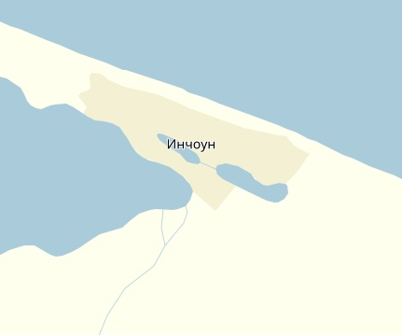

Рис.1.1.1 Месторасположение муниципального образования.

В таблице № 1.1.2. представлена структура территории муниципального образования
Табл.1.1.2. Единицы административно-территориального деления, входящие в состав муниципального образования
Единицы территориального деления | Численность населения на 01.01.2016 г. (человек) | Площадь территории, Га | Классификация (развитие/сохранение существующего состояния/регресс)
МО сельское поселение Инчоун (с. Инчоун ) | 434 | 117 | сохранение

Табл.1.1.3. Основные характеристики единиц, входящих в состав муниципального образования
Наименование показателя | Ед.изм. | Значение
Муниципальное образование сельского поселения Инчоун
Плотность населения | чел/км² | 370
Расположенные на территории социально-экономические и промышленные объекты:  администрация муниципального образования сельского поселения Инчоун  объекты образования  объекты культуры и спорта  объекты здравоохранения  объекты коммуникации и связи  объекты розничной торговли | шт.  шт.  шт.  шт.  шт.  шт.  шт. | 4  1  2  1  1  1  3

Перспективы развития муниципального образования связаны с повышением уровня экономического развития, социального обеспечения, инженерной и транспортной инфраструктуры.

1.1.3. Климатические условия
Основные климатические характеристики взяты по ближайшей метеостанции Уэлен, расположенной в 26 км на юго-востоке от с. Инчоун.
Средние даты перехода среднесуточных температур через 5оС: весной – 7 июля, осенью – 22 августа; 45 дней среднесуточная температура выше 5оС, 320 дней ниже 5оС.
Средние даты появления заморозка: последнего весной – 26 июня, первого осенью 1 сентября. Продолжительность безморозного периода составляет, в среднем, 66 дней.
Самый холодный месяц - февраль, минус 21,6оС, самый тѐплый – июль, плюс 5,5оС.
Расчѐтная температура воздуха для проектирования наружных ограждений:
Самой холодной пятидневки - минус 34оС,
для проектирования вентиляции – минус 27оС,
средняя за отопительный период – минус 7,8оС,
средняя продолжительность устойчивых морозов 192 дня
Отопительный период в с. п. Инчоун - 365 дней. Среднее количество осадков за тѐплый период (VI-IX месяцы) составляет 236 мм, максимум – август и сентябрь.
Расчетная снеговая нагрузка - 3,2кПа, средняя скорость ветра за три наиболее холодных месяца 5,8 м/сек. Среднегодовая скорость ветра равна 6,4 м/сек (от 5,0 до 8,4 м/сек). Направление ветра меняется по сезонам: зимой преобладают ветры с севера, северо-запада, а летом южные, юго-западные. Годовая роза ветров характеризуется преобладанием северных и южных ветров. Направление ветра широтной ориентации имеет подчинѐнное значение.
Максимальные скорости ветра возможны один раз:
- в год - 38 м/сек,
- 5 лет – 45 м/сек.
- 10 лет – 47 м/сек,
- 15 лет – 49 м/сек,
- 20 лет – 50 м/сек.
В холодный период наблюдаются метели, гололѐд. Снежный покров появляется в среднем 3 октября, схода – 9 июня, устойчивый снежный покров образуется во второй декаде октября, держится 241 день и полностью исчезает к середине июня. Максимальный вес снегового покрова составляет 150 кг/м2.

1.1.4. Социально-экономическое состояние муниципального образования
По состоянию на январь 2016 года численность населения составила 434 человека.
В селе основное производство – мясомолочное, основная часть животноводческой деятельности рассредоточена по личным подсобным хозяйствам.
Население занято преимущественно сельским и крестьянским хозяйством для собственных нужд и коммерческого сбыта продукции. Небольшая часть работников занята в сфере обслуживания, а также начального и среднего образования.
Основные показатели социально-экономического состояния региона представлены в таблице 1.1.4.

Табл.1.1.4. Прогноз основных показателей социально-экономического состояния муниципального образования.
п/п | показатель | е.и. | 2016 | 2017 | 2018 | 2019 | 2020 | 2021 | 2022 | 2026
1 | Среднесписочная численность работников в экономике – всего (на последнюю дату) | чел. | 260 | 263 | 266 | 269 | 272 | 275 | 278 | 281
2 | Количество налогоплательщиков: | ед. | 264 | 267 | 270 | 273 | 281 | 284 | 287 | 290
2.1 | физические лица | ед. | 260 | 263 | 266 | 269 | 272 | 275 | 278 | 281
2.2 | юридические лица | ед. | 4 | 4 | 4 | 4 | 9 | 9 | 9 | 9
3 | Среднемесячная заработная плата за отчетный период | тыс.руб | 75123 | 81884 | 87534 | 94362 | 102099 | 109246 | 116129 | 172451
4 | Приведённый объём производства продукции, работ, услуг за 2015 г. | тыс.руб | 13190 | 14378 | 15370 | 16568 | 17927 | 19182 | 20390 | 21777
5 | Доходная часть бюджета муниципального образования, всего | тыс.руб | 25234 | 26751 | 28596 | 30827 | 33355,2 | 35690,0 | 37938,5 | 40518,3
5.1 | Поступление налоговых платежей в бюджет муниципального образования, всего | тыс.руб | 769,10 | 811,40 | 867,39 | 935,04 | 1011,72 | 1082,54 | 1150,74 | 1228,99
5.1.1 | налоги на доходы физических лиц | тыс.руб | 685,9 | 723 | 774 | 834 | 902 | 965 | 1026 | 1096
5.1.2 | Налог на имущество | тыс.руб | 50 | 52,75 | 56,4 | 60,8 | 65,8 | 70,4 | 74,8 | 79,9
5.1.3 | Земельный налог | тыс.руб | 33,2 | 35,026 | 37,4 | 40,4 | 43,7 | 46,7 | 49,7 | 53,1
5.2 | Неналоговые доходы бюджета, всего | тыс.руб | 58,28 | 92,66 | 99,1 | 106,8 | 115,5 | 123,6 | 131,4 | 140,4
5.2.1 | Доходы от продажи материальных и нематериальных активов | тыс.руб | 1,5 | 2 | 2,5 | 2,7 | 3,0 | 3,2 | 3,4 | 3,6
5.2.2 | Арендная плата за земельные участки | тыс.руб | 45,4 | 72 | 77,2 | 83,2 | 90,0 | 96,3 | 102,4 | 109,3
5.2.3 | доходы от сдачи в аренду имущества | тыс.руб | 11,378 | 18 | 19,3 | 20,8 | 22,6 | 24,1 | 25,7 | 27,4
5.3 | Безвозмездные поступления | тыс.руб | 24407 | 25847 | 27630 | 29786 | 32228 | 34484 | 36656 | 39149
6 | Расходная часть бюджета муниципального образования | тыс.руб | 10679 | 26751 | 28597 | 30827 | 33355 | 35690 | 37939 | 40518
7 | Дефицит (-), профицит (+) бюджета поселения | тыс.руб | 14555 | 0 | 0 | 0 | 0 | 0 | 0 | 0

Прогноз социально-экономического развития сформирован на основании ключевых показателей генерального плана, фактических показателей социально-экономического развития за 2016 год, фактического бюджета 2016 года и прогнозного на 2016.
По данным отчёта о социально-экономическом положении муниципального образования на 01.01.2016 в муниципальном образовании действуют хозяйствующие субъекты, большинство из которых функционирует в сфере сельского хозяйства и розничной торговли.
Уровень регистрируемой безработицы (к численности занятых в экономике) в муниципальном образовании в 2016-2026 годах спрогнозирован на основании фактических данных о численности трудоспособного населения, занятых, и фактическом уровне безработицы по Чукотскому району и составил порядка 12 %. Численность официально зарегистрированных безработных за рассматриваемый период практически постоянна и находится на уровне порядка –12 %населения.
Табл. 1.1.9. Уровень безработицы в муниципальном образовании.
Наименование показателя | 2014 | 2016 | 2016 | 2017 | 2018 | 2019 | 2020 | 2021 | 2026
Численность трудоспособного населения | 260 | 263 | 265 | 268 | 271 | 273 | 276 | 279 | 293
Численность занятых | 229 | 231 | 233 | 236 | 238 | 240 | 243 | 245 | 258
Уровень безработицы | 12 | 12 | 12 | 12 | 12 | 12 | 12 | 12 | 12

В муниципальном образовании сельского поселения Инчоун имеются официально принятые, а также проекты программ и схем развития муниципального образования:
- Генеральный план муниципального образования сельского поселения Инчоун Чукотского района Чукотского автономного округа;
- Ежегодный отчет главы муниципального образования муниципального Чукотского района Чукотского автономного округа.

1.2. Прогноз численности и состава населения
Динамика наиболее важных показателей численности и состава населения в целом по муниципальному образованию представлена в таблице.
Табл. 1.2.1. Динамика численности населения в муниципальном образовании.
Наименование | 2016 | 2017 | 2018 | 2019 | 2020 | 2021 | 2022 | 2026
Общая численность населения | 434 | 452 | 470 | 488 | 506 | 525 | 544 | 563
в том числе:
м | 222 | 231 | 240 | 249 | 258 | 268 | 278 | 288
ж | 213 | 221 | 230 | 239 | 248 | 257 | 266 | 275
трудоспособного возраста | 259 | 270 | 281 | 292 | 303 | 314 | 325 | 336
младше трудоспособного возраста | 141 | 147 | 153 | 159 | 165 | 171 | 177 | 183
пенсионеры | 34 | 35 | 36 | 37 | 38 | 39 | 40 | 41
Кол-во семей | 116 | 121 | 126 | 131 | 136 | 141 | 146 | 151
Средний размер семьи | 3 | 3 | 3 | 3 | 3 | 3 | 3 | 3
Родилось | 14 | 14 | 14 | 14 | 15 | 15 | 15 | 15
Умерло | 4 | 4 | 4 | 4 | 4 | 4 | 4 | 4
Число прибывших | 20 | 20 | 20 | 20 | 20 | 20 | 20 | 20
Число выбывших | 12 | 12 | 12 | 12 | 12 | 12 | 12 | 12
Естественный прирост (убыль) | 10 | 10 | 10 | 10 | 11 | 11 | 11 | 11
Миграционный прирост (убыль) | 8 | 8 | 8 | 8 | 8 | 8 | 8 | 8
Общий прирост (убыль) | 18 | 18 | 18 | 18 | 19 | 19 | 19 | 19

Численность населения муниципального образования согласно «Численность населения Российской Федерации по муниципальным образованиям на 1 января 2016 года.» - 434 человека. Прогнозируется незначительный прирост численности постоянного населения.

Рис. 1.2.1. Динамика численности населения, человек.

Численность населения моложе трудоспособного возраста с течением времени остаётся постоянной, при этом динамика численности населения старше трудоспособного возраста также незначительна.
В муниципальном образовании на начало 2016 г. на 1000 лиц трудоспособного возраста приходилось 676 чел. нетрудоспособного возраста. Основную часть демографической нагрузки на трудоспособное население составляют лица моложе трудоспособного возраста: на 1000 лиц трудоспособного возраста приходится 131 чел. старше трудоспособного возраста и 544 чел. моложе трудоспособного возраста.

1.3. Прогноз развития промышленности
Данный подраздел формируется на основе Генерального плана и/или программы социально-экономического развития.
Цели, поставленные в программных документах на средне- и долгосрочную перспективу.
В соответствии с Программой социально-экономического развития поставлена цель Содействие социально-экономическому развитию муниципального образования сельского поселения Инчоун и создание условий для превращения его в устойчивую саморазвивающуюся систему для обеспечения высокого качества жизни населения поселения.
Приоритетными направлениями развития являются:
- обеспечение информационной поддержки субъектов малого и среднего предпринимательства на территории муниципального образования сельского поселения Инчоун ;
- увеличение количества субъектов малого и среднего предпринимательства в сельском поселении;
- обеспечение занятости населения и развитие самозанятости населения муниципального образования сельского поселения Инчоун ;
- увеличение объема производимых субъектами малого и среднего предпринимательства муниципального образования сельского поселения Инчоун товаров (работ, услуг);
- увеличение доли налогов в налоговых доходах бюджетов всех уровней, уплаченных субъектами малого и среднего предпринимательства муниципального образования сельского поселения Инчоун ;
- поддержка выставочно-ярмарочной деятельности, продвижение продукции субъектов малого и среднего предпринимательства на региональные и межрегиональные рынки;
- оказание финансовой поддержки субъектам малого и среднего предпринимательства в целях продвижения инновационных технологий на территории муниципального образования сельского поселения Инчоун .
- развитие сельского хозяйства
- развитие коммунальной инфраструктуры сельского поселения для повышения качества жизни населения;
- обновление производственного аппарата, замена устаревшего на современное и энергоэффективное оборудование;
-переподготовка, переквалификация персонала;
-осуществление структурных сдвигов в экономике, формирование производственной структуры, отвечающей критериям развитой постиндустриальной страны - увеличение производства с высокой добавленной стоимостью.
Задачи Программы направлены на создание благоприятной среды, способствующей активизации предпринимательской деятельности в муниципальном образовании, создание новых рабочих мест и повышение благосостояния вовлеченных в предпринимательство слоев населения.
Динамика и прогноз инвестиций в основные фонды по видам экономической деятельности представлена в таблице.

Табл. 1.3.1. Динамика инвестиций по видам экономической деятельности в муниципальном образовании.
N  п/п | Наименование видов деятельности, т.ч.: | ед. изм | 2011 | 2012 | 2013 | 2014 | 2015 | 2016 | 2017 -2019 | 2020 -2026
 | Всего по МО ,т.ч.: | млн. руб | н/д | н/д | н/д | н/д | 0 | 0 | 17198 | 70614
1 | Сельское хозяйство, охота и лесное хозяйство | млн. руб | н/д | н/д | н/д | н/д | - | - | - | -
2 | Рыболовство, рыбоводство | млн. руб | н/д | н/д | н/д | н/д | - | - | - | -
3 | Добыча полезных ископаемых | млн. руб | н/д | н/д | н/д | н/д | - | - | - | -
4 | Обрабатывающие производства | млн. руб | н/д | н/д | н/д | н/д | - | - | - | -
5 | Производство и распределение электроэнергии, тепловой энергии, газа и воды | млн. руб | н/д | н/д | н/д | н/д | 0 | 0 | 17198 | 70614
6 | Строительство | млн. руб | н/д | н/д | н/д | н/д | - | - | - | -
7 | Оптовая и розничная торговля | млн. руб | н/д | н/д | н/д | н/д | - | - | - | -
8 | Гостиницы и рестораны | млн. руб | н/д | н/д | н/д | н/д | - | - | - | -
9 | Транспорт и связь | млн. руб | н/д | н/д | н/д | н/д | - | - | - | -
10 | Финансовая деятельность | млн. руб | н/д | н/д | н/д | н/д | - | - | - | -
11 | Операции с недвижимым имуществом, аренда и предоставление услуг | млн. руб | н/д | н/д | н/д | н/д | - | - | - | -
12 | Государственное управление и обеспечение военной безопасности; обязательное социальное обеспечение | млн. руб | н/д | н/д | н/д | н/д | - | - | - | -
13 | Образование | млн. руб | н/д | н/д | н/д | н/д | - | - | - | -
14 | Здравоохранение и предоставление социальных услуг | млн. руб | н/д | н/д | н/д | н/д | - | - | - | -
15 | Предоставление прочих коммунальных, социальных и персональных услуг | млн. руб | н/д | н/д | н/д | н/д | - | - | - | -
16 | Прочие организации | млн. руб | н/д | н/д | н/д | н/д | - | - | - | -
Наибольший удельный вес по объёму инвестиционных вложений занимает структура ЖКХ сельского поселения. Доля прочих отраслей экономики не превышает 5% в общей структуре инвестиций.

1.4. Прогноз развития застройки муниципального образования
В настоящее время значительная часть муниципального образования сельского поселения Инчоун застроена многоквартирными, и индивидуальными жилыми домами с придомовыми участками для ведения личного подсобного хозяйства. Жилой фонд на 1 января 2016 г. составляет 4,749 тыс.м². При численности населения 434 человека (2016г.), обеспеченность населения жильем составляет 10,94 м²/чел.
Табл. 1.4.1. Общая характеристика жилого фонда муниципального образования.
п/п | Вид собственности | Ед. изм. | Значение
1 | Суммарная площадь жилищного фонда | тыс.м2 | 94,74
2 | Средняя обеспеченность граждан жилой площадью | м2/чел | 10,94

Обеспеченность жилищного фонда коммунальными услугами характеризуется следующими показателями:
- оборудовано центральным отоплением 20 % жилищного фонда;
- оборудовано горячим водоснабжением 0% жилищного фонда;
- оборудовано холодным водоснабжением 0% жилищного фонда;
- оборудовано канализацией 0% жилищного фонда;
- оборудовано газом 0 % жилищного фонда.

Табл. 1.4.2. Характеристика строительного фонда муниципального образования по уровню обеспеченности инженерными коммуникациями.
п/п | Вид инженерных коммуникаций | Кол-во потребителей, %
1 | Водопровод:  централизованный | 0
2 | Водоотведение  централизованное | 0
3 | Отопление  централизованное | 20
4 | Горячее водоснабжение  централизованное | 0
5 | Газ (сетевой и сжиженный)  в том числе сетевой  сжиженный | 0
Табл. 1.4.3. Основные технико-экономические показатели развития сельского поселения в соответствии с генпланом.
Экономическое развитие
Область развития | Направление развития | Сроки реализации
Сельское хозяйство | Возможно создание малых предприятий по переработке продукции сельского хозяйства, также особую актуальность имеет организация системы эффективного сбыта сельскохозяйственной продукции и дальнейшее наращивание мощностей ее малой переработки. | 2016-2026
Жилищное строительство | Развитие строительства жилых домов, следует взаимосвязывать с созданием соответствующей инфраструктуры (ипотечного кредитования, реализации и переработки производимой домашними хозяйствами сельскохозяйственной продукции, производство строительных материалов, строительства). Инфраструктура жилищного строительства может быть использована для создания производственных объектов различной направленности. | 2016-2026
Развитие промышленности | Актуальность реализации данного стратегического направления определяется тем, что сложившаяся структура экономики с явным доминированием сельскохозяйственной отрасли не соответствует задачам стратегического комплексного социально-экономического развития поселения. Сырьевая направленность экономики не способствует сбалансированному развитию, формированию стабильной налоговой базы ввиду отсутствия отраслей с высокой добавленной стоимостью, созданию положительного имиджа поселения и росту его конкурентоспособности. | 2016-2026

1.5. Прогноз изменения доходов населения
Основным источником доходов населения являются заработная плата, доходы от собственных подсобных хозяйств и доходы от предпринимательской деятельности.
Прогноз изменения доходов основан на прогнозе долгосрочного социально-экономического развития Российской Федерации на период до 2030 года.
Табл. 1.5.1. Показатели доходов населения муниципального образования
Показатель | Ед. изм. | 2015 | 2016 | 2017 | 2018 | 2019 | 2020 | 2021 | 2026
Средний размер заработной платы | руб. | 75123 | 81884 | 87534 | 94362 | 102099 | 109246 | 116129 | 172451
Средний размер пенсии | руб. | 17500 | 19075 | 20391 | 21982 | 23784 | 25449 | 27052 | 28892
Приведённый объём производства продукции, работ, услуг за 2015 г. на душу населения | руб. | 17,92 | 19,07 | 19,91 | 20,97 | 22,19 | 23,19 | 24,10 | 25,18
Прожиточный минимум трудоспособного населения | руб. | 17500 | 19075 | 20391 | 21982 | 23784 | 25449 | 27052 | 28892

В структуре доходов населения в прогнозном периоде возрастёт доля заработной платы, доходов от предпринимательской деятельности и собственности, увеличится доля социальных трансфертов, что связано с активной федеральной социальной политикой: совершенствованием государственной социальной поддержки малообеспеченных категорий населения и граждан, имеющих детей.

2. ПЕРСПЕКТИВНЫЕ ПОКАЗАТЕЛИ СПРОСА НА КОММУНАЛЬНЫЕ РЕСУРСЫ.
Данные по расчётным удельным расходам коммунальных ресурсов и удельные показатели нагрузки приведены по группам потребителей на основе существующих нагрузок.
Табл. 2.1. Удельные расходы коммунальных ресурсов
№, п/п | Наименование потребителя | Значение
Тепловая энергия (отопление)
1 | Население, Гкал/год/м2 | 0,0
 | Бюджетные учреждения, Гкал/год/м2 | 0,0
 | Прочие, Гкал/год/м2 | 0,0
Тепловая энергия (ГВС)
2 | Население, Гкал/год/м2 | 0,0
 | Бюджетные учреждения, Гкал/год/м2 | 0,0
 | Прочие, Гкал/год/м2 | 0,0
Тепловая энергия (вентиляция)
3 | Население, Гкал/год/м2 | 0,0
 | Бюджетные учреждения, Гкал/год/м2 | 0,0
 | Прочие, Гкал/год/м2 | 0,0
Электрическая энергия
4 | Население, тыс. кВт*ч/год/чел. | 0,78
 | Бюджетные учреждения, тыс. кВт*ч/год/м² | 0,130
 | Прочие, тыс.кВт*ч/год/м² | 0,08
Водоснабжение
5 | Население, м3/год/чел. | -
 | Бюджетные учреждения, тыс. м3/год/м². | -
 | Прочие, тыс. м3/год/м². | -
Водоотведение **
6 | Население, м3/год/чел. | -
 | Бюджетные учреждения, м3/год/чел. | -
 | Прочие, м3/год/чел. | -
* - Учитывается централизованная подача воды в котельную, водоснабжение населения осуществляется путём подвоза.
** - Централизованная система водоотведения отсутствует.

Суммарные нагрузки по имеющимся отчётным данным приведены ниже.
Табл. 2.2. Суммарный спрос на основные коммунальные ресурсы
№, п/п | Наименование потребителя | Значение
Тепловая энергия (отопление) |  | Гкал/час | Гкал/год
1 | Население | 0,000 | 0,000
 | Бюджетные учреждения | 0,000 | 0,000
 | Прочие | 0,000 | 0,000
Тепловая энергия (ГВС) |  | Гкал/час | Гкал/час
2 | Население | 0,000 | 0,00
 | Бюджетные учреждения | 0,000 | 0,00
 | Прочие | 0,000 | 0,00
Тепловая энергия (вентиляция) |  | Гкал/час | Гкал/час
3 | Население | 0 | 0
 | Бюджетные учреждения | 0 | 0
 | Прочие | 0 | 0
Электрическая энергия |  | МВт
4 | Население | 1,11
 | Бюджетные учреждения | 0,44
 | Прочие | 0,66
Водоснабжение |  | м3/час | м3/час
5 | Население | - | -
 | Бюджетные учреждения
 | Прочие
Водоотведение ** |  | м3/час | м3/час
6 | Население | - | -
 | Бюджетные учреждения
 | Прочие
* - Учитывается централизованная подача воды в котельную, водоснабжение населения осуществляется путём подвоза.
** - Централизованная система водоотведения отсутствует.
Прогноз показателей спроса на коммунальные ресурсы выполнен с учётом существующей государственной программы Чукотского автономного округа «Энергоэффективность и развитие энергетики Чукотского автономного округа на 2016-2020 годы» (посл.ред.от 04.02.2015 N 480) .

Табл. 2.3. Прогноз показателей спроса на коммунальные ресурсы
№, п/п | Наименование потребителя | 2015 | 2017 | 2021 | 2026
Тепловая энергия (отопление)
1 | Население, Гкал/год | 0,0 | 0,0 | 0,0 | 0,0
 | Бюджетные учреждения, Гкал/год | 0,0 | 0,0 | 0,0 | 0,0
 | Прочие, Гкал/год | 0,0 | 0,0 | 0,0 | 0,0
Тепловая энергия (ГВС)
2 | Население, Гкал/год | 0,0 | 0,0 | 0,0 | 0,0
 | Бюджетные учреждения, Гкал/год | 0,0 | 0,0 | 0,0 | 0,0
 | Прочие, Гкал/год | 0,0 | 0,0 | 0,0 | 0,0
Тепловая энергия (вентиляция)
3 | Население, Гкал/год | 0,0 | 0,0 | 0,0 | 0,0
 | Бюджетные учреждения, Гкал/год | 0,0 | 0,0 | 0,0 | 0,0
 | Прочие, Гкал/год | 0,0 | 0,0 | 0,0 | 0,0
Электрическая энергия
4 | Население, тыс. кВт*ч/год | 338,5 | 336,8 | 328,4 | 320,2
 | Бюджетные учреждения, тыс. кВт*ч/год | 135,4 | 134,7 | 131,4 | 128,1
 | Прочие, тыс.кВт*ч/год | 67,7 | 67,4 | 65,7 | 64,0
Водоснабжение *
5 | Население, м3/год | 0,00 | 0,00 | 0,00 | 0,00
 | Бюджетные учреждения, тыс. м3/год
 | Прочие, тыс. м3/год
Водоотведение **
6 | Население, м3/год | 0,00 | 0,00 | 0,00 | 0,00
 | Бюджетные учреждения, м3/год
 | Прочие, м3/год
* - Учитывается централизованная подача воды в котельную, водоснабжение населения осуществляется путём подвоза.
** - Централизованная система водоотведения отсутствует.

В рассматриваемый период времени прирост нагрузок по основным инженерным коммуникациям составит следующие величины.
Табл. 2.4. Прирост необходимой нагрузки на системы коммунальных ресурсов.
№, п/п | Наименование потребителя | 2015 | 2017 | 2021 | 2026
Тепловая энергия (отопление)
1 | Население, Гкал/год | 0 | 0,00 | 0,00 | 0,00
 | Бюджетные учреждения, Гкал/год | 0 | 0,00 | 0,00 | 0,00
 | Прочие, Гкал/год | 0 | 0,00 | 0,00 | 0,00
Тепловая энергия (ГВС)
2 | Население, Гкал/год | 0 | 0,00 | 0,00 | 0,00
 | Бюджетные учреждения, Гкал/год | 0 | 0,00 | 0,00 | 0,00
 | Прочие, Гкал/год | 0 | 0,00 | 0,00 | 0,00
Тепловая энергия (вентиляция)
3 | Население, Гкал/год | 0 | 0,00 | 0,00 | 0,00
 | Бюджетные учреждения, Гкал/год | 0 | 0,00 | 0,00 | 0,00
 | Прочие, Гкал/год | 0 | 0,00 | 0,00 | 0,00
Электрическая энергия
4 | Население, тыс. кВт*ч/год | 338,52 | 338,52 | 338,52 | 338,52
 | Бюджетные учреждения, тыс. кВт*ч/год | 135,408 | 135,408 | 135,408 | 135,408
 | Прочие, тыс.кВт*ч/год | 67,70 | 67,70 | 67,70 | 67,70
Водоснабжение *
5 | Население, м3/год | 0 | 0 | 0 | 0
 | Бюджетные учреждения, тыс. м3/год
 | Прочие, тыс. м3/год
Водоотведение **
6 | Население, м3/год | 0 | 0 | 0 | 0
 | Бюджетные учреждения, м3/год
 | Прочие, м3/год
* - Учитывается централизованная подача воды в котельную, водоснабжение населения осуществляется путём подвоза.
** - Централизованная система водоотведения отсутствует.
Прогноз образования твёрдых бытовых отходов основан на использовании динамики прошлых лет и существующих нормативов.
Табл. 2.5. Прогноз образования ТБО (2015-2026 годы).
Показатель | е.и. | 2015 | 2017 | 2021 | 2026
Объем ТБО | Тыс. куб.м/год | 225,68 | 235,04 | 282,88 | 292,76

3. ХАРАКТЕРИСТИКА СОСТОЯНИЯ И ПРОБЛЕМ КОММУНАЛЬНОЙ ИНФРАСТРУКТУРЫ

3.1. Характеристика состояния и проблем электроснабжения в муниципальном образовании

3.1.1. Общая характеристика электроснабжения
Система электроснабжения муниципального образования представляет собой сложный взаимоувязанный комплекс оборудования, устройств, сооружений, коммуникаций, обеспечивающий передачу электрической энергии от генерирующих мощностей, преобразование, распределение и доставку её к электроприёмникам потребителей муниципального образования.
Общее состояние системы электроснабжения населенного пункта характеризуется как критическое.
Система электроснабжения с. Инчоун характеризуется средней надежностью, т.к. имеет локальную систему производства электроэнергии. Электроэнергия производится на дизельной электростанции и служит базовым видом энергии, обеспечивающим функционирование систем тепло- и водоснабжения. Первичный энергоноситель – дизельное топливо. Транспорт электроэнергии осуществляется в границах поселка, передача электроэнергии за его пределы не осуществляется.
В настоящее время потребности села в электроэнергии покрываются ДЭС, установленной мощностью 700 кВт.
Поставщиком электроэнергии является ООО «Электро-Инчоун».
В населенном пункте отсутствуют трансформаторных подстанций. Общая протяженность электрических сетей составляет 7,2 км.
ВЛ предназначена для электроснабжения потребителей 2 и 3 категории.
Все административные объекты на сегодняшний день освещены в достаточной степени.
Выполнение объемов работ по реконструкции ВЛ-0,4кВ позволит значительно повысить безопасность эксплуатации электроустановок, надежность электроснабжения потребителей, качество электроэнергии и снизить технологические потери в сетях 0,4 кВ.
Структура потребления. Характеристика структуры потребления.
Табл. 3.1.1 Структура потребления электроэнергии на территории муниципального образования.
Подгруппа | Объем потребления электрической энергии в 2013 году, тыс. кВт*ч | Доля потребления электрической энергии в общем объёме, %
Население | Учет ООО «Электро-Инчоун» | Учет ООО «Электро-Инчоун»
Бюджетные организации | Учет ООО «Электро-Инчоун» | Учет ООО «Электро-Инчоун»
Промышленные предприятия | Учет ООО «Электро-Инчоун» | Учет ООО «Электро-Инчоун»
Прочие | Учет ООО «Электро-Инчоун» | Учет ООО «Электро-Инчоун»
Итого | Учет ООО «Электро-Инчоун» | Учет ООО «Электро-Инчоун»
Баланс производства и потребления. Описание основных показателей энергоснабжения в целом по муниципальному образованию.

Табл. 3.1.2. Сводный баланс поступления и отпуска электроэнергии по предприятиям, участвующим в электроснабжении муниципального образования.
N п/п | Показатель | 2013 | 2014 | 2015 | 2016
1 | Выработка генерацией, тыс. кВт ч | На территории МО электроэнергия не производится | На территории МО электроэнергия не производится | На территории МО электроэнергия не производится | На территории МО электроэнергия не производится
2 | Расход на СН , тыс. кВт ч | На территории МО электроэнергия не производится | На территории МО электроэнергия не производится | На территории МО электроэнергия не производится | На территории МО электроэнергия не производится
3 | Отпуск генерацией, тыс. кВт ч | На территории МО электроэнергия не производится | На территории МО электроэнергия не производится | На территории МО электроэнергия не производится | На территории МО электроэнергия не производится
4 | Поступление от энергосистемы, тыс. кВт ч | На территории МО электроэнергия не производится | На территории МО электроэнергия не производится | На территории МО электроэнергия не производится | На территории МО электроэнергия не производится
5 | Суммарное поступление (1 + 4), тыс. кВт ч | На территории МО электроэнергия не производится | На территории МО электроэнергия не производится | На территории МО электроэнергия не производится | На территории МО электроэнергия не производится
6 | Поступление в сеть, тыс. кВт ч | На территории МО электроэнергия не производится | На территории МО электроэнергия не производится | На территории МО электроэнергия не производится | На территории МО электроэнергия не производится
7 | Отпуск из сети, тыс. кВт ч | На территории МО электроэнергия не производится | На территории МО электроэнергия не производится | На территории МО электроэнергия не производится | На территории МО электроэнергия не производится
8 | Потери в, тыс. кВт ч | На территории МО электроэнергия не производится | На территории МО электроэнергия не производится | На территории МО электроэнергия не производится | На территории МО электроэнергия не производится
9 | Поступление в сеть МУП..., тыс. кВт ч | На территории МО электроэнергия не производится | На территории МО электроэнергия не производится | На территории МО электроэнергия не производится | На территории МО электроэнергия не производится
10 | Отпуск из сети МУП...,тыс. кВт ч | На территории МО электроэнергия не производится | На территории МО электроэнергия не производится | На территории МО электроэнергия не производится | На территории МО электроэнергия не производится
11 | Потери в сети МУП..., тыс. кВт ч | На территории МО электроэнергия не производится | На территории МО электроэнергия не производится | На территории МО электроэнергия не производится | На территории МО электроэнергия не производится
12 | Поступление в сеть АО "____", тыс. кВт ч | На территории МО электроэнергия не производится | На территории МО электроэнергия не производится | На территории МО электроэнергия не производится | На территории МО электроэнергия не производится
13 | Отпуск из сети АО "____", тыс. кВт ч, тыс. кВт ч | На территории МО электроэнергия не производится | На территории МО электроэнергия не производится | На территории МО электроэнергия не производится | На территории МО электроэнергия не производится
14 | Потери в сети ОАО "____", тыс. кВт ч, тыс. кВт ч | На территории МО электроэнергия не производится | На территории МО электроэнергия не производится | На территории МО электроэнергия не производится | На территории МО электроэнергия не производится
15 | Суммарные потери (2 + 8 + 11 + 14), тыс. кВт ч | На территории МО электроэнергия не производится | На территории МО электроэнергия не производится | На территории МО электроэнергия не производится | На территории МО электроэнергия не производится
16 | Суммарные потери в % от общего поступления (15 / 5 - 100%) | На территории МО электроэнергия не производится | На территории МО электроэнергия не производится | На территории МО электроэнергия не производится | На территории МО электроэнергия не производится

3.1.2. Организационная структура электроснабжения
ООО «Электро-Инчоун» является поставщиком электроэнергии в сельском поселении Инчоун.
Общая протяженность электрических сетей находящихся в эксплуатации предприятий общества составляет 5,31 км.
ООО «Электро-Инчоун» является одним из самых устойчиво работающих предприятий региона, обеспечивая надежное и бесперебойное энергоснабжение потребителей. Благодаря качественному и своевременному проведению плановых ремонтов энергетического оборудования, выполнению программы реконструкции и технического перевооружения, Обществом сохранены в период экономического кризиса, управляемость энергообъектами, дисциплина и порядок на производстве.

3.1.3. Анализ существующего технического состояния системы электроснабжения
Электрические сети
Электрические сети муниципального образования представляют собой многоуровневую систему, функционирующую на напряжении 0,4-10 кВ.
Проблемы эксплуатации электрических сетей муниципального образования:
- высокая степень износа электрических сетей на всех уровнях напряжения;
- низкая пропускная способность электрических сетей, отсутствие резервов по нагрузке;
- высокая протяжённость ЛЭП-0,4-10 кВ и соответственно высокие потери мощности в них;
- отсутствие автоматизированной системы управления;
- высокая длительность ремонтных и послеаварийных режимов, поиска места аварии в результате плохой автоматизации и телемеханизации электрических сетей;
- отсутствие компенсации реактивной мощности у потребителей на напряжении 6/0,4 кВ.

3.1.4. Анализ финансового состояния организаций системы электроснабжения

Анализ структуры затрат энергоснабжающей организации необходимо производить по статьям калькуляции на основании Постановления Правительства РФ от 26.02.2004 N 109 "О ценообразовании в отношении электрической и тепловой энергии в РФ", в соответствии с Методическими указаниями по расчёту регулируемых тарифов и цен на электрическую (тепловую) энергию на розничном (потребительском) рынке, утверждёнными Приказом Федеральной службы по тарифам РФ от 06.08.2004 N 20-э/2.

Табл. 3.1.3. Смета затрат на услуги передачи электроэнергии.
N п/п | Наименование статей затрат | Ед. изм. | 2010 | 2011 | 2012 | 2013
1 | Материалы | тыс. руб. | Инсайдерская информация | Инсайдерская информация | Инсайдерская информация | Инсайдерская информация
2 | Амортизация | тыс. руб. | Инсайдерская информация | Инсайдерская информация | Инсайдерская информация | Инсайдерская информация
3 | Ремонтный фонд | тыс. руб. | Инсайдерская информация | Инсайдерская информация | Инсайдерская информация | Инсайдерская информация
4 | Оплата труда | тыс. руб. | Инсайдерская информация | Инсайдерская информация | Инсайдерская информация | Инсайдерская информация
5 | Отчисления на соц. нужды | тыс. руб. | Инсайдерская информация | Инсайдерская информация | Инсайдерская информация | Инсайдерская информация
6 | Общеэксплуатационные расходы | тыс. руб. | Инсайдерская информация | Инсайдерская информация | Инсайдерская информация | Инсайдерская информация
7 | Технологические потери электроэнергии | тыс. руб. | Инсайдерская информация | Инсайдерская информация | Инсайдерская информация | Инсайдерская информация
8 | Итого себестоимость | тыс. руб. | Инсайдерская информация | Инсайдерская информация | Инсайдерская информация | Инсайдерская информация
9 | Выручка | тыс. руб. | Инсайдерская информация | Инсайдерская информация | Инсайдерская информация | Инсайдерская информация
10 | Прибыль | тыс. руб. | Инсайдерская информация | Инсайдерская информация | Инсайдерская информация | Инсайдерская информация
11 | Рентабельность | тыс. руб. | Инсайдерская информация | Инсайдерская информация | Инсайдерская информация | Инсайдерская информация

Существующие тарифы на передачу электрической энергии представлены в таблице 3.1.4.
Табл. 3.1.7. Тарифы на передачу электрической энергии.
№ п/п | Наименованиепоказателя | Единицаизмерения | Величина тарифа
 |  |  | с 01.01.2016 по 30.06.2016 |  |  |  | с 01.07.2016 по 31.12.2016
 |  |  | ВН | СН-1 | СН-2 | НН | ВН | СН-1 | СН-2 | НН
1. | Тарифнаэлектроэнергию | руб./кВтч | 5,46 |  |  |  | 5,53
 |  | руб./кВтч
 |  | руб./кВтч

3.2. Характеристика состояния и проблем теплоснабжения в муниципальном образовании

3.2.1. Общая характеристика теплоснабжения
Теплоснабжение основной застройки с. Инчоун осуществляется от местных источников тепла на привозном угле. От небольшой модульной котельной (с 2009 г.) отапливается здание Центра образования и два 8-кв. жилых дома.
Котельная работает на беринговском угле, марки «Г», добываемом на территории Чукотского автономного округа, резервным топливом служит дизельное топливо. Котельная оборудована четырьмя котлами, вырабатывает тепло и горячую воду.
Табл. 3.2.1 Сводный баланс поступления и отпуска теплоэнергии в рамках муниципального образования.
№  п/п | Показатели производственной деятельности | Ед.  измерения | Величина показателя за 2015 г.
1 | Объем выработки теплоэнергии | Тыс. Гкал. | 0,00
 | В т.ч. от централизованной системы теплоснабжения |  | 0,00
 | от локальных систем теплоснабжения.
2 | Объем покупной теплоэнергии | Тыс. Гкал.
3 | Объем теплоэнергии, используемой на собственные нужды | Тыс. Гкал. | 0,00
 | В т.ч. от централизованной системы теплоснабжения |  | 0,00
 | от локальных систем теплоснабжения.
4 | Объем отпуска в сеть теплоэнергии | Тыс. Гкал. | 0,00
 | В т.ч. от централизованной системы теплоснабжения |  | 0,00
 | от локальных систем теплоснабжения.
5 | Объем потерь теплоэнергии | Тыс. Гкал. | 0,00
 | В т.ч. от централизованной системы теплоснабжения |  | 0,00
 | от локальных систем теплоснабжения.
6 | Уровень потерь к объёму отпущеннойтеплоэнергии | % | 0,00
 | В т.ч. от централизованной системы теплоснабжения | % | 0,00
 | от локальных систем теплоснабжения.
7 | Объем реализации товаров и услуг, в том числе по потребителям: | Тыс. Гкал. | 0,00
 | В т.ч. от централизованной системы теплоснабжения |  | 0,00
 | от локальных систем теплоснабжения.

При прогнозируемом подключении жилищного фонда к централизованному отоплению строительство дополнительного источника тепловой энергии не требуется.

3.2.2. Организационная структура теплоснабжения
Организационная структура теплоснабжения в общем виде представлена на рис.3.2.3.
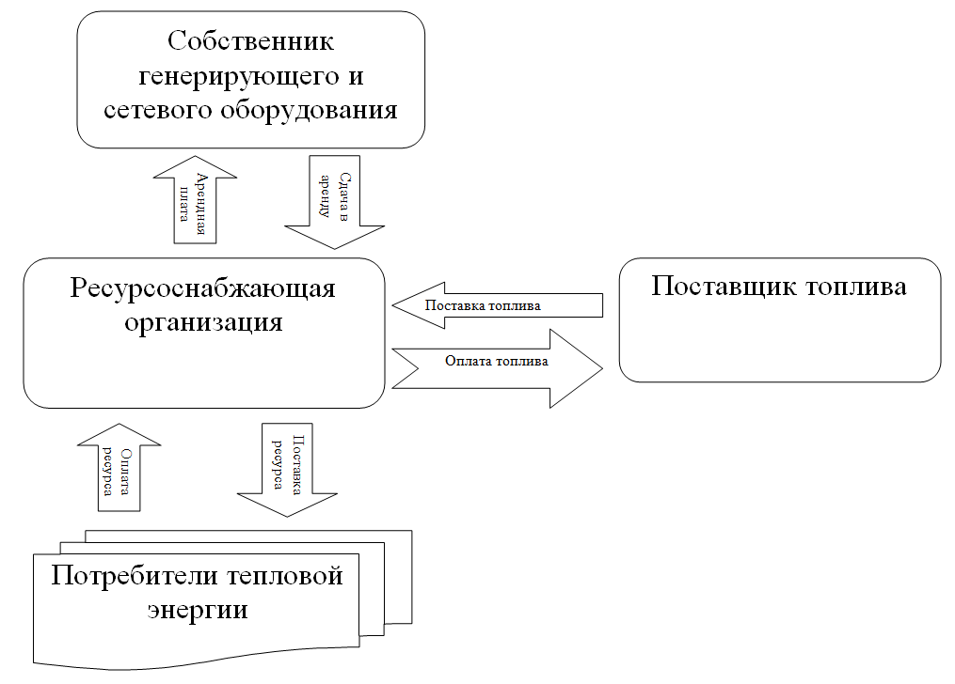
Рис. 3.2.3. Организационная структура теплоснабжения

3.2.3. Анализ существующего технического состояния системы теплоснабжения
Износ теплоисточников очень значительный. Для решения проблем будут проводиться мероприятия по реконструкции и модернизации существующих котельных и тепловых сетей.
Политика в сфере жилищно-коммунального хозяйства ориентирована на продолжение реформирования. Предусматривается выполнение мероприятий, направленных на:
- обеспечение устойчивого и надежного функционирования объектов и систем коммунального хозяйства, надлежащего содержания и ремонта жилищного фонда;
- проведение капитального ремонта системы теплоснабжения с частичной заменой участков коммуникаций;
Согласно информации, предоставленной заказчиком, ограничения по тепловой мощности на рассматриваемых теплоисточниках отсутствуют.
Существующие технические и технологические проблемы теплоснабжения:
Отсутствие замен трубопроводов по истечении нескольких лет их эксплуатации привело к нарастанию аварийности и, как следствие, увеличению потребности в срочной замене теплотрасс в ближайшие годы. Минимально необходимый уровень замены сетей от общей протяженности должен составлять 5% ежегодно. Это позволит снизить количество повреждений сети, уменьшит потери при транспортировке тепловой энергии не менее, чем на 3 - 5%, снизит риск остановок производства, что является жизненно необходимым.
Анализ существующей системы теплоснабжения и дальнейших перспектив развития сельского поселения Инчоун показывает, что действующие сети теплоснабжения работают на пределе ресурсной надежности. Необходима полная модернизация сетей теплоснабжения, включающая в себя реконструкцию сетей и замену устаревшего оборудования на современное, отвечающее энергосберегающим технологиям.
Во всех котельных расположенных на территории муниципального образования отсутствуют устройства, обеспечивающие контроль и регулирование содержания кислорода в теплоносителе. Последнее не позволяет надеяться на обеспечение требуемой долговечности работы тепловых сетей и внутридомовых систем отопления.
Надежность элементов систем теплоснабжения не диагностируется и база данных по повреждениям в тепловых сетях не ведется. Это существенно затрудняет принятие решений по своевременности и правильности перекладок в тепловых сетях.
Фактические температурные режимы отпуска тепла в тепловые сети соответствуют утверждённым графикам регулирования отпуска тепла в тепловые сети.
Накопление статистических данных по авариям и отказам элементов схемы теплоснабжения не ведётся.
В настоящее время не существует единого метода для мониторинга состояния тепловых сетей неразрушающего контроля металла трубопроводов, который бы сочетал в себе одновременно простоту и широкий диапазон применения на тепловых сетях, высокую эффективность и достоверность результатов. В связи с этим в рассматриваемой схеме теплоснабжения используется визуальный метод диагностики состояния тепловых сетей.
Согласно требованиям «Правила технической эксплуатации тепловых энергоустановок» (Минэнерго Росси №115 от 24.03.03 г) и «Типовой инструкции по технической эксплуатации систем транспорта и распределения тепловой энергии» (РД 153-34.0-20.507-98) гидравлические испытания на прочность и плотность тепловых сетей проводятся ежегодно.
Нормативные технологические потери при передаче тепловой энергии рассчитаны согласно методике изложенной в приказе от 30 декабря 2008 г. №325 «Об организации в министерстве энергетики российской федерации работы по утверждению нормативов технологических потерь при передаче тепловой энергии».
Предписаний надзорных органов о запрещении эксплуатации участков тепловой сети на момент разработки схемы теплоснабжения нет.
Потребители подключены к тепловым сетям по зависимой схеме присоединения без смешения.
Руководствуясь пунктом 5 статьи 13 Федерального закона от23.11.2009г. №261-ФЗ«Об энергосбережении и о повышении энергетической эффективности и о внесении изменений в отдельные законодательные акты Российской Федерации» собственники жилых домов, собственники помещений в многоквартирных домах, введенных в эксплуатацию на день вступления закона № 261-ФЗ в силу, обязаны в срок до 1 января 2013 года обеспечить оснащение таких домов приборами учета используемых воды, природного газа, тепловой энергии, электрической энергии, а также ввод установленных приборов учета в эксплуатацию. При этом многоквартирные дома в указанный срок должны быть оснащены коллективными (общедомовыми) приборами учета используемых коммунальных ресурсов, атак же индивидуальными и общими (для коммунальной квартиры) приборами учета. Сведения о фактической оснащенности потребителей тепловой энергии приборами учета тепловой энергии предоставлены не были.
Тепломеханическое оборудование на источниках централизованного теплоснабжения имеет низкую степень автоматизации. Тепловые сети имеют слабую диспетчеризацию. Регулирующие и запорные задвижки не имеют средств телемеханизации. Диспетчерские теплосетевых организаций оборудованы телефонной связью и доступом в интернет, принимают сигналы об утечках и авариях на сетях от жителей и обслуживающего персонала.
Защита тепловых сетей от превышения давления осуществляется на теплоисточниках путем установки предохранительных клапанов.
Статья 15, пункт 6. Федерального закона от 27 июля 2010 года № 190-ФЗ: «В случае выявления бесхозяйных тепловых сетей (тепловых сетей, не имеющих эксплуатирующей организации) орган местного самоуправления поселения или городского округа до признания права собственности на указанные бесхозяйные тепловые сети в течение тридцати дней с даты их выявления обязан определить теплосетевую организацию, тепловые сети которой непосредственно соединены с указанными бесхозяйными тепловыми сетями, или единую теплоснабжающую организацию в системе теплоснабжения, в которую входят указанные бесхозяйные тепловые сети и которая осуществляет содержание и обслуживание указанных бесхозяйных тепловых сетей. Орган регулирования обязан включить затраты на содержание и обслуживание бесхозяйных тепловых сетей в тарифы соответствующей организации на следующий период регулирования».
Принятие на учет бесхозяйных тепловых сетей (тепловых сетей, не имеющих эксплуатирующей организации) осуществляется на основании постановления Правительства РФ от 17.09.2003г. № 580.
На основании статьи 225 Гражданского кодекса РФ по истечении года со дня постановки бесхозяйной недвижимой вещи на учет орган, уполномоченный управлять муниципальным имуществом, может обратиться в суд с требованием о признании права муниципальной собственности на эту вещь.
По результатам инвентаризации бесхозных тепловых сетей на территории поселения не выявлено.
На источниках тепловой энергии отсутствуют узелы учёта тепловой энергии. В связи с чем объём выработанной тепловой энергии определяется расчетным методом.
Проблемы теплоисточников:
- износ основного оборудования теплоисточников;
- отсутствие инвестиционных ресурсов;
- необходим ввод нового оборудования/реконструкция в связи с выработкой паркового ресурса.
Проблемы тепловых сетей:
- износ тепловых сетей - 65%;
- невыполнение ремонтных работ в необходимых объемах;
- отсутствие инвестиционных ресурсов.

3.2.4. Анализ финансового состояния организаций системы теплоснабжения.

Технико-экономические показатели работы теплоисточников, по направлению теплоснабжения и ГВС, представлены в таблице № 3.2.2.
Табл. 3.2.2. Технико-экономические показатели работы по выработке, транспортировке и сбыту тепловой энергии
Показатель | Ед. | Котельные
 | Измер.
Выработано тепла | Гкал | 0
Расход тепла на собственные нужды котельной, 3,5% от п.о. т/э | Гкал | 0
Отпуск тепла в сеть | Гкал | 0
Потери тепла в сетях | Гкал | 0
Полезный отпуск теплоэнергии, всего | Гкал | 0
Удельный расход условного топлива | кгут/ Гкал | 4097,95
Расход условного топлива | тут/год | 762,6
Расход натурального топлива, всего | тнт/год | 301,81

В таблице 3.2.3 представлены тарифы на отпущенную тепловую энергию по группам потребителей.
Табл. 3.2.3. Тарифы на отпущенную тепловую энергию
Период | Одноставочный тариф на тепловую энергию, руб./Гкал
 | Потребители оплачивающие производство и передачу тепловой энергии
01.07.2016 - 31.12.2016 | -

Анализ структуры затрат энергоснабжающей организации произведены по статьям калькуляции на основании Постановления Правительства РФ от 26.02.2004 N 109 "О ценообразовании в отношении электрической и тепловой энергии в РФ", в соответствии с Методическими указаниями по расчёту регулируемых тарифов и цен на электрическую (тепловую) энергию на розничном (потребительском) рынке, утверждёнными Приказом Федеральной службы по тарифам РФ от 06.08.2004 N 20-э/2.

3.3. Характеристика состояния и проблем водоснабжения в муниципальном образовании

3.3.1. Общая характеристика водоснабжения
Центральной системы водоснабжения для питьевых нужд село не имеет.
Центрального водоснабжения в селе Инчоун нет. Надземные воды в настоящее время являются основным источником хозяйственно-питьевого водоснабжения населения села Инчоун. Питьевая вода привозная – забор осуществляется открытым способом из реки с расстояния 2 км без устройства места забора, завозится потребителям машинами-цистернами в емкости запаса МУП «Айсберг», машин не хватает, часто место забора в холодное время промерзает до дна – село остается без воды, колют и возят лед.
Проектом генплана предусматривается обеспечение централизованного водоснабжения сельского поселения Инчоун, в том числе строительство водозаборных и очистных сооружений, водопроводных сетей.

3.3.2. Анализ существующего технического состояния системы водоснабжения
По состоянию на 2016 год, на основании информации, предоставленной администрацией в сельском поселении «Инчоун» существуют следующие технические и технологические проблемы:
- Отсутствие централизованного водоснабжения;
- Несоответствие питьевой воды по органолептическими показателями, вы-сокая цветность, повышенное содержание ионов железа, марганца, низкое содержанием фтора.
Проектом генплана предусматривается обеспечение централизованным водоснабжением всего населения сельского поселения Инчоун, в том числе строительство водозабора со станцией водоподготовки и водопроводной сети.

3.3.3. Анализ финансового состояния организаций системы водоснабжения
Тарифы с разбивкой на группы потребителей представлены в таблице 3.3.8.
Табл. 3.3.8.- Тарифы на водоснабжение по группам потребителей
п/п | Группа потребителей | Тариф
 |  | с 01.07.2016 | до 31.12.2016
 | Холодное водоснабжение, руб/ м³
1 | Разбор воды с колонок
1.1 | Население | - | -
1.2 | Бюджетные потребители | - | -
Анализ себестоимости и рентабельности проведен на основе представленных данных и отображён в таблице 3.3.9.
Табл. 3.3.9. Смета затрат на услуги водоснабжения на территории муниципального образования.
N п/п | Наименование статей затрат | Ед. изм. | 2013* | 2014* | 2015* | 2016
1 | Материалы | тыс. руб. | Инсайдерская информация | Инсайдерская информация | Инсайдерская информация | Инсайдерская информация
2 | Расходы на покупную воду | тыс. руб. | Инсайдерская информация | Инсайдерская информация | Инсайдерская информация | Инсайдерская информация
3 | Электроэнергия | тыс. руб. | Инсайдерская информация | Инсайдерская информация | Инсайдерская информация | Инсайдерская информация
4 | Амортизация | тыс. руб. | Инсайдерская информация | Инсайдерская информация | Инсайдерская информация | Инсайдерская информация
5 | Ремонтный фонд | тыс. руб. | Инсайдерская информация | Инсайдерская информация | Инсайдерская информация | Инсайдерская информация
6 | Оплата труда | тыс. руб. | Инсайдерская информация | Инсайдерская информация | Инсайдерская информация | Инсайдерская информация
7 | Отчисления на социальные нужды | тыс. руб. | Инсайдерская информация | Инсайдерская информация | Инсайдерская информация | Инсайдерская информация
8 | Внеэксплуатационные расходы |  | Инсайдерская информация | Инсайдерская информация | Инсайдерская информация | Инсайдерская информация
9 | Прочие расходы | тыс. руб. | Инсайдерская информация | Инсайдерская информация | Инсайдерская информация | Инсайдерская информация
10 | Обще эксплуатационные расходы | тыс. руб. | Инсайдерская информация | Инсайдерская информация | Инсайдерская информация | Инсайдерская информация
11 | Итого себестоимость | тыс. руб. | Инсайдерская информация | Инсайдерская информация | Инсайдерская информация | Инсайдерская информация

3.4. Характеристика состояния и проблем водоотведения в муниципальном образовании

3.4.1. Общая характеристика водоотведения
В настоящее время в сельском поселении Инчоун действует система нецентрализованной канализации для сбора и отвода сточных вод. Водоотведение от всех потребителей организовано в индивидуальные выгребные ямы (септики). Очистные сооружения в сельском поселении Инчоун отсутствуют.
Централизованная система водоотведения отсутствует.
После реализации мероприятий схемы водоснабжения и водоотведения планируется обеспечение централизованным водоотведением 100 % жилого фонда, общественных и административных зданий и сооружений.
На территории поселения ливневая канализация отсутствует. Отвод дождевых и талых вод не регулируется и осуществляется в пониженные места существующего рельефа.
Материальный баланс системы водоотведения, представлен в таблице 3.4.2.
Табл. 3.4.2. Материальный баланс системы водоотведения.
Наименование населенного пункта | Количество потребителей по  состоянию на 1 января 2016 г., чел. | Норма водоотведения 250 л/сут на 1чел.  тыс.куб.м/год | Производительность  очистных  сооружений, тыс. куб м/год | Дефицит производительности станции очистки  стоков,  тыс.куб м/год | Избыток  производительности станции очистки стоков,  тыс.куб.м/год
с. Инчоун | - | - | - | - | -
ИТОГО: | - | - | - | - | -

3.4.2. Организационная структура водоотведения
В таблице 3.4.3 представлены характеристики организаций участвующих в водоотведении муниципального образования
Табл. 3.4.3. Характеристика организаций, участвующих в водоотведении муниципального образования.
Наименование организации | Организационная форма, ведомственная принадлежность | Потребители | Краткая характеристика организации и основные виды деятельности | Зона действия организации
- | - | - | - | -

3.4.3. Анализ существующего технического состояния системы водоотведения
Централизованная система водоотведения в муниципальном образовании сельское поселение Инчоун отсутствует.
В общем случае, при водоотведении от потребителей осуществляется:
- принятие хозяйственно-бытовых сточных вод от жилых домов и промышленно-бытовых сточных вод промышленных предприятий;
- транспортировка на очистные сооружения для очистки сточных вод до требуемых норм и выпуска в водоёмы.
Основные технологические показатели:
- протяженность канализационных сетей 0,0 км, в т.ч.:
- главные канализационные коллекторы - 0,0 км;
- уличная канализационная сеть - 0,0 км;
- внутриквартальная и внутридворовая сеть - 0,0 км.
- канализационные насосные станции – 0 шт., установленная проектная
Q = 0 тыс. куб. м/сут.
- очистные сооружения - проектная Q = 0 тыс. куб. м/сут.:

Табл. 3.4.1. Структура потребления услуг водоотведения на территории муниципального образования.
Подгруппа | Пропущено сточных вод, тыс. куб. м/год | Доля в общем объёме, %
Население | - | -
Бюджетные организации | - | -
Промышленность | - | -
Прочие | - | -

Материальный баланс системы водоотведения, представлен в таблице 3.4.2.

Табл. 3.4.2. Материальный баланс системы водоотведения.
N п/п | Показатели | Ед. изм. | 2013 | 2014 | 2015 | 2016
1 | Пропущено сточных вод, всего | тыс.куб.м/год | - | - | - | -
1.1 | Пропущено сточных вод через очистные сооружения, всего | тыс.куб.м/год | - | - | - | -
2 | Объем реализации составил, всего | тыс.куб.м/год | - | - | - | -
2.1 | население | тыс.куб.м/год | - | - | - | -
2.2 | Бюджетные организации | тыс.куб.м/год | - | - | - | -
2.3 | Промышленность | тыс.куб.м/год | - | - | - | -
2.4 | прочие потребители | тыс.куб.м/год | - | - | - | -

В связи с отсутствием централизованной системы водоотведения, и отсутствием планов по централизации водоотведения, прогнозный баланс водоотведения не составляется.

3.4.4. Анализ финансового состояния организаций системы водоотведения
В таблице 3.4.3 представлены характеристики организаций участвующих в водоотведении муниципального образования
Табл. 3.4.3. Характеристика организаций, участвующих в водоотведении муниципального образования. *
Наименование организации | Организационная форма, ведомственная принадлежность | Характеристика основного оборудования организации, с указанием мощности | Потребители | Краткая характеристика организации и основные виды деятельности | Зона действия организации
- | - | - | - | - | -
*- в связи с тем, что централизованная система водоотведения отсутствует данная таблица не заполняется

3.5. Характеристика состояния и проблем в сфере обращения с ТБО в муниципальном образовании

3.5.1. Общая характеристика в сфере обращения с ТБО

Полигон по переработке и утилизации промышленных и токсичных отходов отсутствует. Практически все промышленные отходы складируются на полигоне ТБО, который не имеет необходимых условий для утилизации.
Система обращения с отходами в селе Инчоун сводится к сбору и захоронению отходов на свалке твёрдых бытовых отходов (ТБО).
В 800 м западнее села на косе расположена свалка ТБО. Существующая свалка ТБО находится в недопустимом месте, по санитарно-экологическим и водоохранным требованиям она должна быть за пределами водоохранной зоны моря и лагуны в 500 м, и за жилой застройкой села в 1000 м.
В районе актуальна гигиеническая проблема, связанная с загрязнением почвы отходами производства и потребления. Неудовлетворительное санитарное состояние населенных мест, районов свалок, является основной причиной высокого загрязнения почвы. Нарушения в системе плановой очистки территорий от бытового мусора, дефицит специализированных транспортных средств, отсутствие современных и эффективных моделей санитарной очистки усугубляют обстановку.
Источником загрязнения как поверхностных, так и подземных вод и морских акваторий являются свалки бытовых и промышленных отходов, которые представляют собой необорудованные площадки. Утилизация мусора и промышленных отходов (так называемая отработка) происходит путём сжигания. Мусор разносится ветром по значительной площади. Современные упаковочные материалы (пластиковые пакеты, мешки, бутылки, тетрапакеты и так далее) долговечны и практически не поддаются разрушению в природе. Ветром и водой бытовой мусор разносится по всему побережью, создавая на некоторых участках мусорные завалы.
Норма накопления бытовых отходов для населения составляет 1,5 куб.м. в год на человека.
Система сбора твердых бытовых отходов в муниципальном образовании нуждается в модернизации в соответствии современным требованиям - установке современных и отвечающих современным эстетическим требованиям контейнерных площадок.
Недостаток контейнерных площадок приводит к размещению персоналом организаций отходов непосредственно на земле, что в свою очередь делает невозможным применение специализированного мусоровозного транспорта.
Ликвидация подобных мест складирования отходов осуществляется вручную на самосвальном транспорте, что крайне неэффективно, низко производительно и затратно.
Системы раздельного вывоза твердых бытовых отходов не существует, т.к. количество их делает эту работу нерентабельной. Отходы вывозятся без учета их состава. Для подобного контроля нет ни установок, ни специалистов. Это обстоятельство не исключает также допуск на свалку ядовитых веществ. Захоронение твердых бытовых отходов осуществляется неподобающим образом: отходы периодически засыпаются тонким и неравномерным слоем земли, в результате чего с течением времени слой отходов вновь открывается и вступает в контакт с атмосферой. Все эти осложнения - результат недостаточной технической оснащенности полигона.
Главной причиной возникновения нелегальных скоплений отходов является недостаток транспорта, а так же ГСМ для вывоза отходов населением и персоналом организаций.
Степень уплотнения размещенных на полигоне отходов низка, вследствие чего отведенные под захоронение участки быстро перегружаются.
Вследствие слабой трамбовки отходы подвергаются активной ферментации, так как содержание в них влаги и кислорода больше, чем в обычных условиях. Разложение отходов вызывает жидкие образования (фильтрат), которые приводят к загрязнению подпочвенных вод и образованию метана и связанного с этим явления - самовозгорания, во время которого в атмосферу выбрасываются хлорсодержащие диоксины, имеющие ядовитые свойства и воздействующие на иммунную систему человека.
С целью дальнейшего предотвращения загрязнения окружающей среды твердыми бытовыми отходами необходимо проведение утилизации ТБО, отвечающей природоохранным требованиям.
При строительстве в 2016 году полигона твёрдых бытовых отходов емкостью 16 тыс. м³его наполняемость можно спрогнозировать по нижеследующему сценарию.

Табл. 3.5.1.–Сценарий расчета численности населения
Ежегодное изменение численности населения | Расчет численности человек
 | 2016 | 2017 | 2018 | 2019 | 2020 | 2021 | 2022 | 2023 | 2024 | 2025 | 2026
0,2% | 433 | 432 | 431 | 430 | 429 | 428 | 427 | 426 | 425 | 424 | 423
-0,4% | 432 | 430 | 428 | 426 | 424 | 422 | 420 | 418 | 416 | 414 | 412
-0,6% | 431 | 428 | 425 | 422 | 419 | 416 | 414 | 412 | 410 | 408 | 406
-0,8% | 431 | 428 | 425 | 422 | 419 | 416 | 413 | 410 | 407 | 404 | 401
-1,0% | 430 | 426 | 422 | 418 | 414 | 410 | 406 | 402 | 398 | 394 | 390
-1,2% | 429 | 424 | 419 | 414 | 409 | 404 | 399 | 394 | 389 | 384 | 379
-1,4% | 428 | 422 | 416 | 410 | 404 | 398 | 392 | 387 | 382 | 377 | 372
-1,6% | 427 | 420 | 413 | 406 | 400 | 394 | 388 | 382 | 376 | 370 | 364
-1,8% | 426 | 418 | 410 | 403 | 396 | 389 | 382 | 375 | 368 | 361 | 355
-2,0% | 425 | 417 | 409 | 401 | 393 | 385 | 377 | 369 | 362 | 355 | 348
0,0% | 434 | 434 | 434 | 434 | 434 | 434 | 434 | 434 | 434 | 434 | 434
0,2% | 435 | 436 | 437 | 438 | 439 | 440 | 441 | 442 | 443 | 444 | 445
0,4% | 436 | 438 | 440 | 442 | 444 | 446 | 448 | 450 | 452 | 454 | 456
0,6% | 437 | 440 | 443 | 446 | 449 | 452 | 455 | 458 | 461 | 464 | 467
0,8% | 437 | 440 | 444 | 448 | 452 | 456 | 460 | 464 | 468 | 472 | 476
1,0% | 438 | 442 | 446 | 450 | 455 | 460 | 465 | 470 | 475 | 480 | 485
1,2% | 439 | 444 | 449 | 454 | 459 | 465 | 471 | 477 | 483 | 489 | 495
1,4% | 440 | 446 | 452 | 458 | 464 | 470 | 477 | 484 | 491 | 498 | 505
1,6% | 441 | 448 | 455 | 462 | 469 | 477 | 485 | 493 | 501 | 509 | 517
1,8% | 442 | 450 | 458 | 466 | 474 | 483 | 492 | 501 | 510 | 519 | 528
2,0% | 443 | 452 | 461 | 470 | 479 | 489 | 499 | 509 | 519 | 529 | 540

Табл. 3.5.2. –Расчет свободного остатка полигона ТБО, м³
Ежегодное изменение численности населения | Расчет остатка свободной емкости, м³
 | 2016 | 2017 | 2018 | 2019 | 2020 | 2021 | 2022 | 2023 | 2024 | 2025 | 2026
0,2% | 16 | 15,7 | 15,4 | 15,1 | 14,8 | 14,5 | 14,2 | 13,9 | 13,6 | 13,3 | 13
-0,4% | 16 | 15,7 | 15,4 | 15,1 | 14,8 | 14,5 | 14,2 | 13,9 | 13,6 | 13,3 | 13
-0,6% | 16 | 15,7 | 15,4 | 15,1 | 14,8 | 14,5 | 14,2 | 13,9 | 13,6 | 13,3 | 13
-0,8% | 16 | 15,7 | 15,4 | 15,1 | 14,8 | 14,5 | 14,2 | 13,9 | 13,6 | 13,3 | 13
-1,0% | 16 | 15,7 | 15,4 | 15,1 | 14,8 | 14,5 | 14,2 | 13,9 | 13,6 | 13,3 | 13
-1,2% | 16 | 15,7 | 15,4 | 15,1 | 14,8 | 14,5 | 14,2 | 13,9 | 13,6 | 13,3 | 13
-1,4% | 16 | 15,7 | 15,4 | 15,1 | 14,8 | 14,5 | 14,2 | 13,9 | 13,6 | 13,3 | 13
-1,6% | 16 | 15,7 | 15,4 | 15,1 | 14,8 | 14,5 | 14,2 | 13,9 | 13,6 | 13,3 | 13
-1,8% | 16 | 15,7 | 15,4 | 15,1 | 14,8 | 14,5 | 14,2 | 13,9 | 13,6 | 13,3 | 13
-2,0% | 16 | 15,7 | 15,4 | 15,1 | 14,8 | 14,5 | 14,2 | 13,9 | 13,6 | 13,3 | 13
0,0% | 16 | 15,7 | 15,4 | 15,1 | 14,8 | 14,5 | 14,2 | 13,9 | 13,6 | 13,3 | 13
0,2% | 16 | 15,7 | 15,4 | 15,1 | 14,8 | 14,5 | 14,2 | 13,9 | 13,6 | 13,3 | 13
0,4% | 16 | 15,7 | 15,4 | 15,1 | 14,8 | 14,5 | 14,2 | 13,8 | 13,4 | 13 | 12,6
0,6% | 16 | 15,7 | 15,4 | 15,1 | 14,7 | 14,3 | 13,9 | 13,5 | 13,1 | 12,7 | 12,3
0,8% | 16 | 15,7 | 15,4 | 15,1 | 14,7 | 14,3 | 13,9 | 13,5 | 13,1 | 12,7 | 12,3
1,0% | 16 | 15,7 | 15,4 | 15 | 14,6 | 14,2 | 13,8 | 13,4 | 13 | 12,6 | 12,2
1,2% | 16 | 15,7 | 15,3 | 14,9 | 14,5 | 14,1 | 13,7 | 13,3 | 12,9 | 12,5 | 12,1
1,4% | 16 | 15,7 | 15,3 | 14,9 | 14,5 | 14,1 | 13,7 | 13,3 | 12,9 | 12,5 | 12,1
1,6% | 16 | 15,7 | 15,3 | 14,9 | 14,5 | 14,1 | 13,7 | 13,3 | 12,9 | 12,5 | 12,1
1,8% | 16 | 15,6 | 15,2 | 14,8 | 14,4 | 14 | 13,6 | 13,2 | 12,8 | 12,4 | 12
2,0% | 16 | 15,6 | 15,2 | 14,8 | 14,4 | 14 | 13,6 | 13,2 | 12,8 | 12,4 | 12

Табл. 3.5.3.- Расчет свободного остатка полигона ТБО, %
Ежегодное изменение численности населения | Расчет остатка свободной емкости, %
 | 2016 | 2017 | 2018 | 2019 | 2020 | 2021 | 2022 | 2023 | 2024 | 2025 | 2026
0,2% | 100 | 98,1 | 96,3 | 94,4 | 92,5 | 90,6 | 88,8 | 86,9 | 85 | 83,1 | 81,25
-0,4% | 100 | 98,1 | 96,3 | 94,4 | 92,5 | 90,6 | 88,8 | 86,9 | 85 | 83,1 | 81,25
-0,6% | 100 | 98,1 | 96,3 | 94,4 | 92,5 | 90,6 | 88,8 | 86,9 | 85 | 83,1 | 81,25
-0,8% | 100 | 98,1 | 96,3 | 94,4 | 92,5 | 90,6 | 88,8 | 86,9 | 85 | 83,1 | 81,25
-1,0% | 100 | 98,1 | 96,3 | 94,4 | 92,5 | 90,6 | 88,8 | 86,9 | 85 | 83,1 | 81,25
-1,2% | 100 | 98,1 | 96,3 | 94,4 | 92,5 | 90,6 | 88,8 | 86,9 | 85 | 83,1 | 81,25
-1,4% | 100 | 98,1 | 96,3 | 94,4 | 92,5 | 90,6 | 88,8 | 86,9 | 85 | 83,1 | 81,25
-1,6% | 100 | 98,1 | 96,3 | 94,4 | 92,5 | 90,6 | 88,8 | 86,9 | 85 | 83,1 | 81,25
-1,8% | 100 | 98,1 | 96,3 | 94,4 | 92,5 | 90,6 | 88,8 | 86,9 | 85 | 83,1 | 81,25
-2,0% | 100 | 98,1 | 96,3 | 94,4 | 92,5 | 90,6 | 88,8 | 86,9 | 85 | 83,1 | 81,25
0,0% | 100 | 98,1 | 96,3 | 94,4 | 92,5 | 90,6 | 88,8 | 86,9 | 85 | 83,1 | 81,25
0,2% | 100 | 98,1 | 96,3 | 94,4 | 92,5 | 90,6 | 88,8 | 86,9 | 85 | 83,1 | 81,25
0,4% | 100 | 98,1 | 96,3 | 94,4 | 92,5 | 90,6 | 88,8 | 86,3 | 83,8 | 81,3 | 78,75
0,6% | 100 | 98,1 | 96,3 | 94,4 | 91,9 | 89,4 | 86,9 | 84,4 | 81,9 | 79,4 | 76,88
0,8% | 100 | 98,1 | 96,3 | 94,4 | 91,9 | 89,4 | 86,9 | 84,4 | 81,9 | 79,4 | 76,88
1,0% | 100 | 98,1 | 96,3 | 93,8 | 91,3 | 88,8 | 86,3 | 83,8 | 81,3 | 78,8 | 76,25
1,2% | 100 | 98,1 | 95,6 | 93,1 | 90,6 | 88,1 | 85,6 | 83,1 | 80,6 | 78,1 | 75,63
1,4% | 100 | 98,1 | 95,6 | 93,1 | 90,6 | 88,1 | 85,6 | 83,1 | 80,6 | 78,1 | 75,63
1,6% | 100 | 98,1 | 95,6 | 93,1 | 90,6 | 88,1 | 85,6 | 83,1 | 80,6 | 78,1 | 75,63
1,8% | 100 | 97,5 | 95 | 92,5 | 90 | 87,5 | 85 | 82,5 | 80 | 77,5 | 75
2,0% | 100 | 97,5 | 95 | 92,5 | 90 | 87,5 | 85 | 82,5 | 80 | 77,5 | 75

Ниже представлен график уменьшения свободной ёмкости полигона ТБО.

Рис. 3.5.1. – График уменьшения ёмкости полигона ТБО
Табл. 3.5.4. – Объёмы вторичного сырья
Показатель | 2010 | 2011 | 2012 | 2013
Собрано вторичного сырья, тонн | - | - | - | -
В том числе по видам
Макулатура | - | - | - | -
Пластмасса и полимеры | - | - | - | -
Сырье и тп.
Из них отходы от жилищного фонда, тонн | - | - | - | -

3.5.2. Организационная структура сферы обращения с ТБО
В связи с тем, что организации осуществляющие вывоз и переработку ТБО отсутствуют, информация в таблице 3.5.6. не отображена.
Табл. 3.5.5. – Организационная структура взаимоотношений
Наименование организации | Организационная форма, ведомственная принадлежность | Характеристика объектов, используемых в сфере ТБО | Потребители | Краткая характеристика организации и основные виды деятельности | Зона действия организации
- | - | - | - | - | -

3.5.3. Анализ существующего технического состояния сферы обращения с ТБО
В муниципальном образовании сельского поселения Инчоун имеется полигон ТБО, расположенный на окраине с. Инчоун .
Описание системы удаления ТБО. Сведений о предприятии обеспечивающей сбор и вывоз ТБО не предоставлено.
Сооружения утилизации (основные технологические показатели – площадь, среднесуточный и среднегодовой объем утилизации, общий объем занятый ТБО). Сооружения утилизации ТБО в поселении отсутствуют.
Описание объектов и технологии переработки ТБО. Переработка ТБО не ведется.
Экологические аспекты утилизации ТБО (количество пожаров, накопленный объем ТБО, рекультивация полигонов, вредное воздействие мусоросжигающих заводов). Утилизация ТБО не осуществляется.

3.5.4. Анализ финансового состояния организаций сферы обращения с ТБО

Табл. 3.5.7. Смета затрат на услуги утилизации ТБО на территории муниципального образования.
N п/п | Наименование статей затрат | Ед. изм. | 2010 | 2011 | 2012 | 2013
1 | Фонд оплаты труда | тыс. руб. | - | - | - | -
2 | Налоги от ФОТ | тыс. руб. | - | - | - | -
3 | Материалы | тыс. руб. | - | - | - | -
4 | ГСМ | тыс. руб. | - | - | - | -
5 | Автоуслуги | тыс. руб. | - | - | - | -
6 | Водоснабжение и водоотведение | тыс. руб. | - | - | - | -
7 | Электроэнергия | тыс. руб. | - | - | - | -
8 | Амортизация | тыс. руб. | - | - | - | -
9 | Капитальный ремонт | тыс. руб. | - | - | - | -
10 | Общехозяйственные расходы | тыс. руб. | - | - | - | -
11 | Итого расходов | тыс. руб. | - | - | - | -
12 | Доходы от прочей деятельности | тыс. руб. | - | - | - | -
 | Реализация пара | тыс. руб. | - | - | - | -
 | Реализация металлолома | тыс. руб. | - | - | - | -
 | Прочее | тыс. руб. | - | - | - | -
13 | Себестоимость утилизации ТБО | тыс. руб. | - | - | - | -
14 | Объем принимаемых отходов | тыс. куб. м | - | - | - | -
15 | Себестоимость утилизации 1 куб. м ТБО | руб./ куб. м | - | - | - | -
16 | Прибыль | тыс. руб. | - | - | - | -
17 | Итого расходов на утилизацию ТБО | тыс. руб. | - | - | - | -
18 | Экономически обоснованный тариф на утилизацию ТБО (без НДС) | руб./ куб. м | - | - | - | -
19 | Утверждённый тариф на утилизацию ТБО (без НДС) | руб./ куб. м | - | - | - | -

4. ХАРАКТЕРИСТИКА СОСТОЯНИЯ И ПРОБЛЕМ В РЕАЛИЗАЦИИ ЭНЕРГОРЕСУРСООБЕСПЕЧЕНИЯ И УЧЁТА И СБОРА ИНФОРМАЦИИ
Муниципальное образование является потребителем топливно-энергетических ресурсов. Основными потребляемыми ТЭР являются электрическая и тепловая энергия, нефтепродукты и уголь.
Проведение государственной политики в области энергосбережения и повышения эффективности использования топливно-энергетические ресурсы, а также координация работы в этом направлении является одним из приоритетных направлений деятельности муниципального образования.
В целях реализации государственной политики энергосбережения, в рамках Федерального закона от 23 ноября 2009 г. № 261-ФЗ "Об энергосбережении и о повышении энергетической эффективности и о внесении изменений в отдельные законодательные акты Российской Федерации".
Анализ потребления электрической и тепловой энергии в бюджетной сфере, жилищно-коммунальном хозяйстве и промышленности, производства энергии на локальных энергоисточниках выявил ряд проблем, которые могут быть решены в результате реализации мероприятий по энергосбережению и эффективности:
- значительные расходы на оплату потреблённой электрической и тепловой энергии учреждениями и организациями, финансируемыми из краевого бюджета; потенциал энергосбережения бюджетной сферы составляет по тепловой энергии от 10 до 30 процентов, по электрической энергии - более 10 процентов;
- низкая степень оснащённости общедомовыми приборами учёта электрической и тепловой энергии, которые должны быть установлены в соответствии с требованиями Федерального закона "Об энергосбережении и о повышении энергетической эффективности и о внесении изменений в отдельные законодательные акты Российской Федерации";
- значительный уровень износа оборудования энергоисточников в зонах децентрализованного энергоснабжения, работающих на угле, с высокими удельными расходами топлива на производство тепловой энергии;
- существенный объем субвенций из краевого бюджета, связанных с применением регулируемых тарифов на тепловую энергию;
- увеличение доли затрат на топливно-энергетические ресурсы в себестоимости продукции и оказании услуг;
- недостаток финансовых средств на проведение мероприятий по энергосбережению.
Политика муниципального образования в области развития энергетики и повышения энергоэффективности направлена на максимально эффективное использование природных энергетических ресурсов и потенциала энергетического сектора для устойчивого роста экономики, повышения качества жизни населения.
Достижение цели Программы будет обеспечиваться решением следующих основных задач:
- обеспечение возрастающих потребностей экономики и населения муниципального образования в энергоресурсах;
- проведение государственной политики в области энергосбережения и повышения энергетической эффективности производства и использования топливно-энергетических ресурсов;
- повышение доступности энергетической инфраструктуры;
- снижение потерь энергоресурсов и холодной воды при их транспортировке;
- снижение объёмов потребления электроэнергии, используемой при передаче тепловой энергии;
- снижение потребления энергоресурсов и холодной воды в муниципальных учреждениях, коммунальных и энергоснабжающих организациях;
- повышение эффективности производства коммунальных ресурсов.
Муниципальной целевой программой «Энергосбережение на территории муниципального образования сельского поселения Инчоун утверждены следующие целевые индикаторы:
- снижение объёмов потребления энергетических ресурсов;
-повышение качества предоставления коммунальных услуг бюджетным учреждениям и населению в части обеспечения бесперебойной работы котельных;
-уменьшение расходов районного и сельского бюджета за счет экономии энергоресурсов бюджетными организациями, финансируемыми из районного и сельского бюджетов;
-проведение комплекса организационно-правовых мероприятий по управлению энергосбережения;
- проведение энергоаудита, энергетических обследований, контрольно-измерительных и ремонтных работ, разработка энергетических паспортов;
- обеспечение учета всего объёма потребляемых энергетических ресурсов;
-нормирование и установление обоснованных лимитов потребления энергоресурсов.

Табл. 4.1. – Инвестиции согласно программе энергосбережения по видам ТЭР
Наименование энергоресурса | 2016 | 2017 | 2018-2021 | 2022-2026 | Всего
Тепловая энергия, тыс.руб. | 0 | 0 | 15528 | 0 | 15528
Водоснабжение, тыс.руб. | 0 | 15198 | 26614 | 0 | 41812
Водоотведение, тыс.руб. | 0 | 0 | 26672 | 0 | 26672
ТБО, тыс.руб. | 0 | 2000 | 1800 | 0 | 3800
Всего | 0 | 17198 | 70614 | 0 | 87812

В связи с тем, что достоверные данные об экономическом эффекте реализованных мероприятий, утверждённых в программе энергосбережения, на момент составления программы комплексного развития коммунальной инфраструктуры муниципального образования сельского поселения Инчоун отсутствуют, корректные данные о реализованных мероприятиях формализовать в утверждённую форму таблицы 4.2 не представляется возможным.
Табл. 4.2. Реализованные мероприятия программы
№  п/п | Наименование подпрограммы, основного мероприятия,  мероприятия | Ответственный исполнитель, соисполнитель, участник | Срок  реализации | Стоимость реализации | Непосредственный  результат реализации  подпрограммы,  основного мероприятия (краткое описание)
1 | - | - | - | - | -
Анализ состояния учёта потребления ресурсов, используемых приборов учёта и сбора информации представлен в таблице 4.3.

Табл. 4.3. Установлено приборов учёта (в разрезе административно-территориальных единиц муниципального образования)
Наименование потребителей | Установлено приборов учёта
 | Воды | Теплоэнергии | Электроэнергии
 | % обеспеченности приборами учёта | % обеспеченности приборами учёта | % обеспеченности приборами учёта
Многоквартирные дома | - | - | 100
Индивидуальные дома | - | - | 100
Бюджетные организации | - | - | 100
Прочие | - | - | 100

В соответствии с требованиями Федерального закона «Об энергосбережении и о повышении энергетической эффективности и о внесении изменений в отдельные законодательные акты Российской Федерации» в муниципальном образовании должна быть внедрена система автоматизированных рабочих мест по сбору и систематизации информации в области энергосбережения и повышения энергоэффективности в объёме регламентированной отчётности.
Также определены ответственные по сбору и предоставлению информации в структурных подразделениях администрации муниципального образования и установлена ответственность (персональная) за качество и своевременность предоставления информации.

5. ЦЕЛЕВЫЕ ПОКАЗАТЕЛИ РАЗВИТИЯ КОММУНАЛЬНОЙ ИНФРАСТРУКТУРЫ
Результаты выполнения Программы определяются достижением уровня запланированных технических и финансово-экономических целевых показателей.
Перечень целевых показателей с детализацией по системам коммунальной инфраструктуры принят в соответствии с Методическими рекомендациями по разработке программ комплексного развития систем коммунальной инфраструктуры муниципальных образований (Приказ Министерства регионального развития Российской Федерации от 06.05.2011 г. № 204) и включает следующие группы показателей.
Общие для всех систем коммунальной инфраструктуры:
- критерии доступности коммунальных услуг для населения.
По каждой системе отдельно:
- спрос на коммунальные ресурсы;
- показатели эффективности производства, передачи и потребления ресурса;
- показатели надёжности поставки ресурса;
- показатели экологичности производства ресурсов.
При формировании требований к целевому состоянию коммунальной̆ инфраструктуры муниципального образования были использованы методики оценки выполнения программ развития с помощью показателей и индикаторов, содержащиеся в «Методике проведения мониторинга выполнения производственных и инвестиционных программ организаций коммунального комплекса», (приказ Министерства регионального развития Российской Федерации от 14.04.2008 №48).
Целевые показатели устанавливаются по каждому виду коммунальных услуг и периодически корректируются. Удельные расходы по потреблению коммунальных услуг отражают достаточный для поддержания жизнедеятельности объем потребления населением ресурсов жилищного коммунального сектора экономики муниципального образования.
Критерии доступности коммунальных услуг для населения.
Ценовые критерии:
- тариф;
- плата за подключение.
Неценовые критерии:
- техническая возможность подключения.
В качестве данных критериев рассматривается доля потребителей в жилищном секторе муниципального образования, обеспеченных доступом к коммунальной инфраструктуре, %. Характеристика изменений в доступности коммунальных услуг, в том числе, с учётом территориальных единиц муниципального образования представлена в таблице ниже.

Табл. 5.1. Охват жилищного сектора муниципального образования системами коммунальной инфраструктуры
Наименование вида ресурсоснабжения | ед.изм. | 2010 | 2011 | 2012 | 2013 | 2014 | 2016 | 2021 | 2026
Теплоснабжение (отопление и горячее водоснабжение) | % | 100 | 100 | 100 | 100 | 100 | 100 | 100 | 100
Электроснабжение | % | 100 | 100 | 100 | 100 | 100 | 100 | 100 | 100
Водоснабжение | % | 0 | 0 | 0 | 0 | 0 | 0 | 0 | 0
Водоотведение | % | 0 | 0 | 0 | 0 | 0 | 0 | 0 | 0

Целевые показатели спроса на коммунальные ресурсы. Для обеспечения полного удовлетворения перспективного спроса на коммунальные ресурсы (возможности подключения новых и реконструируемых объектов жилищного фонда и промышленности, социально-культурных объектов, улучшения качества жизни населения), при условии технической возможности и экономической целесообразности, необходимо обеспечить дополнительное увеличение мощностей по выработке тепловой энергии и отпуска коммунальных ресурсов. Данное увеличение также отражается в годовых объёмах потребления коммунальных ресурсов.
Увеличение мощностей и объемов отпуска коммунальных ресурсов представлены в таблицах 5.2 и 5.3.
Табл. 5.2. Увеличение мощностей по выработке и транспорту энергоресурсов
Энергоресурсы | Ед.изм. | Фактические абсолютные (не приросты) значения | Плановые значения (приросты)
 |  | 2015 | 2016 | 2017-2021 | 2022-2027 | 2028-2033
Электроэнергия | МВт | 2,21 | 2,21 | 0,0 | 0,0 | 0,0
Тепловая энергия | Гкал/час | 0,00 | 0,00 | 0,0 | 0,0 | 0,0
Холодная вода | м³/сут | 0,0 | 0,0 | 0,0 | 0,0 | 0,0
Объёмы водоотведения | м³/сут | 0,0 | 0,0 | 0,0 | 0,0 | 0,0

Табл. 5.3. Увеличение отпуска коммунальных ресурсов
Дополнительное увеличение отпуска коммунальных ресурсов: | Ед.изм. | Фактические абсолютные (не приросты) значения | Плановые значения (приросты)
 |  | 2015 | 2016 | 2017-2021 | 2022-2027 | 2028-2033
Электроэнергия | тыс.кВтч | 541,63 | 541,63 | 0,00 | 0,00 | 0,00
Тепловая энергия | Гкал | 0,00 | 0,00 | 0,00 | 0,00 | 0,00
Холодная вода | тыс. куб.м | 0,00 | 0,00 | 0,00 | 0,00 | 0,00
Объёмы водоотведения | тыс. куб.м | 0,00 | 0,00 | 0,00 | 0,00 | 0,00

Ресурсная эффективность характеризует уровень технической и экономической рациональности использования ресурсов, характеризуется следующими показателями: удельный расход топлива на производство тепло- и электроэнергии, удельный расход электроэнергии на собственные нужды ресурсоснабжающих организаций, доля потерь ресурса в системах его транспортировки. Кроме того характеризуется экономичность и эффективность потребления ресурса.
В таблицах 5.4-5.9 представлены показатели ресурсной эффективности.
Табл. 5.4. Удельные расходы топлива, тут/Гкал и гут/кВтч
Наименование вида ресурсоснабжения | 2015 | 2017 | 2021 | 2026
Теплоснабжение (отопление и горячее водоснабжение), тут/Гкал | 0,204 | 0,204 | 0,204 | 0,204
Электроснабжение, гут/кВтч | 0,361 | 0,361 | 0,361 | 0,361

Табл. 5.5. Удельные расходы электрической энергии, кВт*ч/м3
Наименование вида ресурсоснабжения | 2015 | 2017 | 2021 | 2026
Водоснабжение | н/д | н/д | н/д | н/д
Водоотведение | н/д | н/д | н/д | н/д

Табл. 5.6. Доля расхода ресурса на собственные нужды, %
Наименование вида ресурсоснабжения | 2014 | 2016 | 2020 | 2025
Теплоснабжение (отопление и горячее водоснабжение) | н/д | н/д | н/д | н/д
Электроснабжение | н/д | н/д | н/д | н/д
Водоснабжение | н/д | н/д | н/д | н/д

Табл. 5.7. Доля потерь в системах транспорта ресурса, %
Наименование вида ресурсоснабжения | 2014 | 2016 | 2020 | 2025
Теплоснабжение (отопление и горячее водоснабжение) | н/д | н/д | н/д | н/д
Электроснабжение | н/д | н/д | н/д | н/д
Водоснабжение | - | н/д | н/д | н/д
Водоотведение | - | - | - | -

Табл. 5.8. Значение удельных расходов потребления ресурсов на м³
Наименование вида ресурсоснабжения | Потребители | 2015 | 2017 | 2021 | 2026
Теплоснабжение (отопление и горячее водоснабжение), Гкал/м²/год | Жилой фонд | 0 | 0 | 0 | 0
 | Бюджетные учреждения
 | Прочие
Электроснабжение, квтч/м²/год | Жилой фонд | 71,28 | 71,28 | 71,28 | 71,28
 | Бюджетные учреждения | 129,60 | 129,60 | 129,60 | 129,60
 | Прочие | 79,20 | 79,20 | 79,20 | 79,20
Водоснабжение, куб.м/м²/в год | Жилой фонд | 0 | 0 | 0 | 0
 | Бюджетные учреждения
 | Прочие
Водоотведение, куб.м/ м²/год | Жилой фонд | 0 | 0 | 0 | 0
 | Бюджетные учреждения
 | Прочие

Надёжность поставки коммунального ресурса (табл. 5.9) характеризует способность коммунальных объектов обеспечивать жизнедеятельность муниципального образования без снижения качества среды обитания при любых воздействиях извне, то есть, оценкой возможности функционирования коммунальных систем без аварий, повреждений, других нарушений в работе. Надёжность работы объектов коммунальной инфраструктуры характеризуется негативной величиной - интенсивностью отказов (количеством аварий и повреждений на единицу протяжённости).

Табл. 5.9. Показатели надежности поставки коммунальных ресурсов
Параметры, влияющие на качество ресурсоснабжения жилых домов и др. объектов недвижимости поселения | Ед. изм. | Фактические значения |  |  |  | Плановые значения
 |  | 2010 | 2011 | 2012 | 2013 | 2014 | 2016 | 2020 | 2025
Количество перерывов в электроснабжении потребителей продолжительностью более 10 часов вследствие аварий в системе электроснабжения | раз | н/д | н/д | н/д | н/д | н/д | н/д | н/д | н/д
Количество перерывов в электроснабжении потребителей продолжительностью от 3 до 10 часов вследствие инцидентов в системе электроснабжения | раз | н/д | н/д | н/д | н/д | н/д | н/д | н/д | н/д
Количество перерывов в теплоснабжении потребителей продолжительностью боле 8 часов вследствие аварий в системе теплоснабжения | раз | н/д | н/д | н/д | н/д | н/д | н/д | н/д | н/д
Количество перерывов в теплоснабжении потребителей продолжительностью от 4 до 8 часов вследствие инцидентов в системе теплоснабжения | раз | н/д | н/д | н/д | н/д | н/д | н/д | н/д | н/д
Количество перерывов в водоснабжении потребителей продолжительностью более 6 часов вследствие аварий в системе водоснабжения | раз | н/д | н/д | н/д | н/д | н/д | н/д | н/д | н/д
Количество перерывов в водоснабжении потребителей продолжительностью до 6 часов вследствие инцидентов в системе водоснабжения | раз | н/д | н/д | н/д | н/д | н/д | н/д | н/д | н/д
Количество перерывов в водоотведении от объектов недвижимости продолжительностью более 6 часов вследствие аварий в системе водоотведения | раз | н/д | н/д | н/д | н/д | н/д | н/д | н/д | н/д
Количество перерывов в водоотведении от объектов недвижимости продолжительностью до 6 часов вследствие инцидентов в системе водоотведения | раз | н/д | н/д | н/д | н/д | н/д | н/д | н/д | н/д

Показатели качества поставляемого ресурса. Показатели качества коммунальных ресурсов в рассматриваемый период постоянны. Эти показатели представляют собой комплекс физических параметров, поддерживаемых в соответствии с установленными в нормативно-правовых документах диапазонах, которые и определяют качество поставляемых потребителям коммунальных ресурсов.
В таблице 5.11 представлены показатели качества ресурсов.
Табл. 5.11. Показатели качества ресурсов.
Наименование ресурса | Показатели качества | Значение
Электрическая энергия | Напряжение - 220 (или 380) вольт, частота - 50 Гц | В связи с полной заменой электрических сетей на СИП. Сбои в подаче электрической энергии отсутствуют
Тепловая энергия (отопление и горячее водоснабжение) | Температура и количество теплоносителя, температура внутри помещения и температура горячей воды, качество горячей воды | Температура теплоносителя соответствует норме 70/95. Температура внутри помещений находится в приделах диапазона установленного Сан ПиН 2.4.22821-10 и 2.2.4.548-96.
Водоснабжение | - | -
Водоотведение | - | -
Вывоз твёрдых отходов | - | -

Показатели экологичности производства ресурсов (табл. 5.12). Данные показатели отражают внедрение более эффективных технологических процессов в производства ресурсов и оказания коммунальных услуг, а также характеризуют улучшение уровня жизни населения с точки зрения экологической ситуации в муниципальном образовании. Кроме этого приводятся данные об ежегодных объёмах образования твёрдых бытовых отходов.

Табл. 5.12. Показатели экологичностиресурсоснабжения.
Наименование вида ресурсоснабжения | ед.изм. | 2014 | 2015 | 2017 | 2021 | 2026
Объёмы выбросов в атмосферу | т/мес | 6,9 | 6,9 | 6,9 | 6,9 | 6,9
Объёмы образования ТБО | т/год | 20,31 | 20,31 | 21,15 | 25,46 | 26,35

Показатели износа оборудования представлены в табл. 5.13.
Табл. 5.13.Средний износ основного оборудования, сетей в ЖКХ, %
Наименование вида ресурсоснабжения | Вид актива | 2016 | 2017* | 2021* | 2026*
Теплоснабжение (отопление и горячее водоснабжение) | сетевая инфраструктура | 42 | 0 | 10 | 20
 | теплогенерирующее оборудование | 26 | 0 | 10 | 20
Электроснабжение | источники питания | 45 | 0 | 10 | 20
 | сетевая инфраструктура | 42 | 0 | 10 | 20
Водоснабжение | сетевая инфраструктура | - | - | - | -
 | оборудование | - | - | - | -
Водоотведение | сетевая инфраструктура | - | - | - | -
 | оборудование | - | - | - | -

В целом, реализация предлагаемых в данном документе мероприятий по развитию и модернизации коммунальной инфраструктуры муниципального образования позволит улучшить качество обеспечения потребителей муниципального образования коммунальными услугами.
Реализация Программы позволит обеспечить:

- в сфере электроснабжения:
- бесперебойное электроснабжение потребителей;
- сокращение потерь электрической энергии в сетях;
- уменьшение доли изношенного оборудования основных фондов;
- качественные характеристики электрической энергии;

- в сфере теплоснабжения:
-качественные характеристики тепловой энергии;
- непрерывность подачи тепловой энергии;
- уменьшение доли изношенного оборудования основных фондов;
-возможность подключения новых потребителей за счёт увеличения пропускной способности системы магистральных тепловых сетей и мощности теплоисточников;
- улучшение экологии в результате применение новых технологий, сокращающих выбросы загрязняющих веществ;
- в сфере водоснабжения:
- централизованное водоснабжение территории всех планировочных районов;
- качественные показатели питьевой воды;
- бесперебойное водоснабжение поселения;
- сокращение удельных расходов на электроэнергию;
- в сфере водоотведения:
- централизованное водоотведение территории планировочных районов;
- улучшение показателей очистки сточных вод;
- в сфере водоотведения:
- беспрепятственный отток ливневых и талых вод с застроенной территории поселения;
- целевое использование сетей ливневой канализации и открытых водотоков на территории;
- улучшение экологии рек и водоёмов;
- снижение уровень грунтовых вод;
- улучшение санитарно-гигиенических условий проживания населения.
- - в сфере водоотведения утилизации твёрдых бытовых отходов:
- развитие предприятий переработки отходов;
- улучшение экологии территории;
- сокращение количества экологически опасных ситуаций и объёма затрат на их ликвидацию.

6. ПЕРСПЕКТИВНАЯ СХЕМА ЭЛЕКТРОСНАБЖЕНИЯ МУНИЦИПАЛЬНОГО ОБРАЗОВАНИЯ
Перспективная схема электроснабжения может быть определена исходя из потребностей муниципального образования в соответствующем ресурсе, в каждую рассматриваемую единицу времени, исходя из планов развития поселения. Следовательно, перспективные схемы могут быть представлены через комплекс инвестиционных проектов, коррелирующих с планами развития территории.
ПОЯСНИТЕЛЬНАЯ ЗАПИСКА
к инвестиционному проекту
Реконструкция электрических сетей в муниципальном образовании сельского поселения Инчоун
Наименование проекта | Реконструкция электрических сетей в муниципальном образовании сельского поселения Инчоун
Цели и задачи проекта | Реконструкция электрических сетей с целью повышение качества электроснабжения поселения
Сроки реализации проекта | 2016-2020
Дисконтированные инвестиции проекта по годам, тыс.руб. | (капитальный ремонт линии электропередачи с применением СИП)
Направление проекта | Инфраструктурный проект
Описание экономического эффекта | Проект направлен на повышение качества жизни населения в сельском поселении и не генерирует дополнительного денежного потока от операционной деятельности
Показатели экономической эффективности проекта
Чистая приведенная стоимость (NPV), тыс.руб. | не определён
Внутрення норма рентабельности (IRR), % | не определён
Простой срок окупаемости (PP), лет | не определён
Дисконтированный срок окупаемости (PBP), лет | не определён

Основные мероприятия по электроснабжению формируются ООО «Электро-Инчоун» на основании прогнозируемой необходимой валовой выручки. Поэтому, в связи с высокой степенью неопределённости направлений использования инвестиционных ресурсов АО "Чукотэнерго" связанной с тем, что компания осуществляет энергоснабжение в нескольких районах Чукотского автономного округа, расчёты эффективности инвестиций не производятся.

7. ПЕРСПЕКТИВНАЯ СХЕМА ТЕПЛОСНАБЖЕНИЯ МУНИЦИПАЛЬНОГО ОБРАЗОВАНИЯ
Перспективная схема теплоснабжения может быть определена исходя из потребностей муниципального образования в соответствующем ресурсе, в каждую рассматриваемую единицу времени, исходя из планов развития поселения. Следовательно, перспективная схема может быть представлена через комплекс инвестиционных проектов, коррелирующих с планами развития территории.

№ п.п. | Наименование проекта | Цели, достигаемые при осуществлении проекта | Срок реализации мероприятия
 |  |  | начало | окончание
Реконструкция, модернизация котельных
1 | Модернизация по увеличению мощности с подключением нагрузки с заменой котлов, автоматизацией ДЭС. | Оптимизация численности персонала. Соблюдение требований пром. безопасности. Снижение затрат на выработку 1 Гкал. | 2018 | 2020
Прокладка, реконструкция тепловых сетей
2 | Реконструкция теплосетей | Оптимизация системы транспортировки тепла. Снижение теплопотерь. Повышение надежности и долговечности | 2018 | 2021

ПОЯСНИТЕЛЬНАЯ ЗАПИСКА
к инвестиционному проекту
Реконструкция, модернизация котельных
Система теплоснабжения постоянно развивается, появляется все новое оборудование, более надежное и энергоэффективное. Замена котлов с истекшим сроком службы на новые котлоагрегаты позволит сократить потребление топлива и повысить надежность системы теплоснабжения, от работы котлоагрегатов зависит вся система теплоснабжения, надежность котлов напрямую зависит на надежность всей системы в целом.

Наименование проекта | Реконструкция/замена котлооагрегатов
Цели и задачи проекта | Замена физически и морально устаревших котлов на новые в связи с истечением срока эксплуатации и необходимостью надежного и бесперебойного теплоснабжения потребителей тепловой энергии
Сроки реализации проекта | 2018-2020 гг.
Дисконтированные инвестиции проекта по годам, тыс.руб | 2018 г. | 3202,6
 | 2019 г. | 2023,0
 | 2020 г. | 4590,5
Направление проекта | Проект надежности
Описание экономического эффекта | Проект направлен на повышение надежности и не генерирует дополнительного денежного потока от операционной деятельности
Показатели экономической эффективности проекта
Чистая приведенная стоимость (NPV) | Не окупаем
Внутренняя норма рентабельности (IRR) | Не окупаем
Простой срок окупаемости (PP) | Не окупаем
Дисконтированный срок окупаемости (DPP) | Не окупаем

ПОЯСНИТЕЛЬНАЯ ЗАПИСКА
к инвестиционному проекту
Реконструкция тепловых сетей
Повреждаемость тепловых сетей в России постоянно растет. Высоки потери сетевой воды из-за несанкционированного водозабора и нарушения договорных гидравлических режимов, скрытых повреждений трубопроводов, многократных сбросов воды при аварийных ремонтах и т.п.
Тепловые потери в трубопроводах только магистральных сетей через тепловую изоляцию и потери сетевой воды достигают 10 – 15 % от произведенной тепловой энергии, а суммарные потери в магистральных и распределительных сетях – 15 – 25 % от передаваемой тепловой энергии.
Затраты электроэнергии на источниках тепла и в тепловых сетях более чем на 20%-50% превышают технологически обоснованные величины из-за нарушений в режимах работы систем централизованного теплоснабжения, в которых циркулирует примерно в 1,2–1,5 раза больше сетевой воды, чем указано в проектах и предусмотрено договорами теплоснабжения.
Задачи снижения потерь тепловой энергии в трубопроводах систем теплоснабжения является одной из самых актуальных.
Для реконструкции и строительства новых трубопроводов рекомендуются к использованию трубы в ППУ-изоляции в бесканальной прокладке.
Трубы ППУ-изоляции представляют собой трехслойную монолитную конструкцию, которая состоит из стальной трубы, теплоизолирующего слоя из пенополиуретана и защитной оболочки из полиэтилена.
Преимущества трубопроводов в ППУ-изоляции:
- низкое водопоглощение пенополиуретана;
- пенополиуретан экологически безопасен;
- долговечность пенополиуретана;
- низкая токсичность;
- пенополиуретан имеет низкий коэффициент теплопроводности. Данный показатель у ППУ равен 0,019 - 0,035 Вт/М*К;
- высокая адгезионная прочность пенополиуретана;
- звукопоглощение пенополиуретана;
- пенополиуретан, нанесенные на металлическую поверхность, защищают ее от коррозии;
- ППУ сохраняет тепловую энергию в широком температурном диапазоне от -100°до +140°С.
Важной особенностью трубопроводов с ППУ изоляцией является встроенная электронная система оперативно дистанционного контроля (ОДК) (два сигнальных медных провода, залитых в пенополиуретановую изоляцию трубы, и электронный детектор повреждений), которая позволяет постоянно следить за состоянием (увлажнением) изоляции теплотрассы длинной до 2500 м. При этом место повреждения изоляции трубопровода устанавливается с точностью до одного метра с помощью импульсного рефлектометра.
Лучшие результаты по применению труб с ППУ изоляций достигнуты в тех регионах и городах, где имеются целевые программы и постановления по энергосбережению с конкретным указанием вида трубопроводов тепловых сетей, а именно труб с ППУ. Это, прежде всего Москва, Московская область, Тюмень, Ханты-Мансийск, Санкт-Петербург и др.
В результате применения данного типа труб тепловые потери уменьшились более чем на 20℅, сокращаются потери сетевой воды, минимизируется упущенная выгода от недопоставок тепла потребителям во время аварийных отключений.

Наименование проекта | Реконструкция теплотрасс с использованием трубопроводов «Касафлекс»
Цели и задачи проекта | Реконструкция оставшихся тепловых сетей, не замененных на трубы из гофра-пластика
Сроки реализации проекта | 2018-2021 г.
Дисконтированные инвестиции проекта по годам, тыс.руб. | 2018 г. замена 100 м. сетей | 1354,380
 | 2019 г. замена 100 м. сетей | 1418,701
 | 2020 г. замена 200 м. сетей | 1474,351
 | 2021 г. замена 200 м. сетей | 1464,416
Направление проекта | Проект эффективности
Описание экономического эффекта | Экономический эффект достигается за счет сокращения потерь при транспортировке тепловой энергии. Расчет экономического эффекта базируется на сокращении топливной составляющей издержек в составе переменных затрат теплоснабжающей организации.
Показатели экономической эффективности проекта
Чистая приведенная стоимость (NPV), тыс.руб. | 19 207
Внутренняя норма рентабельности (IRR), % | 27,78%
Простой срок окупаемости (PP), лет | 10,21
Дисконтированный срок окупаемости (PBP), лет | 10,72

Табл. 7.1. Расчёт инвестиционного проекта. 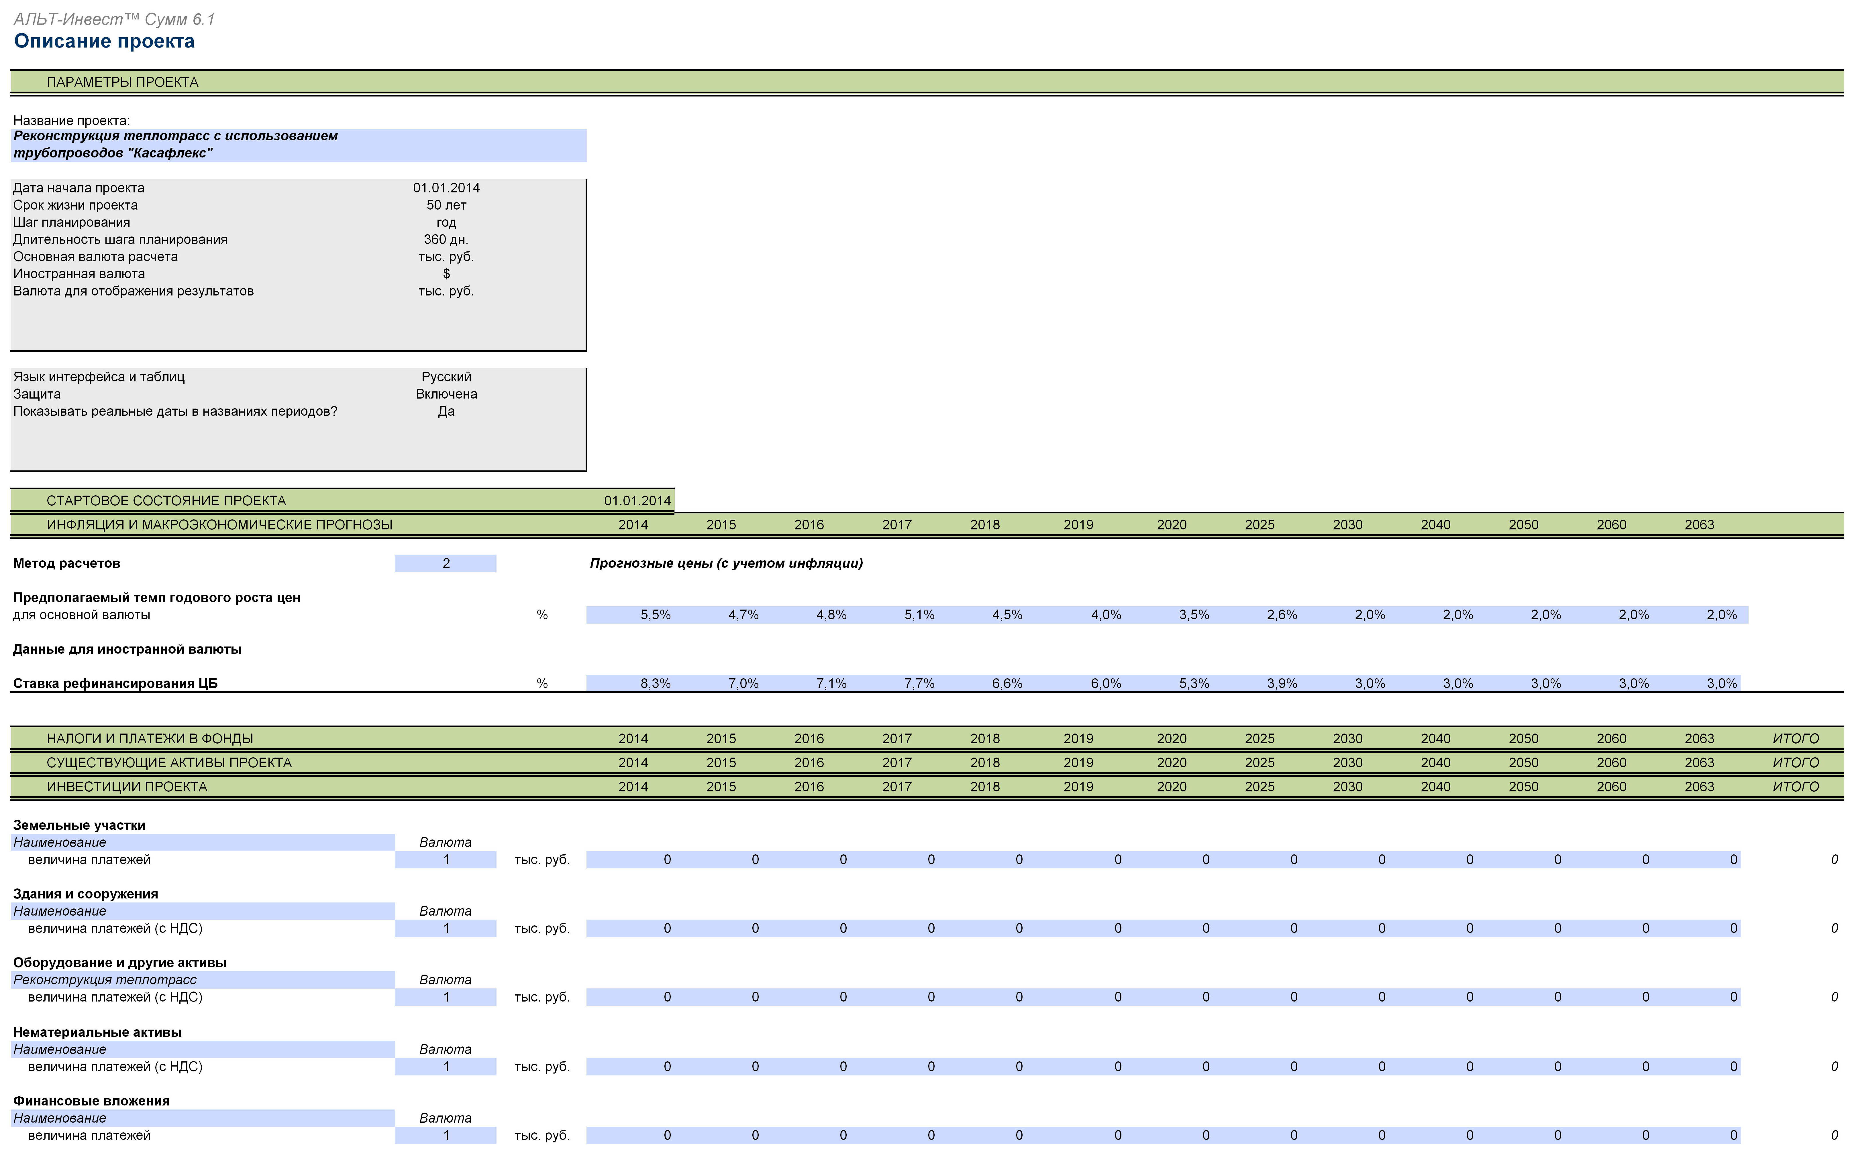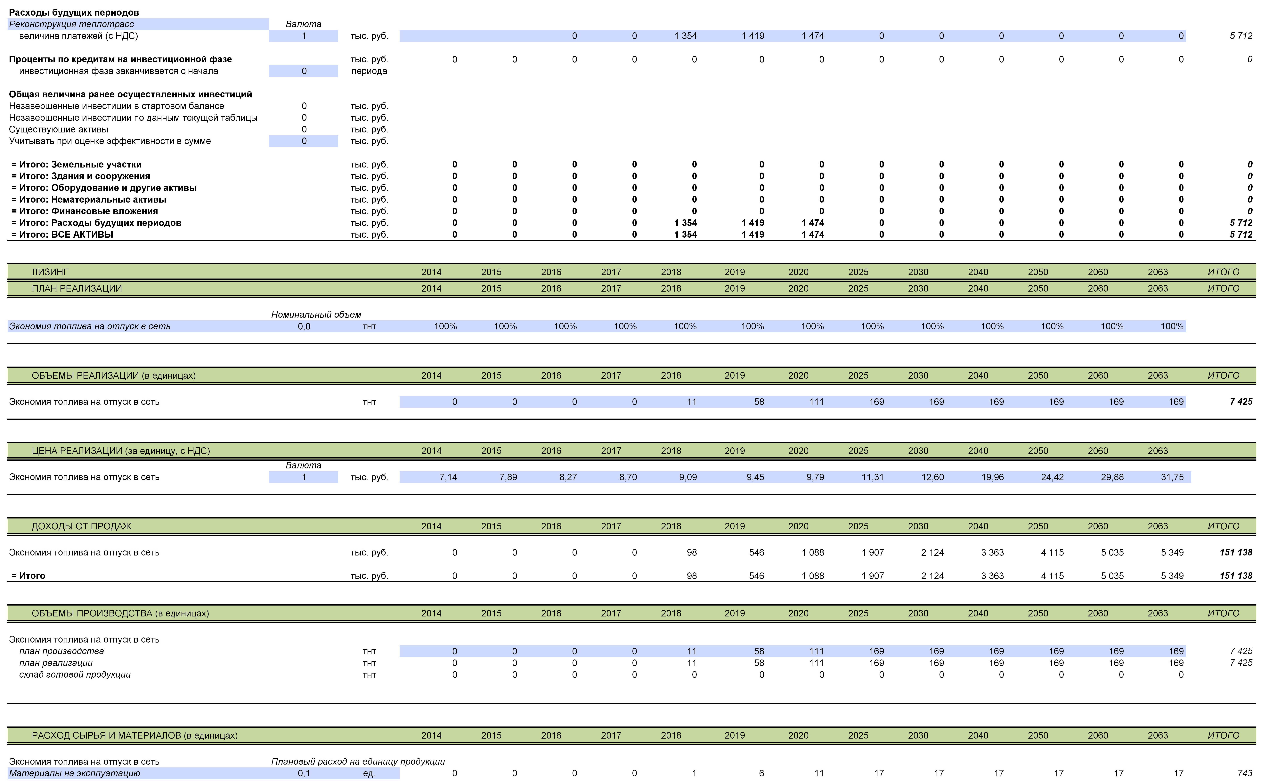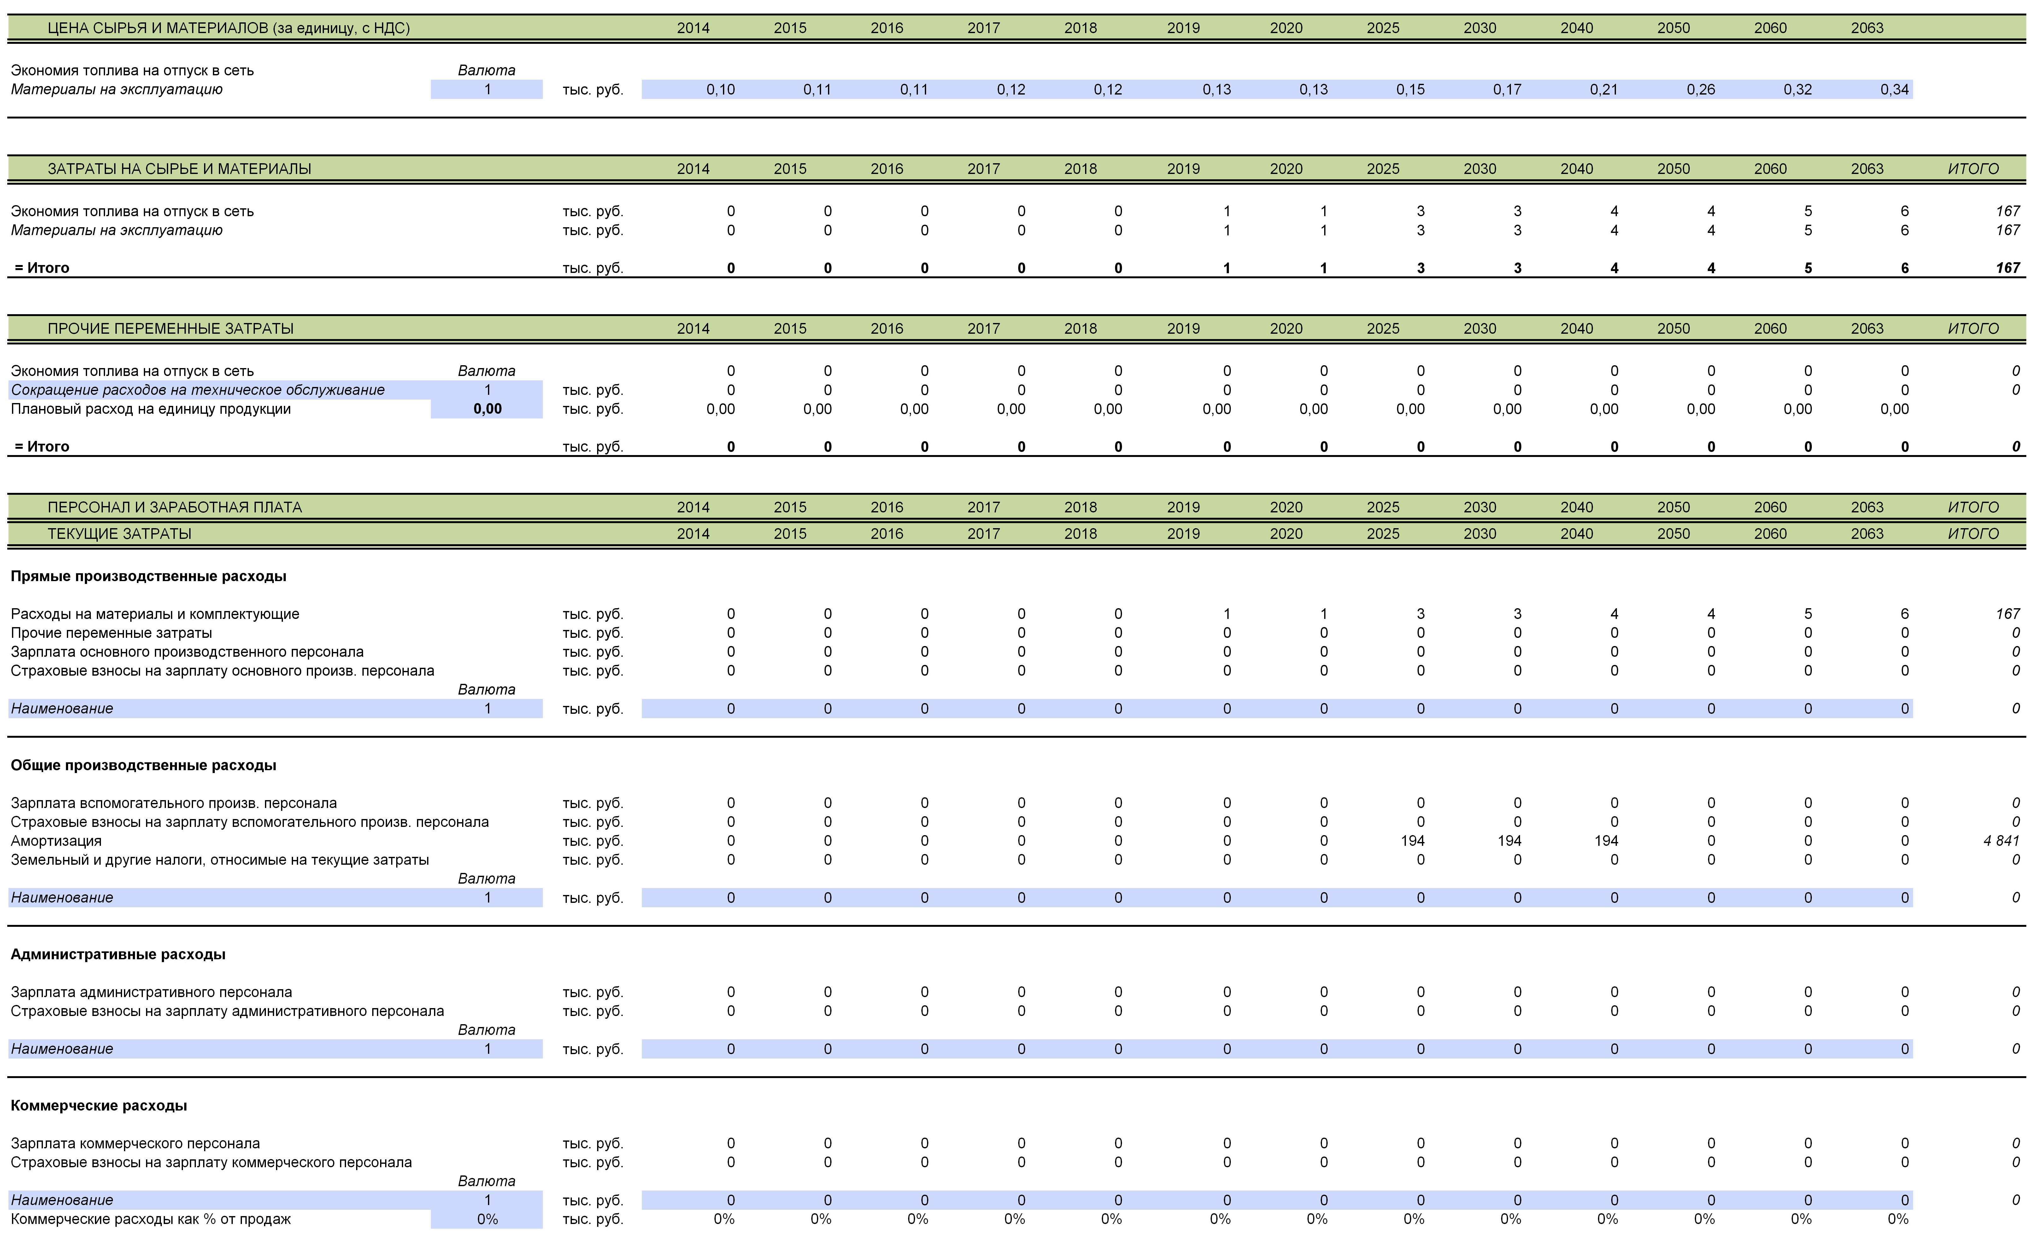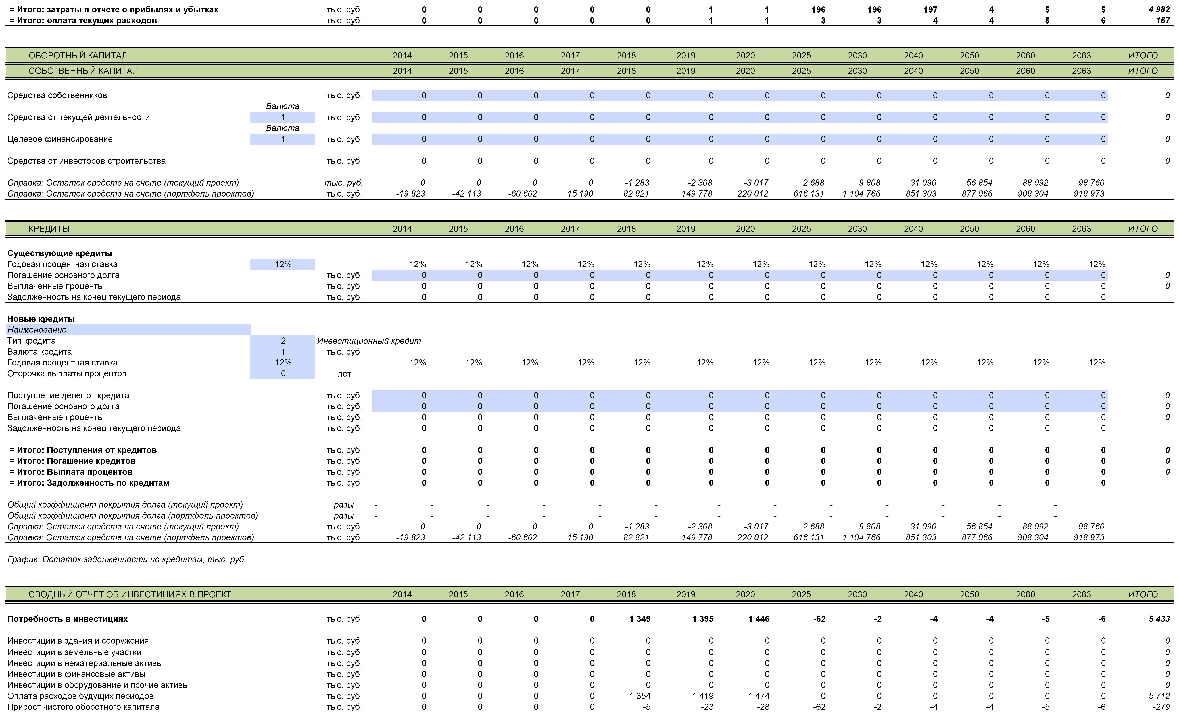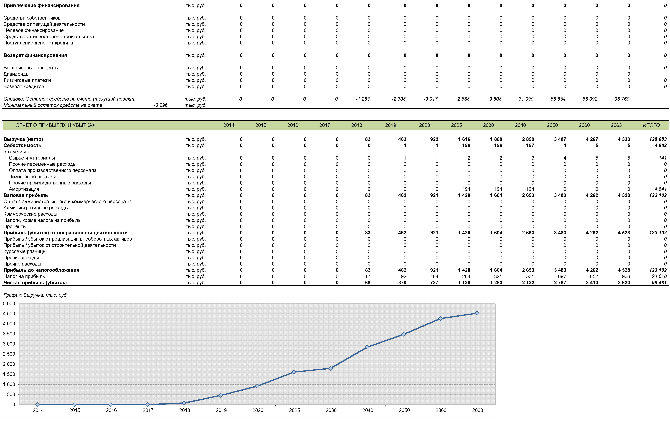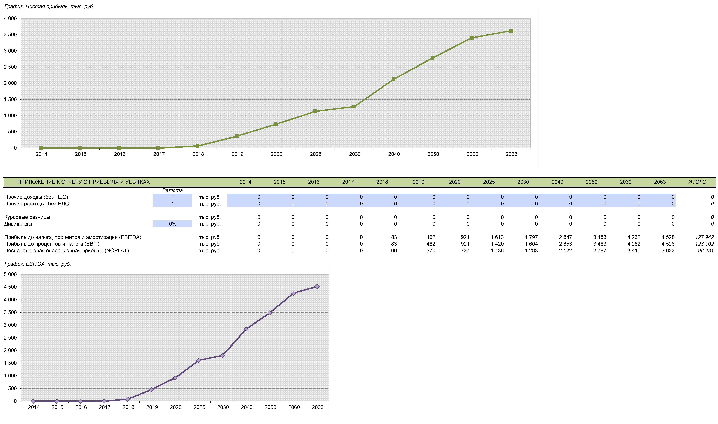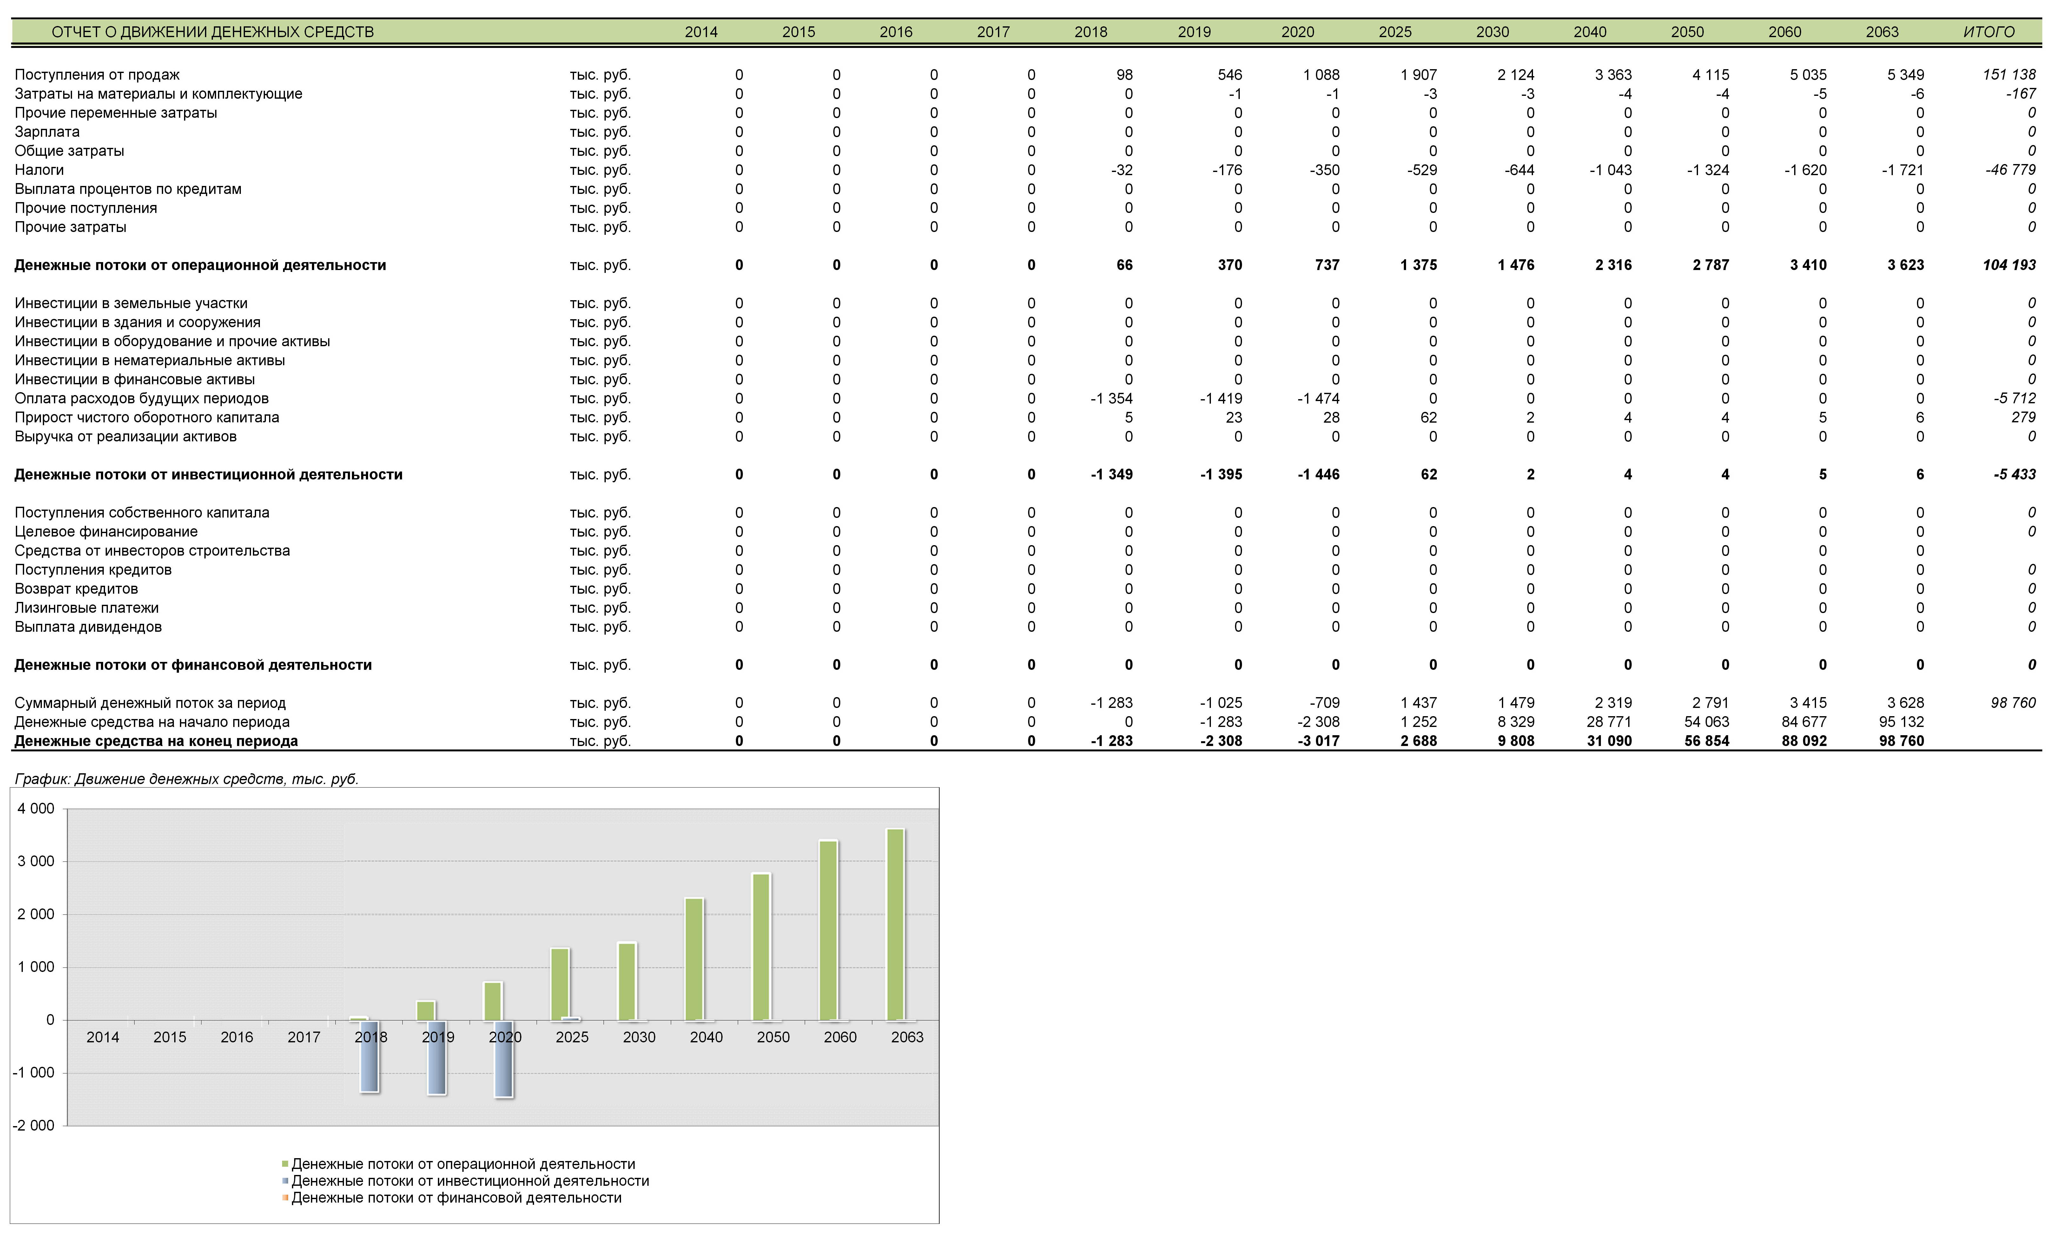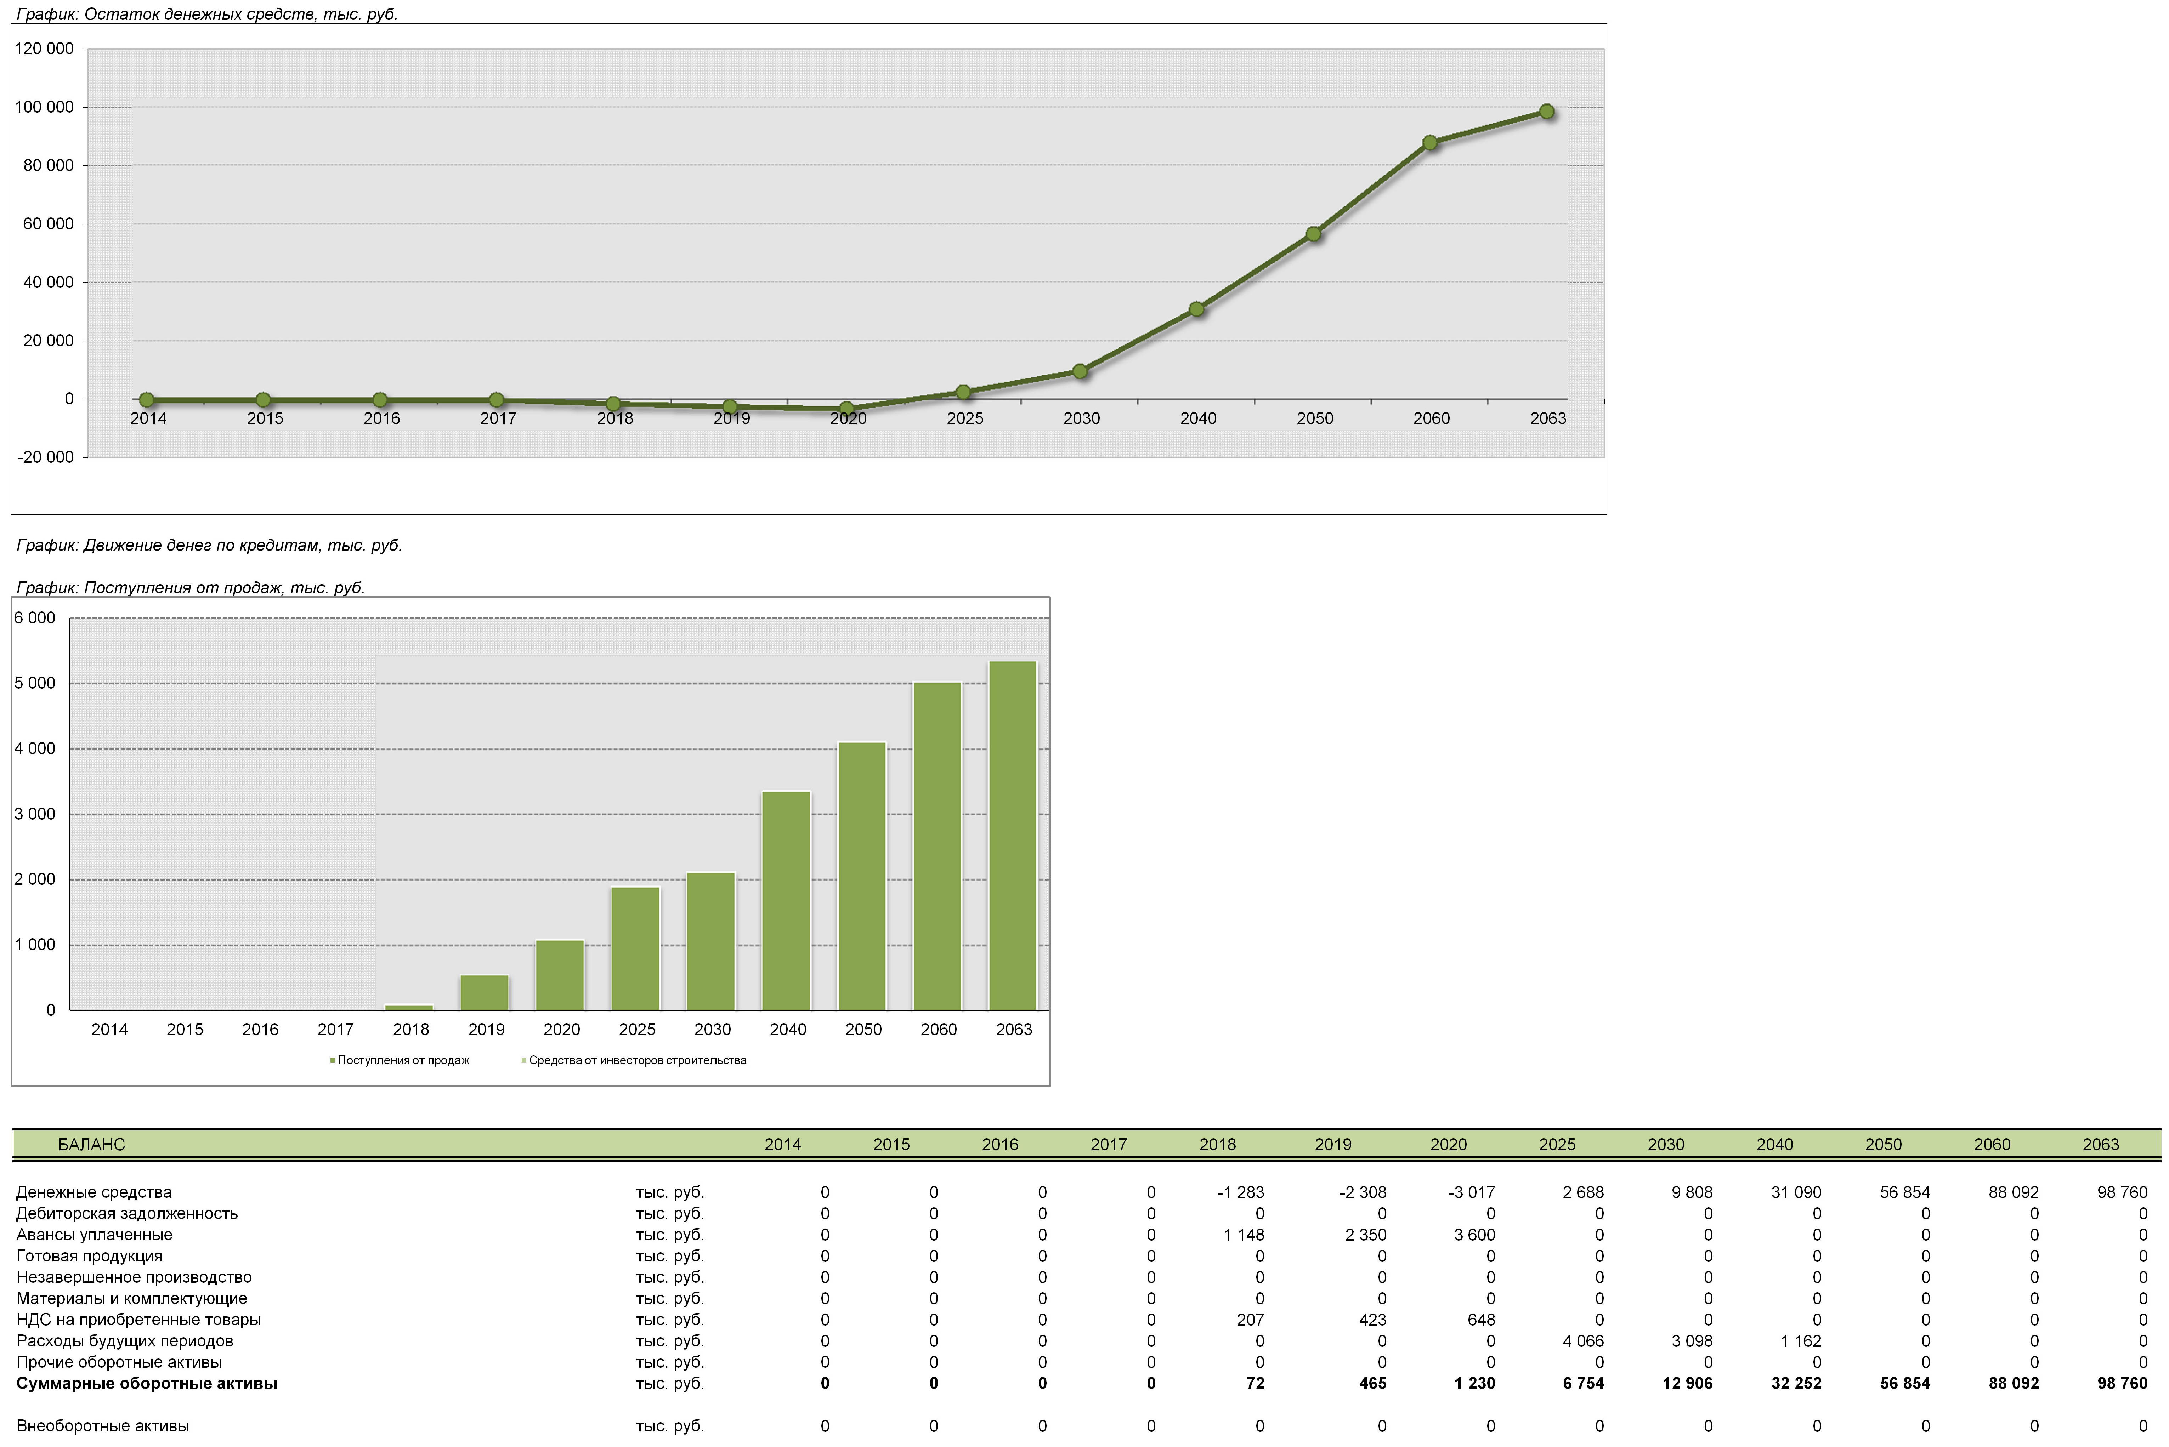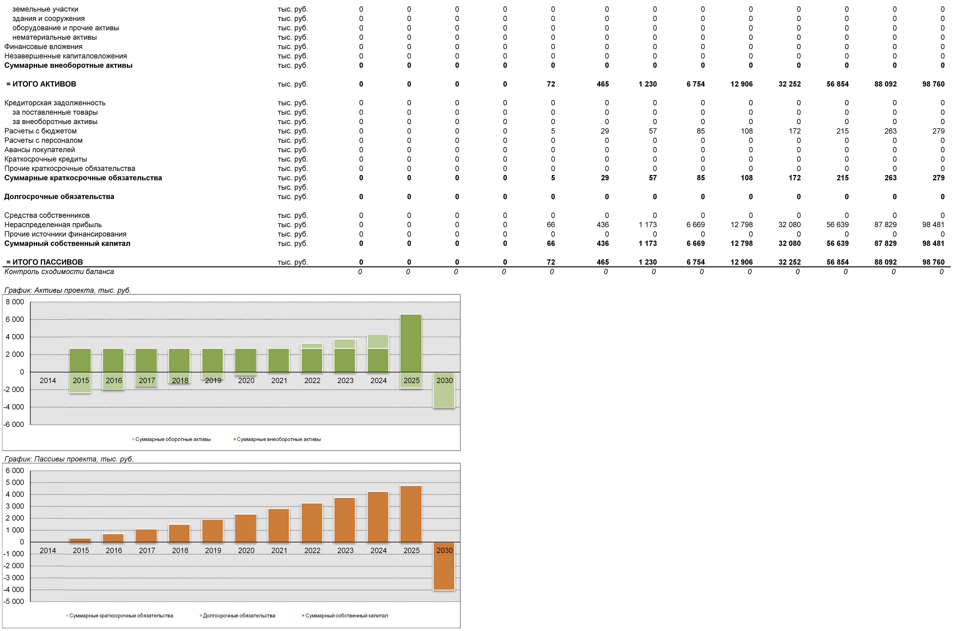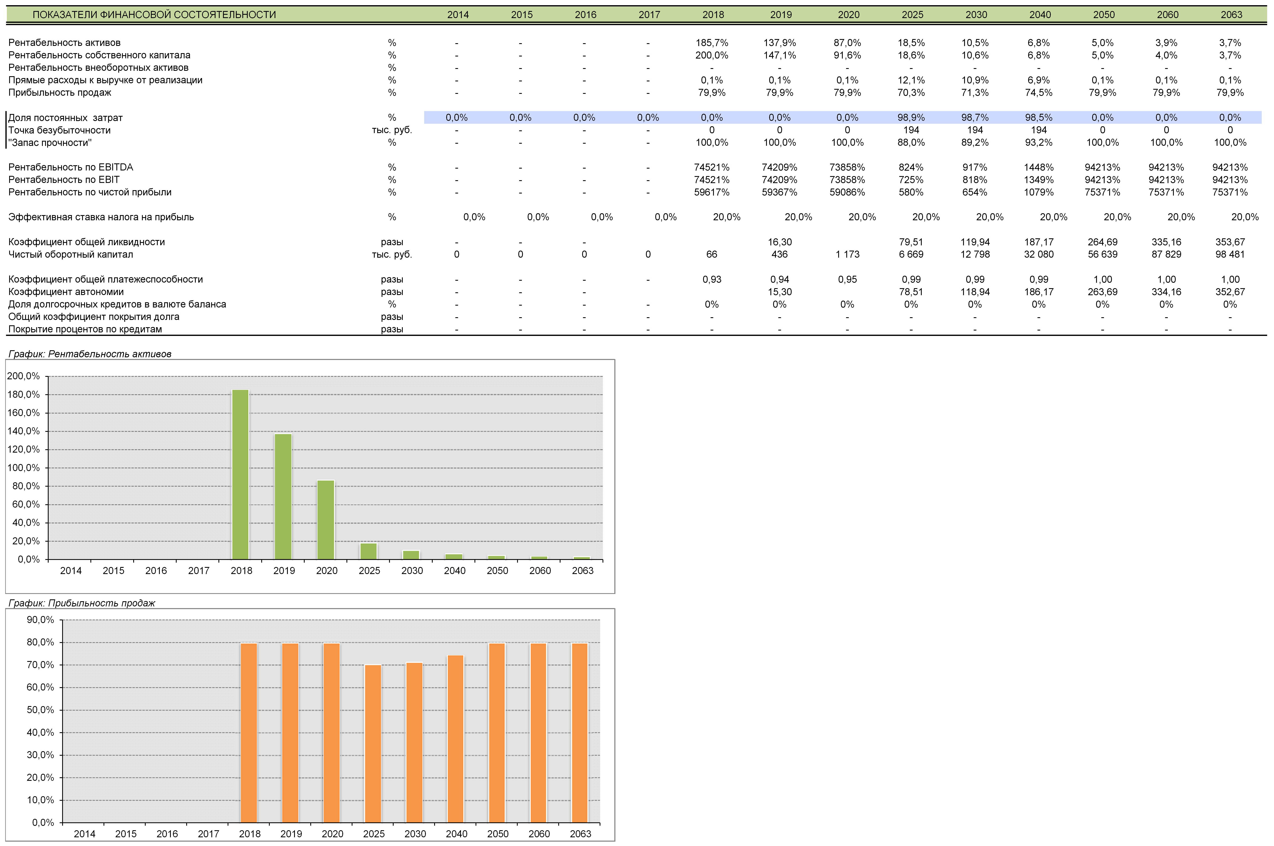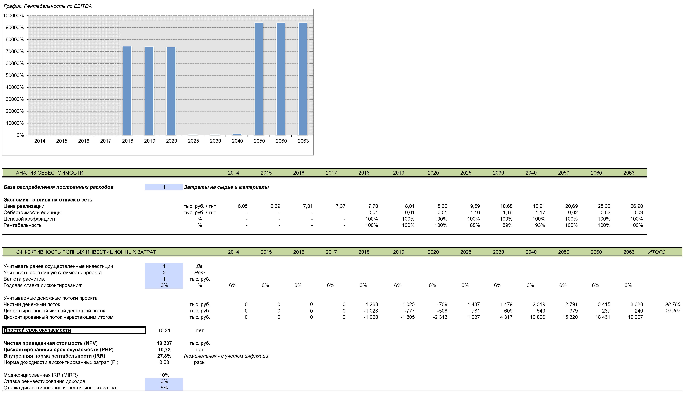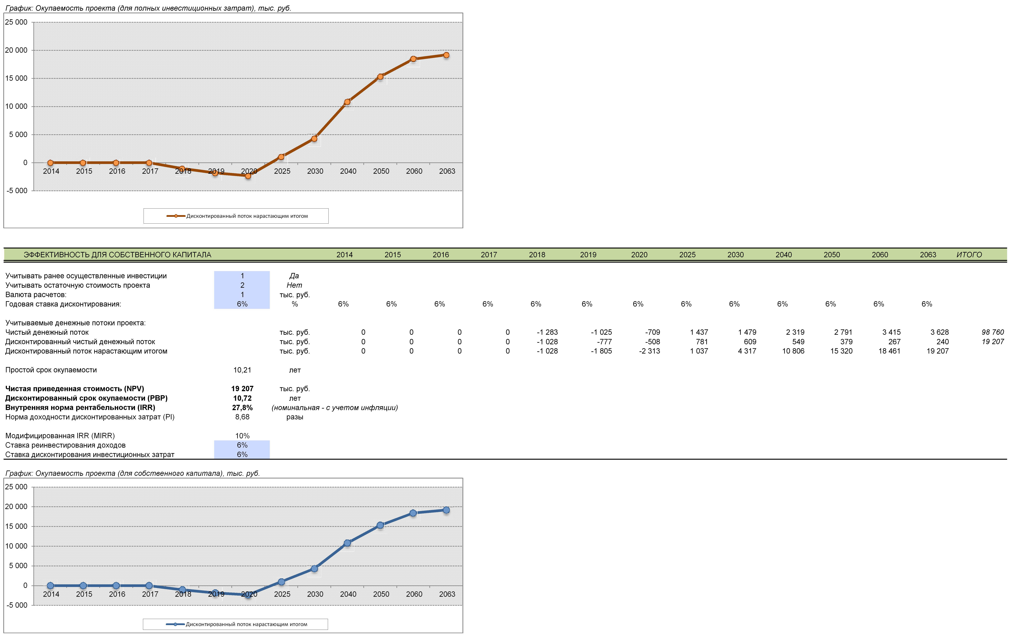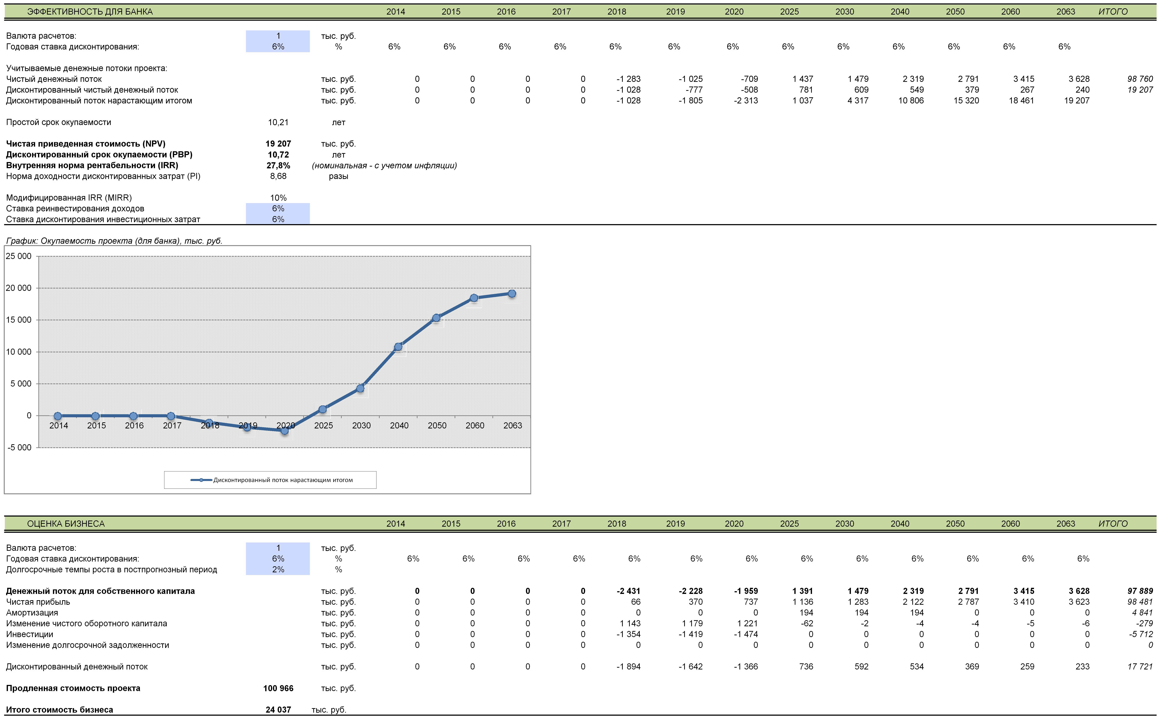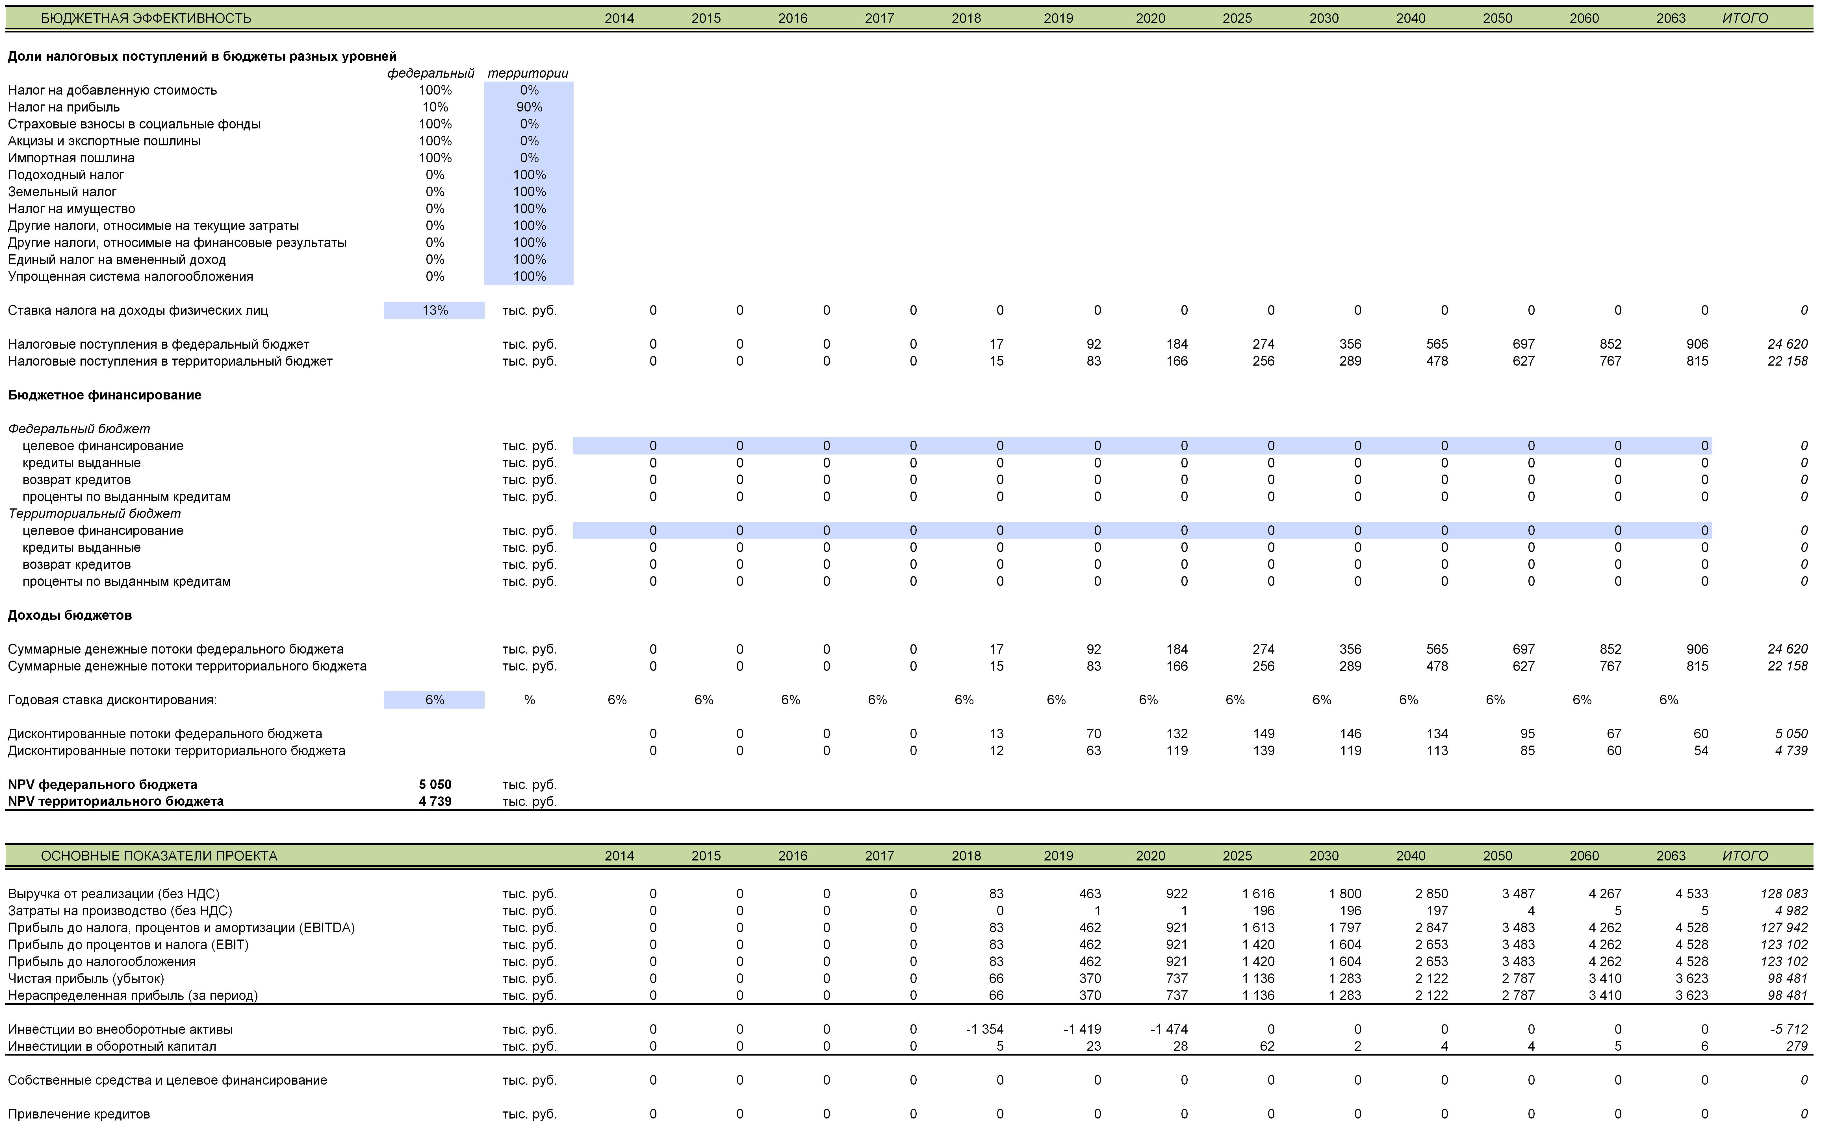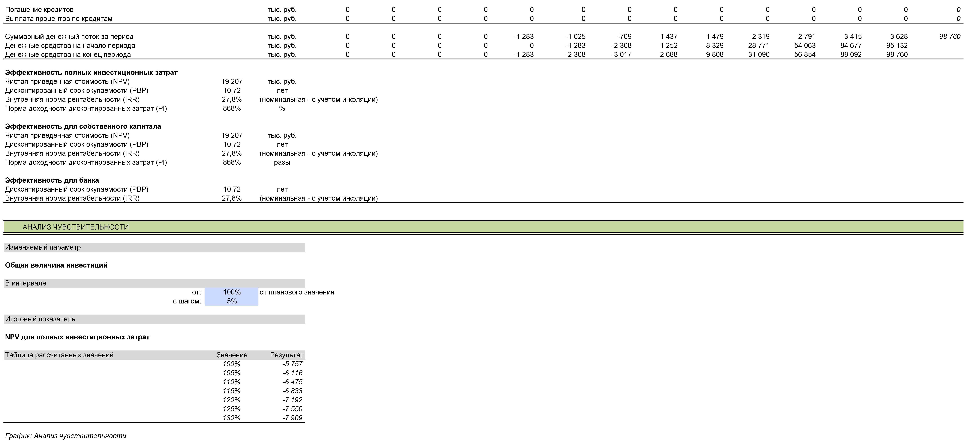

8. ПЕРСПЕКТИВНАЯ СХЕМА ВОДОСНАБЖЕНИЯ МУНИЦИПАЛЬНОГО ОБРАЗОВАНИЯ
Перспективная схема водоснабжения может быть определена исходя из потребностей муниципального образования в соответствующем ресурсе, в каждую рассматриваемую единицу времени, исходя из планов развития поселения. Следовательно, перспективные схемы могут быть представлены через комплекс инвестиционных проектов, коррелирующих с планами развития территории.
ПОЯСНИТЕЛЬНАЯ ЗАПИСКА
к инвестиционным проектам
Реконструкция и развитие системы водоснабжения муниципального образования сельского поселения Инчоун
Наименование проекта | Реконструкция и развитие системы водоснабжения
Сроки реализации проекта | 2017-2026
 | Строительство источника водоснабжения минимальной производительностью100 м³/сут в с.Инчоун |  | 6434,0
 | Строительство очистных сооружений минимальной производительностью  100 м³/сут с.Инчоун |  | 9086,0
 | Строительство водопроводной сети условным диаметром 50-100 мм, общей протяженностью 4000 м в с.Инчоун |  | 26291,0
Направление проекта | Комплекс инфраструктурных проектов
Описание экономического эффекта | Проект направлен на повышение качества жизни населения в сельском поселении и не генерирует дополнительного денежного потока от операционной деятельности
Показатели экономической эффективности проекта
Чистая приведенная стоимость (NPV), тыс.руб. |  | Не окупаем
Внутрення норма рентабельности (IRR), % |  | Не окупаем
Простой срок окупаемости (PP), лет |  | Не окупаем
Дисконтированный срок окупаемости (PBP), лет |  | Не окупаем
В связи с тем, что основное направление инвестиционного проекта, это повышение качества жизни населения в муниципальном образовании, проект не окупаем.

9. ПЕРСПЕКТИВНАЯ СХЕМА ВОДООТВЕДЕНИЯ МУНИЦИПАЛЬНОГО ОБРАЗОВАНИЯ
Перспективная схема водоотведения может быть определена исходя из потребностей муниципального образования в соответствующем ресурсе, в каждую рассматриваемую единицу времени, исходя из планов развития поселения. Следовательно, перспективные схемы могут быть представлены через комплекс инвестиционных проектов, коррелирующих с планами развития территории.
ПОЯСНИТЕЛЬНАЯ ЗАПИСКА
к инвестиционным проектам
Реконструкция и развитие системы водоотведения муниципального образования сельского поселения Инчоун
Наименование проекта | Реконструкция и развитие системы водоотведения
Сроки реализации проекта | 2016-2026
 | Строительство канализационной очистной станций производительностью 150 м3/сут |  | 11619,0
 | Строительство сетей водоотведения 1000 м 2018-2026 г |  | 15054,0
Направление проекта | Комплекс инфраструктурных проектов
Описание экономического эффекта | Проект направлен на повышение качества жизни населения в сельском поселении и не генерирует дополнительного денежного потока от операционной деятельности
Показатели экономической эффективности проекта
Чистая приведенная стоимость (NPV), тыс.руб. |  | Не окупаем
Внутрення норма рентабельности (IRR), % |  | Не окупаем
Простой срок окупаемости (PP), лет |  | Не окупаем
Дисконтированный срок окупаемости (PBP), лет |  | Не окупаем
В связи с тем, что основное направление инвестиционного проекта, это повышение качества жизни населения в муниципальном образовании, проект не окупаем.

10. ПЕРСПЕКТИВНАЯ СХЕМА ГАЗОСНАБЖЕНИЯ МУНИЦИПАЛЬНОГО ОБРАЗОВАНИЯ
Централизованное газоснабжение в муниципальном образовании сельского поселения Инчоун отсутствует.

11. ПЕРСПЕКТИВНАЯ СХЕМА ОБРАЩЕНИЯ С ТБО В МУНИЦИПАЛЬНОМ ОБРАЗОВАНИИ
Перспективная схема обращения с ТБО может быть определена исходя из потребностей муниципального образования в соответствующем ресурсе, в каждую рассматриваемую единицу времени, исходя из планов развития поселения. Следовательно, перспективная схема может быть представлена через комплекс инвестиционных проектов, коррелирующих с планами развития территории.
В связи с отсутствием полигона твёрдых бытовых отходов в муниципальном образовании сельского поселения Инчоун , необходимо его строительство.
ПОЯСНИТЕЛЬНАЯ ЗАПИСКА
Наименование мероприятий | Срок реализации | Ожидаемый результат
Модернизация контейнерного парка
Модернизация (приобретение, замена) контейнерного парка на территории муниципального образования сельского поселения Инчоун | 2016-2026г.г. | Улучшение экологического, санитарно-гигиенического состояния территории поселений.
Изготовление и установка контейнерных площадок
Разработка схемы очистки территории
Разработка проекта схемы санитарной очистки территории поселений | 2016г. | Улучшение экологического, санитарно-гигиенического состояния территории поселений.
Выявление, оценка состояние территории поселений загрязненных несанкциониронными свалками
Проведение ликвидаций несанкционированных свалок на территории поселений | 2016-2026г.г. | Оздоровление экологического, состояния территории поселений. Восстановление природных экосистем.
Рекультивация земель нежилых частей поселений | 2016 – 2026г.г. | Необходимое сочетание элементов благоустройства для создания на территории МО безопасной, удобной и привлекательной среды.
Разборка (снос) нежилых зданий и прочих строений на территории населенных пунктов с последующим вывозом на утилизацию | 2016-2026г.г. | Снижение техногенной нагрузки на окружающую среду.
Наименование мероприятий | Срок реализации | Ожидаемый результат
Организация сбора и вывоза твердых бытовых и промышленных отходов
Организация сбора и вывоза твердых бытовых и промышленных отходов | 2016-2026г.г. | Санитарная очистка поселений.
Уборка территории (санитарной зоны) прилегающей к площадкам для сбора мусора. | 2016-2026г.г. | Удаление источников загрязнения
Приобретение оборудования, спецтехники
Обеспечение спецтехникой  (мусоровоз, бульдозер) | 2016-2026г.г. | Обеспечение предприятия современным оборудованием для выполнения мероприятий по санитарной очистки поселений
Формирование экологической культуры населения в сфере обращения с бытовыми и промышленными отходами
Разработка и реализация комплекса мероприятий по повышению экологической культуры населения при обращении с бытовыми и промышленными отходами | 2016-2026г.г. | Повышение уровня экологической культуры населения

Общая сумма расходов на реализацию мероприятий в 2016 - 2016 годах составляет ориентировочно 3800,0 тысяч рублей. В связи с тем, что проект направлен на повышение качества жизни населения в сельском поселении и не генерирует дополнительного денежного потока от операционной деятельности, инвестиции в водоотведении в данной программе не отображены.

12. ОБЩАЯ ПРОГРАММА ПРОЕКТОВ
Совокупная программа инвестиционных проектов по всем системам ресурсоснабжения, в области энергоресурсосбережения представлена в таблице 11.1.
Табл. 11.1 –Совокупная программа инвестиционных проектов
Наименование проекта | Направление проекта | Окупаемость проекта | Сроки реализации проекта | Объём инвестиций
 |  |  |  | год | Сумма, тыс.руб.
Реконструкция и развитие системы теплоснабжения | Проект надежности и эффективности | Не окупаем | 2017-2020 г. | 2018 | 4557
 |  |  |  | 2019 | 3442
 |  |  |  | 2020 | 6065
 |  |  |  | 2021 | 1464
Реконструкция и развитие системы водоснабжения | Проект эффективности | Не окупаем | 2017-2026 г. | 2017 | 15198
 |  |  |  | 2018 | 13307
 |  |  |  | 2019 | 13307
Реконструкция и развитие системы водоотведения | Проект эффективности | Не окупаем | 2017-2026 г. | 2018 | 13336
 |  |  |  | 2019 | 13336
Строительство полигона ТБО | Проект эффективности | Не окупаем | 2017-2018 г. | 2017 | 2000,0
 |  |  |  | 2018 | 1800,0

13. ФИНАНСОВЫЕ ПОТРЕБНОСТИ ДЛЯ РЕАЛИЗАЦИИ ПРОГРАММЫ
Общие финансовые потребности в реализации программы составляют 87 812 тыс. руб. с учетом инфляции в период реализации программы.
В таблице 12.1 представлены объемы инвестиционных вложений в разрезе коммунальных ресурсов.
Табл.12.1. Суммарные потребности финансирования реализации программы.
Система ЖКХ | Суммарная стоимость реализации, тыс. руб. | 2016 | 2017 | 2018-2021 | 2022-2026
Электроснабжение | 0 | 0 | 0 | 0 | 0
Теплоснабжение | 15528 | 0 | 0 | 15528 | 0
Водоснабжение | 41812 | 0 | 15198 | 26614 | 0
Водоотведение | 26672 | 0 | 0 | 26672 | 0
ТБО | 3800 | 0 | 2000 | 1800 | 0
Газоснабжение | 15528 | 0 | 0 | 15528 | 0
Всего | 87812 | 0 | 17198 | 70614 | 0

В связи с тем, что собственные бюджетные средства муниципального образования не позволяют компенсировать все затраты связанные с инвестициями в реализацию программы комплексного развития систем коммунальной инфраструктуры, очевидно, что в инвестициях будут участвовать бюджеты более высокого уровня и, возможно, средства из внебюджетных источников. Однако, данные о дополнительных источниках инвестирования, на момент составления программы, не рассматриваются, в связи с высокой долей неопределенности относительно их финансовых возможностей.

Рис. 12.1. Динамика потребности в финансировании реализации программы

Потребности в финансировании программы определены на основе действующих инвестиционных Программ предприятий, участвующих в работе коммунального комплекса муниципального образования.
Окончательная стоимость мероприятий определяется в инвестиционной программе согласно сводному сметному расчёту и технико-экономическому обоснованию.
Оценка величины изменения операционных затрат по каждой подсистеме не может быть определена в рамках данной работы, так как не учитывает увеличение затрат и выручки предприятий, связанных с возможным ростом отпуска продукции. Информация по окупаемости проектов приведена в разделах 6-10. Для оценки окупаемости программы в целом по направлению ЖКХ необходим свод всех эффектов в совокупные потоки по финансовой, инвестиционной и операционной деятельности. На этой основе возможно построение графика окупаемости (с обоснованием и использованием ставки дисконтирования). Однако, учитывая направленность программы на надёжность, экологию, качество и т.п., а также количество требуемых допущений, график окупаемости представляется в высокой степени оценочным и, возможно, негативным. Изменение затрат по предприятиям может быть использовано при расчёте экономически оправданных тарифов, но более рациональным для их прогнозирования выглядит использование предельно допустимых индексов роста тарифов.
Оценка тарифных последствий реализации проектов, сгруппированных по предприятиям, проводится на основе производственных программ и смет затрат соответствующих предприятий (раздел 3) с учётом эффектов от реализации инвестиционных проектов.
Тариф на подключения – расчётный или по данным утверждённых (проектов) инвестиционных программ предприятий.

14. ОРГАНИЗАЦИЯ РЕАЛИЗАЦИИ ПРОЕКТОВ
В муниципальном образовании инвестиционные программы по развитию объектов электро-, тепло-, водоснабжения, водоотведения и в сфере утилизации твёрдых бытовых отходов, осуществляются децентрализовано, без отдельной организации, определяющей способ реализации проекта в каждой ресурсоснабжающем секторе.
Действующие в муниципальном образовании организации, осуществляющие свою деятельность в сферах холодного водоснабжения и водоотведения, электроснабжения, теплоснабжения, утилизации твёрдых бытовых отходов, самостоятельно реализуют инвестиционные проекты развитию, но, в соответствии с Программой, деятельность их контролируется органами регулирования соответствующих тарифов, в том числе и администрацией муниципального образования.
Указанные организации самостоятельно аккумулируют необходимые финансовые средства, организуют выполнение работ по реализации инвестиционных проектов (как правило, на конкурсной основе), принимают выполненные работы, выдают технические условия на подключение к соответствующим системам ресурсоснабжения и несут ответственность по заключаемым договорам на обеспечение требуемыми ресурсами.
С точки зрения организации реализации проектов, на момент подготовки программы, основные, наиболее вероятные, способы представлены ниже (табл. 13.1).
Табл. 13.1. Направления реализации проектов по способам организации.
Способ организации | Количество проектов | %
Реализация, действующими на территории МО организациями | 10 | 100%
Конкурс для привлечения инвесторов | 0 | 0%
Создание организации с участием МО | 0 | 0%
Создание организации с участием действующей ресурсоснабжающей организации | 0 | 0%
Другие варианты | 0 | 0%

Проекты, касающиеся модернизации системы теплоснабжения, с точки зрения как экономической, так и социальной эффективности, рекомендуется реализовывать с помощью создания специализированной организации с участием ресурсоснабжающей компании. Это делается в связи с тем, что дополнительная тарифная нагрузка на потребителя по проведенным расчетам, является существенной. Однако, в связи с законодательной неопределенностью механизма энергосервисных контрактов на момент подготовки программы, данный вариант носит рекомендательный характер.

15. ПРОГРАММЫ ИНВЕСТИЦИОННЫХ ПРОЕКТОВ, ТАРИФ И ПЛАТА (ТАРИФ) ЗА ПОДКЛЮЧЕНИЕ (ПРИСОЕДИНЕНИЕ).
В таблице 15.1 программа инвестиционных проектов сформирована по следующим признакам
- нацеленные на присоединение новых потребителей;
- обеспечивающие повышение надежности ресурсоснабжения;
- обеспечивающие выполнение экологических требований;
- обеспечивающие выполнение требований законодательства об энергосбережении;
- высокоэффективные проекты (со сроками окупаемости за счет получаемых эффектов при принятой средней стоимости инвестиций до 7 лет);
- проекты с длительным сроком окупаемости (со сроками окупаемости от 7 до 15 лет за счет получаемых эффектов при принятой средней стоимости инвестиций);
- проекты со сроками окупаемости более 15 лет;
По каждой группе проектов приведено обоснование источников финансирования на всем прогнозном периоде, в том числе бюджетов разных уровней, кредитов, средств частных инвесторов, дополнительной эмиссии акций, собственных источников, сделана оценка совокупных инвестиционных затрат по каждой организации коммунального комплекса, по которой имеются проекты, на всем прогнозном периоде.
Провести оценку уровней тарифов на каждый коммунальный ресурс, а также размера платы (тарифа) за подключение (присоединение) к системам коммунальной инфраструктуры, необходимых для реализации проектов, на всем прогнозном периоде не представляется возможным, в связи с неопределенностью фактических источников финансирования на момент реализации проектов.

Табл.15.1. - Источники финансирования инвестиционных проектов
Категория проекта | Название проекта | Сфера ЖКХ | Действующая ресурсоснабжающая организация | Стоимость реализации | Потребность в финансировании в разрезе источников |  |  |  |  |  |  |  | Примечание: условия финансирования
 |  |  |  |  | всего | в том числе бюджетные средства |  |  | кредиты | дополнительная эмиссия акций | средства инвесторов | собственные средства предприятий
 |  |  |  |  |  | федеральный бюджет | региональный бюджет | муниципальный бюджет
Обеспечивающие повышение надежности ресурсоснабжения | Реконструкция и развитие системы водоснабжения муниципального образования сельского поселения Инчоун | Водоснабжение | Администрация муниципального образования сельского поселения Инчоун ;  Ресурсоснабжающая организация | 41812,0 | 41812,0 | - | - | - | - | - | - | - | Источники корректируются с учетом фактической ситуации к моменту реализации проекта
 | Реконструкция и развитие системы водоотведения муниципального образования сельского поселения Инчоун | Водоотведение | Администрация муниципального образования сельского поселения Инчоун ;  Ресурсоснабжающая организация | 26672,0 | 26672,0 |  |  |  |  |  |  |  | Источники корректируются с учетом фактической ситуации к моменту реализации проекта
 | Реконструкция и развитие системы теплоснабжения муниципального образования сельского поселения Инчоун | Теплоснабжение | Администрация муниципального образования сельского поселения Инчоун ;  Ресурсоснабжающая организация | 15528,0 | 15528,0 | - | - | - | - | - | - | - | Источники корректируются с учетом фактической ситуации к моменту реализации проекта
Обеспечивающие выполнение экологических требований | - | - | - | - | - | - | - | - | - | - | - | - | -
Обеспечивающие выполнение требований законодательства об энергосбережении | - | - | - | - | - | - | - | - | - | - | - | - | -

16. ПРОГНОЗ РАСХОДОВ НАСЕЛЕНИЯ НА КОММУНАЛЬНЫЕ РАСХОДЫ, ПРОВЕРКА ДОСТУПНОСТИ ТАРИФОВ НА КОММУНАЛЬНЫЕ УСЛУГИ

Тарифы на коммунальные услуги и нормативы представленные в таблице 15.1 имеют не абсолютные, а приведенные значения в целях сопоставимости и унификации показателей.

Табл. 16.1. Расчётные тарифы на прогнозный период.
Вид коммунальной услуги | ед.изм | 2016 | 2017 | 2021 | 2026
Водоснабжение | руб/м3 | 0,00 | 0,00 | 0,00 | 0,00
Водоотведение, руб/м3 | руб/м3 | 0,00 | 0,00 | 0,00 | 0,00
Теплоснабжение | руб/Гкал | 0,00 | 0,00 | 0,00 | 0,00
Электроснабжение | руб/кВтч | 5,53 | 6,24 | 7,74 | 9,14

Расчёт показателей доступности.
В целях определения доли расходов на коммунальные услуги в совокупном доходе семьи использованы следующие допущения. Средний размер семьи – 2 взрослых и 1 ребёнок. Оплата производится:
А) в многоквартирном доме, оборудованном централизованным холодным и горячим водоснабжением, водоотведением, централизованным отоплением, с газовыми плитами;
Б) в индивидуальном жилом доме, оборудованном системой централизованного электроснабжения, без централизованного холодного и горячего водоснабжения, водоотведения, централизованного отопления, и без газовых плит.

Табл. 16.2. Доля затрат среднемесячного дохода на коммунальные услуги.
Вид коммунальной услуги | 2015 |  | 2017
 | Норматив потребления ресурса, в расчёте на человека, в мес. | Среднемесячный размер платежа за ресурс | Норматив потребления ресурса, в расчёте на человека | Среднемесячный размер платежа за ресурс
Водоснабжение, м3 | 2,3 | 482,4 | 2,3 | 533,1
Водоотведение, м3 | 2,3 | 0,0 | 2,3 | 0,0
Теплоснабжение, Гкал | 0,8 | 2186,8 | 0,8 | 544,0
Электроснабжение, кВт*ч | 65,0 | 359,5 | 65,0 | 405,7
Газоснабжение, л/м3 | 0,0 | 0,0 | 0,0 | 0,0
Итого среднемесячный платёж за ЖКУ | х | 3028,7 | х | 1482,9
Среднемесячный доход, руб. чел. | 50082,0 |  | 54589,4
Доля платы за энергетические ресурсы, % | 6,0 |  | 2,4
Продолжение таблицы16.2.
Вид коммунальной  услуги | 2021 |  | 2026
 | Норматив потребления ресурса, в расчёте на человека, в мес. | Среднемесячный размер платежа за ресурс | Норматив потребления ресурса, в расчёте на человека | Среднемесячный размер платежа за ресурс
Водоснабжение, м3 | 2,3 | 661,1 | 2,3 | 764,2
Водоотведение, м3 | 2,3 | 0,0 | 2,3 | 0,0
Теплоснабжение, Гкал | 0,8 | 697,6 | 0,8 | 1138,7
Электроснабжение, кВт*ч | 65,0 | 503,2 | 65,0 | 594,1
Газоснабжение, л/м3 | 0,0 | 0,0 | 0,0 | 0,0
Итого среднемесячный платёж за ЖКУ | х | 1861,92 | х | 2497,0
Среднемесячный доход, руб. чел. | 77419 |  | 114968
Доля платы за энергетические ресурсы, % | 2,14 |  | 1,88

Табл. 16.3. Доля расходов на коммунальные услуги в семейном бюджете.
Показатель | ед.изм. | 2015 | 2017 | 2021 | 2026
Среднемесячная заработная плата | руб./чел. | 75123 | 81884 | 116129 | 172451
Совокупный доход семьи | руб. | 150246 | 163768 | 232258 | 344903
Ежемесячная сумма расходов на оплату коммунальных услуг | руб. | 9086,0175 | 4448,6 | 5585,8 | 7490,9
Доля расходов на коммунальные услуги в семейном бюджете | % | 6,0 | 2,7 | 2,4 | 2,2

Экспертная оценка доли населения с доходами ниже прожиточного минимума.
Табл. 16.4. Доля населения с доходами ниже прожиточного минимума.
Показатель | ед.изм. | 2016 | 2017 | 2021 | 2026
Численность постоянного населения | чел | 434 | 452 | 544 | 563
Коэффициент семейности | ед. изм. | 0,33 | 0,33 | 0,33 | 0,33
Число семей расчетное | ед. | 143 | 149 | 180 | 186
Число семей с доходом ниже прожиточного минимума | ед. | 115 | 104 | 108 | 93
Численность населения с доходами ниже прожиточного минимума | чел. | 343,728 | 313,236 | 323,136 | 278,685
Доля населения с доходами ниже прожиточного минимума приведенные | % | 80 | 70 | 60 | 50

Расчёт доли семей, получающих субсидии на оплату ЖКУ.
Табл. 16.5. Доля семей, получающих субсидии на оплату ЖКУ.
Показатель | ед.изм. | 2016 | 2017 | 2021 | 2026
Число семей – получателей субсидий на оплату коммунальных услуг | ед. | Не прогноз. | Не прогноз. | Не прогноз. | Не прогноз.
Доля семей – получателей субсидий на оплату коммунальных услуг в общем количестве семей, % | % | Не прогноз. | Не прогноз. | Не прогноз. | Не прогноз.
Численность населения - получателей субсидий | тыс.чел. | Не прогноз. | Не прогноз. | Не прогноз. | Не прогноз.
Доля получателей субсидии на оплату коммунальных услуг в общей численности населения | % | Не прогноз. | Не прогноз. | Не прогноз. | Не прогноз.
Сумма субсидий на оплату жилого помещения | млн.руб. | Не прогноз. | Не прогноз. | Не прогноз. | Не прогноз.

17. МОДЕЛЬ ДЛЯ РАСЧЕТА ПРОГРАММЫ
Моделирование программы комплексного развития муниципального образования сельского поселения Инчоун осуществлялось с применением ряда специализированных программных комплексов, а также установленных алгоритмов расчетов, модифицированных специалистами ООО «ИВЦ «Энергоактив» с помощью программ MSExcel и VisualBasic в рабочие расчетные модели.
В качестве основных сертифицированных программных комплексов, применялись следующие:
- комплекс программных продуктов РаТеН;
- ZuluThermo;
- ZuluHydro;
- Альт-Инвест Сумм 6.01;
- РТП-3.
Программа РаТеН реализует методику и расчетные соотношения, предусмотренные:
- разделом II "Инструкции по организации в Минэнерго России работы по расчету и обоснованию нормативов технологических потерь при передаче тепловой энергии", утвержденной приказом Минэнерго России от 30 декабря 2008 г. № 325;
- Информационным письмом Минэнерго России и Комиссии по утверждению нормативов от 28.12.2009 г.;
- Приказом Минэнерго России от 01.02.2010 № 36 "О внесении изменений в Приказы Минэнерго России от 30.12.2008 № 325 и от 30.12.2008 № 326";
- Приказом Минэнерго РФ от 10.08.2012 № 377 "О порядке определения нормативов технологических потерь при передаче тепловой энергии, теплоносителя, нормативов удельного расхода топлива при производстве тепловой энергии, нормативов запасов топлива на источниках тепловой энергии (за исключением источников тепловой энергии, функционирующих в режиме комбинированной выработки электрической и тепловой энергии), в том числе в целях государственного регулирования цен (тарифов) в сфере теплоснабжения".
В ПК реализованы предусмотренные "Инструкцией" дополнения по отношению к ранее действовавшему "Порядку расчета":
- раздельный учет передачи тепловой энергии по одному трубопроводу для собственных нужд и сторонних потребителей;
- новый метод расчета тепловых потерь в паропроводах, детализированный до их участков;
- возможность расчета тепловых потерь в трубопроводах, проложенных в тоннелях и помещениях;
- учет в нормативах затрат электроэнергии расходов на хозяйственные нужды;
- новые расширенные формы выходных таблиц с исходными данными и результатами расчетов
Программа ZuluThermoпозволяет создать расчетную математическую модель сети, выполнить паспортизацию сети, и на основе созданной модели решать информационные задачи, задачи топологического анализа, и выполнять различные теплогидравлические расчеты.
Расчету подлежат тупиковые и кольцевые тепловые сети, в том числе с повысительными насосными станциями и дросселирующими устройствами, работающие от одного или нескольких источников.
Программа предусматривает теплогидравлический расчет с присоединением к сети индивидуальных тепловых пунктов (ИТП) и центральных тепловых пунктов (ЦТП) по нескольким десяткам схемных решений, применяемых на территории России. Расчет систем теплоснабжения может производиться с учетом утечек из тепловой сети и систем теплопотребления, а также тепловых потерь в трубопроводах тепловой сети.
Расчет тепловых потерь ведется либо по нормативным потерям, либо по фактическому состоянию изоляции. Расчеты ZuluThermo могут работать как в тесной интеграции с геоинформационной системой (в виде модуля расширения ГИС), так и в виде отдельной библиотеки компонентов, которые позволяют выполнять расчеты из приложений пользователей.
Программа ZuluHydroпозволяет создать расчетную математическую модель сети, выполнить паспортизацию сети, и на основе созданной модели решать информационные задачи, задачи топологического анализа, и выполнять различные гидравлические расчеты.
Расчету подлежат тупиковые и кольцевые сети водоснабжения, в том числе с повысительными насосными станциями и дросселирующими устройствами, работающие от одного или нескольких источников.
Расчеты ZuluHydro могут работать как в тесной интеграции с геоинформационной системой (в виде модуля расширения ГИС), так и в виде отдельной библиотеки компонентов, которые позволяют выполнять расчеты из приложений пользователей.
Альт-Инвест Сумм - предназначен для подготовки, анализа и оптимизации инвестиционных проектов различных отраслей, масштабов и направленности. Программа решает следующие задачи
- подготовка финансовых разделов ТЭО и бизнес-планов;
- моделирование и оптимизация схемы осуществления проекта;
- проведение экспертизы инвестиционных проектов;
- ранжирование инвестиционных проектов;
- программа применима для моделирования и анализа инвестиционных проектов различных отраслей, а также различной направленности (модернизация, строительство новых объектов, появление нового вида услуг и т.д.).
Оценка эффективности инвестиционных проектов проводится с трех основных позиций:
- эффективность инвестиций
- финансовая состоятельность
- риск осуществления проекта

Программный комплекс РТП-3 предназначен для расчета режимных параметров, технических потерь мощности и электроэнергии, нормативных потерь в электрических сетях 0,38-220 кВ, а также для расчета допустимых и фактических небалансов, количества неучтенной электроэнергии в сети.
В состав программного комплекса входят три программы, каждая из которых предназначена для решения отдельного круга задач:
РТП 3.1 – расчет и нормирование потерь электроэнергии в электрических сетях 6(10)-220 кВ
РТП 3.2 – расчет и нормирование потерь электроэнергии в электрических сетях 0,38 кВ
РТП3.3 – расчет балансов электроэнергии по фидерам и определение количества неучтенной электроэнергии в электрических сетях 0,38-220 кВ
Методики расчета и комплекс программ прошли экспертизу ОАО РАО ''ЕЭС России'' на соответствие отраслевым нормативным требованиям и допущены к использованию в электроэнергетике для расчетов потокораспределения, потерь мощности и электроэнергии, отклонений напряжения в узлах, токов короткого замыкания, оценки последствий оперативных переключений в разомкнутых электрических сетях в нормальных, ремонтных и послеаварийных режимах.

